四川电力设计咨询有限责任公司
三维布置设计平台研究与开发补充开发项目
系统详细设计说明书

 | 姓名 | 签名 | 日期
编制
校核
审核


2026年10月

目 录
1. 引言 1
1.1. 文档目的 1
1.2. 项目背景 1
1.3. 术语 1
2. 系统总体概述 3
2.1. 功能开发范围 3
2.2. 功能模块划分 4
2.3. 运行环境说明 5
3. 功能模块详细设计 6
3.1. 数据接入与增量摄入模块 6
3.1.1. 模块概述 6
3.1.2. 模块业务流程设计 6
3.1.3. 功能详细设计 7
3.2. 三维模型生成模块 8
3.2.1. 模块概述 8
3.2.2. 模块业务流程设计 9
3.2.3. 功能详细设计 9
3.3. 房间归属与空间索引模块 11
3.3.1. 模块概述 11
3.3.2. 模块业务流程设计 11
3.3.3. 功能详细设计 11
3.4. 任务调度与队列模块 12
3.4.1. 模块概述 12
3.4.2. 模块业务流程设计 12
3.4.3. 功能详细设计 12
3.5. 元数据、属性与模型树服务模块 13
3.5.1. 模块概述 13
3.5.2. 模块业务流程设计 13
3.5.3. 功能详细设计 14
3.6. 三维校审模块 15
3.6.1. 模块概述 15
3.6.2. 模块业务流程设计 23
3.6.3. 功能详细设计 24
3.7. 运维、诊断与健康检查模块 25
3.7.1. 模块概述 25
3.7.2. 模块业务流程设计 25
3.7.3. 功能详细设计 26
3.8. 异地协同同步模块 26
3.8.1. 模块概述 26
3.8.2. 模块业务流程设计 27
3.8.3. 功能详细设计 28
3.9. 模型版本管理与多版本对照模块 32
3.9.1. 模块概述 32
3.9.2. 模块业务流程设计 33
3.9.3. 功能详细设计 33
3.10. 空间范围显示、关键点与测量模块 38
3.10.1. 模块概述 38
3.10.2. 模块业务流程设计 38
3.10.3. 功能详细设计 38
3.11. 管道净距与管道信息标注模块 41
3.11.1. 模块概述 41
3.11.2. 模块业务流程设计 41
3.11.3. 功能详细设计 42
3.12. 校审批注增强、附件预览与流程集成模块 45
3.12.1. 模块概述 45
3.12.2. 模块业务流程设计 45
3.12.3. 功能详细设计 46
4. 数据库详细设计 49
4.1. 数据库整体设计说明 49
4.2. 核心数据表设计 50
4.3. 数据字典设计 53
4.4. 版本与校审扩展数据设计 55
4.5. 数据库索引与优化设计 57
4.6. 数据备份与恢复规则 57
5. 接口详细设计 58
5.1. 接口设计总则 58
5.2. 内部接口设计 60
5.3. 版本、测量与净距扩展接口 66
5.4. 外部接口设计 70
5.5. 接口安全设计 71
6. 性能设计 72
6.1. 性能指标要求 72
6.2. 性能优化方案 73
7. 异常与日志设计 74
7.1. 全局异常处理 74
7.2. 日志设计 74
8. 部署与运维设计 75
8.1. 部署方案 75
8.2. 运维监控设计 76
8.3. 发布来源追溯与版本对齐 76
8.4. 发布交付与回退设计 77
9. 开发计划执行与验收设计 78
9.1. 任务范围与当前状态 78
9.2. 进行中与未开始任务的当前进展 80
9.3. 阶段排期 82
9.4. 验收口径与样例要求 82
9.5. 缺陷处理与完成条件 82
10. 风险与应对方案 83

引言

文档目的
本文档是《三维布置设计平台研究与开发补充开发》项目的详细设计说明书，对本次涉及的功能模块、数据库、接口、性能与安全给出落地设计，是编码开发与测试的技术依据。
本文档的主要编写目的如下：
- 细化概要设计方案，明确各功能的实现逻辑、业务规则与数据结构；
- 为前后端开发提供统一的编码依据；
- 为测试提供单元测试与功能测试的设计依据；
- 为交付、验收与后续迭代提供技术归档资料；
- 明确系统的设计约束、安全与性能规范。
本文档面向项目管理人员、前后端开发人员、测试人员、运维人员及甲方评审人员。

项目背景
三维布置设计平台（以下简称“布置平台”）是“核电工程数字化综合设计平台”的重要组成部分，以设计数据为基础、保持数据源单一，服务于核岛工艺、通风、电气、仪控、公用与设备布置等专业的设计输入结构化、设计流程智能化与设计输出数字化。
本次补充开发在布置平台现有功能基础上，优化数据管理功能、改造专业校审流程、建设平台元数据并打通与 CIMS3.0 等平台的接口，最终实现平台与中台及更多专业平台的互联互通。

术语
序号 | 术语 | 说明
1 | E3D | AVEVA 公司开发的三维工厂设计软件
2 | CIMS | 核电内部设计管理平台
3 | PDMS | AVEVA 早期的三维工厂设计软件，E3D 的前身；本平台沿用其参考号、元素类型与属性的数据模型
4 | DABACON | E3D/PDMS 的专有数据库文件格式（下称“库文件”），按会话追加写入，历代数据可回溯
5 | MDB | Multiple Database，E3D 工程中把若干库文件组织成一个可见视图的声明清单
6 | dbnum | 库号。E3D 工程内一个数据库文件的编号，是本平台数据分片与调度的基本单位
7 | refno | 参考号。元素在工程内的唯一标识，形如 24381/100817；其所属库号由 refno 自身按位解出，不依赖任何反查表
8 | noun | 元素类型名（如 BRAN、EQUI、SCTN、PANE），决定属性表结构与几何生成规则
9 | sesno | 会话号。库文件一次保存形成一代数据的序号，是增量差分的时间坐标
10 | 应用水位 applied_sesno | 某个库已整体落库的会话号上界，只承诺数据已提交，不承诺模型已生成
11 | 模型水位 model_sesno | 某个库的三维模型已经追平到哪一版数据窗口；永不超过应用水位
12 | 生成根 Generation Root | 一次增量重算所选定的根参考号，从它开始（含其子树）重新生成模型；是模型面的原子单位
13 | 最小交付单元 MDU | 具备独立成败与独立交付语义的模型单元类型，默认为 BRAN / HANG / SUPPO / EQUI，可按项目配置
14 | 增量模型生成 | 在已有全量模型基础上，仅对本次数据变化影响到的部分重新生成模型，与“全量生成”相对
15 | 数据面 / 模型面 | 数据面负责属性数据摄入与水位推进；模型面负责由库文件算出三维模型产物。两者并行而非串行
16 | 净变化 Net Change | 一个 refno 在整个待更新会话窗口内所有操作合并后的最终结果：新增 / 修改 / 删除 / 相互抵消
17 | 联动更新 Cascade Update | 元素 A 变化导致 A 自身以外的模型也必须跟着重算的那些依赖边（容器位姿、改挂、元件库引用等）
18 | CATA | 元件库（Catalogue）数据库，存放目录构件、截面、点集等参数化定义，被设计库按引用属性依赖
19 | SurrealDB | 本平台采用的多模型数据库，同时支持文档与图关系，存储后端为 RocksDB
20 | geo_hash | 单位网格的内容寻址键。相同几何在全库只存一份，实例之间通过变换矩阵复用
21 | 空间树 / AABB | 以轴对齐包围盒组织的全局空间索引，支撑按范围查找与房间归属判定
22 | 房间归属 Room Membership | 构件属于哪些房间（由结构面板围成）的计算结果，随模型生成根同事务落库
23 | MQTT | 轻量级发布订阅消息协议，用于跨节点文件同步与事件通知
24 | P 点 / PTSET | 目录构件上的连接点集合，用于测量捕捉与隐式管身两端定位
25 | PLINE | 型材截面上的二维定位线（如 NA 中性轴、TOS 顶面线），用于三维测量拾取
26 | UDA | User Defined Attribute，用户自定义属性；由工程字典库定义，随元素一并摄入

系统总体概述

功能开发范围
本次补充开发以布置平台的模型数据底座为对象，按“数据进得来、模型算得准、服务出得去、流程走得通”四条主线划分开发范围。
1．设计数据增量接入。以 AVEVA E3D 工程的库文件为唯一数据源，按会话区间差分出本次设计改动的净结果并落入平台数据库，取代原有的全量重解析；以应用水位记录每个库已落到哪一版。
2．三维模型增量生成。以“生成根”为最小重算单位，只对受本次数据变化影响的构件重新生成几何，保证该重算的一个不漏、不该重算的一个不多，并以模型水位记录模型追平进度。
3．房间归属与空间索引。在模型落库的同一笔事务中计算构件的房间归属，维护进程内包围盒空间索引，支撑按房间查询与按空间范围查找。
4．平台服务化。新增面向前端与外部平台的 REST + WebSocket 服务层，提供更新预览与执行、按需生成与整库生成、模型记录下发、模型树与属性查询、名称检索、空间查询、健康与水位查询等能力。
5．专业校审流程改造。重建三维校审域，覆盖提资单与校审任务、工作流流转、三维批注与评论、附件管理与鉴权，支持编制—校对—审核—批准四级流转，并向 PMS 平台提供服务间接口。
6．平台元数据。建立元素类型字典、属性字典与用户自定义属性目录，作为跨模块、跨平台的统一语义来源。
7．与 CIMS3.0 等外部平台的互联互通。以标准 HTTP 接口与消息通道对外提供模型、属性与校审数据，并为后续接入更多专业平台预留统一的接口规范与错误码体系。
8．模型与数据版本管理及三维校审增强。依据《布置平台带版本管理的开发计划》（2026-10-08 版）D01–D19，以 E3D 保存会话为版本身份，提供历史模型、历史属性、A/B 属性净差与双版本三维对照；按指定距离显示与高亮模型；提供元素关键点获取与关键点测量、元素最近距离、管道与梁板柱墙及管道之间的净距和管道信息标注；云线与模型元素绑定、云线自动截屏、PDF/Word 关联文件预览，并把版本对比、批注、截图、附件和测量结果接入编校审流程；同时完成代码入库与线上版本对齐、PMS 对接收口、验收样例准备、综合联调与发布交付。19 项任务全部纳入交付，以统一验收通过为完成标准。
本次不做的事项：AVEVA E3D 软件本体改造；三维渲染前端整体重写；多租户与 TLS 终结（由部署侧反向代理承担）；MQTT 通道的协议改造。

功能模块划分
依据现有功能开发范围，为了实现对应功能，本次涉及得功能模块及功能描述如下表格：
序号 | 功能模块 | 功能菜单 | 描述
1 | 数据接入与增量摄入 | 数据源配置 / 库扫描与发现 / 手动更新预览 / 手动更新执行 / 库重初始化 | 直读 E3D 库文件，按会话窗口差分出净变化并写入平台数据库，推进应用水位；负责文件异常识别、执行范围裁决与元件库依赖入库
2 | 三维模型生成 | 按需生成 / 整库即时生成 / 模型全量重建 / 模型记录查询 / 模型子树清理 | 由生成根出发调用几何内核生成网格与实例，按内容寻址落盘；维护生成根凭证、模型水位与联动更新
3 | 房间归属与空间索引 | 房间查询 / 按范围查找 / 空间状态查询 | 维护全局 AABB 空间索引；在模型根落库的同一事务内算出构件的房间归属边，支撑房间与空间范围两类查询
4 | 任务调度与队列 | 任务队列 / 队列暂停与恢复 / 任务详情 / 进度推送 / 失败账本 | 单一数据批次队列统一承载手动与自动两条触发来源，跨库并行、同库串行；进度经 WebSocket 实时推送
5 | 元数据、属性与模型树 | 模型树浏览 / 元素属性查询 / 名称检索 / P 点集与型材线 / UDA 管理 | 直读库文件对外提供元素属性、层级树、名称检索与目录几何辅助数据，不依赖属性数据是否已落库
6 | 三维校审 | 提资单管理 / 校审流转 / 三维批注与评论 / 附件管理 / 用户与鉴权 | 支持编制—校对—审核—批准四级流转，提供浏览器侧与 PMS 平台侧两套接口与鉴权面
7 | 运维、诊断与健康检查 | 健康检查 / 水位与一致性 / 初始化阶段 / 几何错误账本 / 运维页 | 对外暴露初始化阶段、两枚水位、库一致性判决、阻断原因与几何错误摘要，是现场定位问题的唯一入口
8 | 异地协同同步 | 全局概览 / 异地拓扑 / 拓扑可视化 / 中继台账 / MQTT 消息与节点 / 任务队列与同步历史 / 站点配置 / 参数设置 | 以中继模式在多个站点之间同步库文件的净变化：协同环境与对端站点的登记维护、连通性探测、运行时激活与停止、变更广播与副本还原；全过程记入中继台账与同步水位，并提供拓扑、消息与日志四类观察面
9 | 模型版本管理与多版本对照 | 节点版本面板 / 版本时间线 / 属性对比 / 模型对比 / 双版本三维对照 | 以 E3D 保存会话（sesno）为版本身份，按需从会话链计算单元、构件与容器节点的版本表、属性净差与差异摘要，并生成 A/B 历史投影在三维中对照（D01、D05、D06）
10 | 空间范围显示与三维测量 | 空间查询 / 房间层级树 / 关键点拾取 / 距离、垂距、角度、标高测量 / 构件最近点 | 基于全局空间索引按距离、房间与专业筛选构件并高亮；服务端直读目录点集与型材定位线提供关键点，测量结果可确认进校审单（D04、D08、D09、D10）
11 | 管道净距与管道信息标注 | 管-墙/柱 / 构件→墙净距 / 中心线净距 / 管-管 / 管道距离 / 尺寸标注 | 计算管道到梁、板、柱、墙及管道之间的最近距离并生成标注；在三维中标注管道尺寸、坐标、标高、位号等信息并可导出 SVG（D11、D12、D13，进行中）
12 | 校审增强与流程集成 | 云线关联元素 / 批注截图 / 附件预览 / 校审单版本上下文 / PMS 收口 | 云线绑定模型元素并自动截图，附件按格式在线预览，版本对比、批注、截图、附件与测量结果进入编校审流程，真实 PMS 四角色链路收口（D02、D03、D07、D14、D18）
13 | 发布与交付保障 | 代码入库与版本对齐 / 验收样例 / 综合联调 / 发布与回退 | 线上前后端版本与仓库提交一一对应、构建来源可追溯；准备验收样例并执行 19 项统一验收；发布正式版本并演练回退（D15、D16、D17、D19）

运行环境说明
系统采用“单进程常驻服务 + 外部数据库”的部署形态：一个服务进程同时承载文件监听、增量摄入、模型生成与 HTTP/WebSocket 服务，数据库作为独立进程部署。环境配置参数如下。
1．服务器配置。CPU 为 x86_64 架构，几何计算并发默认等于物理核数，核数直接决定模型生成吞吐；内存需同时容纳分块解析峰值、全局空间树与模型投影；磁盘需为数据库、网格语料与空间树快照预留空间，建议使用 SSD。
2．操作系统。Windows 10 / Windows 11 x64 为现场与开发主用环境；Linux 服务端由交叉编译产出，兼容 glibc 2.17（CentOS 7）及以上发行版；2026 年 9 月起线上生产环境为 Ubuntu 服务器，由 CI 在 Linux 下构建发布，Nginx 对外提供 80 与 3100 端口并反向代理到服务端 8022 端口。
3．运行时与语言。服务端使用 Rust 语言（edition 2024）开发，异步运行时为 tokio，当前线上运行版本 0.1.34（构建标识 0.1.34+gc7ad0c19682b，带 .dirty 标记，发布来源对齐见“部署与运维设计”中的发布来源追溯）。
4．数据库版本。持久层为 SurrealDB 2.1.x，客户端 SDK 为定制分支 2.1.4，存储后端为 RocksDB。服务端二进制必须与客户端同属 2.1.x 线，3.x 的磁盘存储版本与 2.x 不兼容且迁移不可逆，启动脚本在拉起前核对并拒绝 3.x。持久层只有 SurrealDB 一个，原 MySQL/TiDB 落库路已整条退役。
5．中间件版本。Web 框架为 axum 0.8.9（REST + WebSocket），配套 tower-http；消息通道为 MQTT（rumqttd），用于跨节点文件同步与事件通知。
6．端口规划。HTTP API 默认监听 0.0.0.0:8022，未配置时依次回退到发布地址与回环地址；SurrealDB 默认 8009，MQTT 默认 1883。对外展示地址单独配置，只用于日志与分享链接，不参与套接字绑定。
7．源数据环境。AVEVA E3D 3.1（模板兼容 E3D 2.1），工程根目录与参与的工程集合由配置指定，服务进程对工程目录只需读权限。
8．浏览器兼容要求。前端三维视图基于 three.js 与 WebGL 渲染，要求使用支持 WebGL2 的 Chromium 内核浏览器；网格与几何数据以毫米为单位、Z 轴向上，服务端不做单位换算。

功能模块详细设计

数据接入与增量摄入模块

模块概述
本模块是系统“数据面”的实现，把 AVEVA E3D 工程库文件中的设计数据摄入平台持久层，并以应用水位记录每个库已落库到哪一版会话。
服务业务场景：设计人员在 E3D 中完成一次布置修改并保存后，平台无需全量重算即可把该次改动落库，供模型生成、属性查询、材料统计、专业校审与外部平台消费；新接入的工程库则以“首次导入”建立基线。
模块整体业务逻辑为四步闭环：发现（扫描工程目录、识别候选库文件）→ 裁决（决定哪些库入队并识别文件异常）→ 收集（冻结数据源，差分基准与目标两根索引，合成每个元素的净变化）→ 写回（切块写入属性行与属主边，尾事务推进应用水位）。

模块业务流程设计
1．启动水化。服务启动时把每个库的水位与生成根状态反序列化成进程内镜像，运行期的一切比对都读镜像，不再逐次查库；数据库仍是唯一真值。
2．全集重扫。遍历工程监控目录，按 AVEVA 库命名规则识别候选库文件，再读每个文件 60 字节文件头取得库号、库类型与文件最新会话号，形成文件观察。
3．入队裁决。每个库依次通过监听限定域、调试限定域与本期执行范围三道门；从未初始化的新库还需通过默认关闭的初始化准入门，系统元数据库不受范围门控、永远随批。
4．异常分类。文件回退按首次导入形状入队为重建批次；库类型变更、同号重复、文件缺失、归属不符四类异常一律阻断、不入队，并在库状态接口上给出原因。
5．冻结与收集。工作线程出队后先冻结文件身份、库号、库类型与目标会话，再对基准会话与目标会话的两根索引做差分，为每个参考号合成恰好一条净变化。
6．元件库依赖入库。以本批设计元素为种子沿目录链计算依赖闭包，把闭包内的元件库元素与设计行一起写入并标记为依赖行；该段排在水位之前，闭包解析出错拦截水位推进。
7．分块写回。按事务预算切块，逐块写入元素主表、按类型分表的属性行、用户自定义属性行与属主关系边；元素主表的行不删除，被删元素改为留下墓碑行。
8．收口。尾事务把应用水位推进到目标会话，并在同一笔事务内把写入标记置为已结束；任一块失败则水位不动、不回退，按同一区间幂等重放。

功能详细设计
本模块下每一个具体功能点的详细设计如下，各功能点统一按“功能名称 / 功能描述 / 业务处理逻辑”三项描述。
功能名称：工程库文件发现与登记
功能描述：在工程监控目录中识别出属于本平台管理范围的数据库文件，并为每个库号确立唯一的登记文件身份。
业务处理逻辑：按库命名规则与文件头两道判定筛出候选库文件，取得库号、库类型与最新会话号；同工程主库与唯一抽取库归并为一个逻辑库；登记身份只在首次登记或合规的路径迁移时才改变。
功能名称：手动更新预览
功能描述：在不改变任何数据的前提下展示各库当前落后多少、这一次会动到什么，是手动执行前的确认依据。
业务处理逻辑：对当前工程全范围扫描，逐库给出应用水位与文件最新会话号及其保存时刻、窗口内的会话清单、净增删改数量及其中影响模型的数量，并按最近的 SITE 祖先分桶汇总形成预览树。
功能名称：手动更新执行（扫描 + 入队）
功能描述：把使用者选定的库排进统一的数据批次队列，由后台工作线程实际执行。
业务处理逻辑：请求可携带库号子集，每个库号先过本期执行范围判定，范围外的直接拒绝；未勾选的库不扫描、不入队、水位不动；对已在队列中的库只合并会话区间而不插队。
功能名称：稳态增量窗口收集与直写
功能描述：常规增量的主路径：按会话区间把一个库从基准会话推进到目标会话。
业务处理逻辑：净窗口收集器对两根索引做差分，每个参考号恰一条净变化，形状冲突非空时整窗阻断；写回依次为元件库依赖块、分块写属性行、失效缓存、维护反向引用索引、窗口语句批与尾事务推进水位。
功能名称：首次导入（分块解析基线）
功能描述：为新接入或需要重建的库建立全量基线数据。
业务处理逻辑：基线是收集器的“退化窗口”而不是第二条解析路：按块枚举目标索引，经有界队列交单写者落库，峰值内存随块不随库大小；属性面与模型面各走一条写入 lane，收尾一笔同时盖上两枚水位与写入标记。
功能名称：元件库依赖入库
功能描述：保证设计元素落库时，它所引用的元件库定义在库内不缺行。
业务处理逻辑：每一批设计数据写回都以本批元素为种子算依赖闭包，闭包只收元件库元素并以“已有行赢”的方式插入；依赖状态行记录这个目录库按哪一版目录文件渲染，目录版本前移时只重渲变动构件。
功能名称：库回退检出与整库重初始化
功能描述：处置“文件被还原到更早版本”“上一次写库中途崩溃”“人工点名重建”三种需要重来的情形。
业务处理逻辑：三种触发源共用同一条工作线程路径，出队后在冻结点复核，复核通过才整库清空——数据、模型、房间边一并清除，两枚水位归零——随后按首次导入重新解析当前文件。
功能名称：库一致性判决与水位查询
功能描述：对外回答“这个库此刻数据与模型是否一致”，是所有读者唯一应当消费的一致性口径。
业务处理逻辑：结论由同一行上的两枚水位与该库生成根的实时状态合成，分一致、落后、不判三态；任何读者不得自己拿水位列或队列计数重新拼一个判决。

三维模型生成模块

模块概述
本模块是系统“模型面”的实现，由库文件的某一会话算出三维模型产物（网格、实例、包围盒与世界变换）。它对“(库文件, 会话) + 显式配置”是纯函数：不解释“最新”，也不认识水位，因此同一批输入在任何时候都算出同一份几何。
服务业务场景：三维浏览与校审时按需显示单个构件；一次设计改动后按增量重算受影响构件；新库首次接入时整库生成；几何缺陷修复后对指定库做全量重建。
模块整体业务逻辑：先把“变了哪些元素”归一成“要重算哪些生成根”，再对每个根沿关联展开链算出几何，经布尔运算与离散化得到网格，按内容寻址落盘复用，最后以根为原子单位发布模型关系。

模块业务流程设计
1．生成根解析。变化元素自身或最近祖先命中最小交付单元类型（默认 BRAN / HANG / SUPPO / EQUI）时以该单元为根；未命中则按“正常颗粒”口径上溯到最近的非 SITE/ZONE 属主。一个变化元素归一到恰好一个生成根，同一根在一个批次内只生成一次。
2．模型影响分类。由单一权威判定函数把每次元素操作归入重生成、仅更新世界变换、跳过三态，取“宁多勿漏”；判为后两档各需两票。
3．联动展开。容器位姿传导、删除传导、改挂、元件库变更反查、结构连接与邻居、房间定义变化等共十一类联动边被并入本次待重算集合，联动边清单以模型联动更新清单文档为唯一索引。
4．合批与切片。可重试的 fresh 根合批、整批同成同败，批失败后回退逐根以定位真正坏掉的那一个；并行单位是生成根而不是数据切片，生成端与装配端隔一条有界通道，兼顾无栏并行与内存有界。
5．几何计算。几何计算跑在私有线程池（线程数等于并发闸额度，默认等于物理核数），入口只接受同步闭包，等库、等锁一律留在异步侧；曲面段数由真实半径与弦高容差算出，并进入单位网格身份。
6．网格与实例落盘。单位几何按内容寻址键在全库只存一份，实例通过变换矩阵复用；连续发出的多个小实例批在既定上限内合成一次确定性保存，写入前完成不可变的保存计划。
7．发布与收敛。单个生成根的模型关系要么完整保留旧版本、要么完整提交新版本，以根级比较交换发布，保证旧窗口不覆盖新版本；模型行提交后空间树就地收敛，房间归属与模型行同事务落库。
8．水位收尾。本任务全部根生成并序列化成功、该库无未安定生成根、且目标会话不超过应用水位时，由任务收尾的那一笔事务写下模型水位，单调推进；本窗口未被触及且已安定的根不重算，由这一次收尾一并承诺到目标会话。

功能详细设计
本模块下每一个具体功能点的详细设计如下，各功能点统一按“功能名称 / 功能描述 / 业务处理逻辑”三项描述。
功能名称：生成根解析与归并
功能描述：把“哪些元素变了”翻译成“要重算哪些根”，是增量正确性的第一道关口。
业务处理逻辑：按最小交付单元、正常颗粒、环容器跨越、父模型输入归并四条规则求解；搬迁时原根与新根两端都需重生成；父模型输入自身不作为独立交付模型，其变化归并到父级生成根。
功能名称：按需生成单构件模型
功能描述：三维浏览或校审时，对尚未生成模型的构件即时补齐几何。
业务处理逻辑：HTTP 层从直读树枚举请求子树的生成根并交给统一的模型执行层，每个根所属库先经取数源路由判定读源与发布目标；同一根由共享根锁保证不会被按需与批次路径并发生成。
功能名称：整库即时生成与模型全量重建
功能描述：为一个库一次性把全部生成根的模型补齐（即时生成），或强制重算（全量重建）。
业务处理逻辑：任务创建前只冻结一次设计文件的身份、库类型与源会话，并从这份冻结源枚举固定、去重保序的根集合，后台不得重新读取“当前最新”；同库并发请求按类型与库号取或建，返回同一个任务号。
功能名称：模型记录查询与分页下发
功能描述：把已生成的模型实例按生成根分页下发给三维前端。
业务处理逻辑：取数源按该根所属的库决定而不是按进程介质——已摄入且两枚水位相等的库读数据库，其余读进程内投影；单请求可指定一个根或一批同属一个库的根，游标跨根连续。
功能名称：网格数据下发
功能描述：把内容寻址的单位网格以两种线上形态提供给前端。
业务处理逻辑：同一路由、同一次读盘，按后缀选输出形态：.mesh 原样吐归档字节、零转换，其二进制布局是冻结契约，两端各有金样单测钉住；.glb 现场转换为 glTF 二进制，输出单个三角面 primitive。
功能名称：模型子树清理
功能描述：在不重建的前提下，清掉指定参考号及其后代的模型产物。
业务处理逻辑：删除范围严格是传入参考号自身及其全部后代，不向上归一到生成根；删除模型关系、无剩余引用的实例信息与空间树条目，不删除元素行，也不删内容寻址共享的几何与网格文件。
功能名称：模型凭证前移
功能描述：数据窗口推进后，对本窗口未被触及的根一次性刷新有效期，避免无谓重算。
业务处理逻辑：数据窗口提交后，更新计划判定“未被触到”、已安定且落后于目标会话的生成根不再逐根重算；这些根到目标会话仍然有效，由任务收尾一次盖到目标会话的模型水位统一承诺。

房间归属与空间索引模块

模块概述
本模块提供“构件在哪个房间”“某点某半径内有哪些构件”两类空间语义能力，是碰撞初筛、分区浏览、专业交叉检查与材料分区统计的基础。
房间由结构面板围成。系统不把房间作为一条独立流水线：一个生成根算完几何后，紧接着用常驻房间模型里的面板做点包含筛选算出归属，房间边与模型行在同一笔事务落库；空间索引则是进程内的全局包围盒树，随模型行提交就地收敛。
房间归属由配置键 room_membership 总控，默认关闭。关闭期间模型水位只承诺模型几何、不承诺房间归属，健康接口显式表达这项主动降级；重新打开只影响之后重生成的根。

模块业务流程设计
1．常驻房间模型建立。开启房间归属时，服务启动进入房间引导阶段，遍历全部可读设计库的结构面板建立常驻房间模型；该阶段进度在健康接口上逐项可见，引导完成才允许模型就绪标志置真。
2．逐根房间归属计算。任务开工时冻结一次房间计算器，每个生成根几何算完后立即做点包含筛选，生成构件到房间、房间到面板两张关系边，与模型行同块同事务提交。
3．房间定义变化的处置。面板或房间节点出现新增、删除、改名或更换属主时，为该库排一条内部的“仅房间”意图：走同一条逐根路径、跳过几何生成，用已有几何重算归属并重写两张边。
4．空间树维护与查询。模型根落库后包围盒条目就地进入全局空间树；查询侧只取读锁、锁内仅把候选收集成数组随即放锁，保证查询不拖慢写侧收敛。

功能详细设计
本模块下每一个具体功能点的详细设计如下，各功能点统一按“功能名称 / 功能描述 / 业务处理逻辑”三项描述。
功能名称：房间归属查询
功能描述：回答“这个构件属于哪些房间”，供房间浏览器、材料分区统计与专业交叉检查使用。
业务处理逻辑：直接按房间关系边读取，不需要属性行在库，因此读透形态下同样可用；响应给出归属清单、房间归属标志与计算状态。
功能名称：按空间范围查找
功能描述：在三维场景中以某构件或某坐标点为中心，按半径找出附近的构件。
业务处理逻辑：候选只来自进程内全局空间树，覆盖面是“已经生成过模型的构件”；中心可给坐标点或参考号；过滤顺序固定为排除自身与子树、排除负实体、库号限定、类型计数、类型过滤与关键字过滤。
功能名称：空间状态与降级表达
功能描述：让调用方能分清“暂时不能查”和“查了没有”。
业务处理逻辑：空间状态取值包括未初始化、加载中、重建中、需重放、降级复用、降级阻断、就绪与就绪且空；就绪且空直接放行并返回空结果。

任务调度与队列模块

模块概述
本模块是全系统唯一的执行入口：无论改动来自文件监听的自动发现，还是来自界面的手动提交，都折算成同一种“数据批次任务”排进同一条队列，由同一个派发器出队执行，使“现在在做什么、排了多少活、卡在哪一步”成为单点可查的事实。
一个库的一次增量就是一个任务：数据窗口、模型重算、等待本批根落盘与模型水位收尾全在同一个任务里做完。任务同时是隔离单元——同一个库的库行在任一时刻只有它的任务一个写者。

模块业务流程设计
1．入队与合并。自动发现与手动提交共用同一个入队判定；对已在队列中的库只并入会话区间，对正在运行的同库任务排一条后继行，重建意图在合并时占优。
2．派发与并发约束。一个派发器统一出队，至多允许 data_batch_workers 个在飞批次（默认 1，上限 8）；同一库号恒串行，非设计库与基线批次独占。
3．执行与进度。工作线程出队后冻结源、执行数据窗口与模型重算，过程中按数据批次与模型单元的起止事件更新任务注册表并广播；任务状态机为排队中 → 运行中 → 成功 / 部分成功 / 失败。
4．暂停与恢复。暂停标志持久化在队列控制行、活过重启，只挡出队与空闲轮，正在跑的那一条会跑完为止；不提供单条取消——队列是派生态，下一轮轮询照样会把它发现回来。
5．保留策略。任务注册表容量 1000，排队中与运行中的行永不剔除，每个库号保留最近一条终态；进程重启即清空，队列由启动重扫按水位重建。

功能详细设计
本模块下每一个具体功能点的详细设计如下，各功能点统一按“功能名称 / 功能描述 / 业务处理逻辑”三项描述。
功能名称：队列快照查询
功能描述：让使用者看到“排了什么、谁在跑、被什么挡着”。
业务处理逻辑：返回是否暂停、当前世代、被哪一相阻挡、阻断者结构化清单，以及按队列序排列的行（运行中在前），每行带任务号、库号、库类型、阶段、调度意图与起止会话。
功能名称：任务列表与详情
功能描述：提供任务的历史与单条明细，支撑界面的任务面板。
业务处理逻辑：列表支持按状态、类型与条数过滤；详情返回任务号、类型、状态、库号、起止会话、创建与开始结束时刻、已见事件数与结果对象。创建时刻是入队时刻、开始时刻是开跑时刻。
功能名称：队列暂停与恢复
功能描述：在现场排障或计划检修时临时停止消费，而不丢失已发现的工作。
业务处理逻辑：暂停只挡出队与空闲轮；标志与水位同库持久化，不进队列表。恢复后立即唤醒工作线程。
功能名称：实时进度推送
功能描述：以 WebSocket 把任务的开始、进度与终态实时推给界面，避免轮询。
业务处理逻辑：统一信封带类型、连接内单调递增序号、时间戳、任务号与负载；客户端默认订阅任务主题，心跳每 30 秒一次；事件不重放，重连后先拉任务列表与库状态对齐再订阅增量。
功能名称：批次失败账本
功能描述：把失败原因落盘，使其在进程重启后仍可追溯。
业务处理逻辑：阻断项在健康接口上以渲染字符串与结构化两副面孔同时给出；结构化那份带相名、库号、工程、任务号与原因引用，凭原因引用可按库号从磁盘取回全文。
功能名称：增量记录面板（前端「任务 → 增量记录」）
功能描述：给使用者一本只读的“每一轮增量到底改了什么”的账：每次 E3D 保存窗口落地为一个数据批次任务，连同其触发的模型重算与房间重算结果，以时间轴账页的形式呈现，区别于任务队列所呈现的“此刻在跑什么”。
业务处理逻辑：数据取自任务列表接口 GET /tasks（该接口约定只保留最近 200 条，面板如实注明），面板存活期间按 5 秒周期轮询。每行展示任务类型（数据批次 / 房间重算 / 模型重建）、库号、保存窗口时刻、任务状态、会话区间、增删改摘要、单元进度与耗时；行可展开，展开区给出批次判定（已应用 / 失败 / 跳过 / 被吸收）、并入保存会话清单、增删改三数、逐单元明细（整根重算 / 刚体前移）、房间轮统计（面板 / 成员 / 死信）、告警与起止计时。面板只读：不订阅事件流、不据记录反推模型变化、不驱动已加载模型重载。首次取数失败时显示未连接占位；轮询中途失败时保留上一页数据并在顶部条幅提示当前为过期账页。口径缄默：增删改明细字段缺席时只报总变化数；保存窗口时刻缺端时不回退到会话号；并入清单缺条时只报条数。

元数据、属性与模型树服务模块

模块概述
本模块对外提供“看得见工程结构、查得到构件属性”的基础能力，是三维浏览、属性面板、检索框与测量工具的直接数据来源。
其显著特征是不依赖属性数据是否已落库：模型树、元素属性、名称检索、目录点集与型材线五类数据均由直读库文件得到，从而把“能不能看”与“有没有摄入”彻底解耦。

模块业务流程设计
1．进程级骨架与定位。服务启动后按当前 MDB 的成员清单与每个成员的文件头建立库号路由目录，回答“这个库号的文件在哪、是什么类型、用哪份模板”，全过程不读任何元素。
2．跨库取值。引用类属性的值是一个裸参考号，跨库发生在顺着它去读目标元素那一步：位解码得库号 → 路由目录给文件 → 在目标库自己的索引上点查，成本与 MDB 元素总数无关。
3．树与检索。模型树按库输出每个设计库 WORL 下的 SITE 平铺，不存在单一总根；子节点按成员表的存储顺序返回；名称检索为子串匹配、大小写不敏感、全库扫描。
4．目录几何辅助数据。点集与型材线两类数据不经模型投影、不连数据库，与属性查询同一口径直读库文件，并复用模型面建实体时的同一套求值环境。

功能详细设计
本模块下每一个具体功能点的详细设计如下，各功能点统一按“功能名称 / 功能描述 / 业务处理逻辑”三项描述。
功能名称：模型树浏览
功能描述：为前端提供工程层级结构的逐层展开能力。
业务处理逻辑：三条只读接口——根节点、子节点（按成员表存储顺序）与祖先链；节点原样序列化，并由接口层在外层包一格库号，供浏览器端按库号分桶管理几何缓存、可见性与选中。
功能名称：元素属性查询
功能描述：提供属性面板所需的通用属性、元件属性与用户自定义属性。
业务处理逻辑：按参考号定位元素后读取其属性表；引用类属性按跨库取值规则解析；用户自定义属性由工程字典库定义并随元素一并返回。
功能名称：名称检索
功能描述：按元素名称子串在全工程范围内快速定位构件。
业务处理逻辑：大小写不敏感的子串匹配、全库扫描；每页默认 100 条、上限 500；元素类型只对本页解析，避免对全集解析把检索拖成秒级。
功能名称：目录点集查询
功能描述：为三维测量的点捕捉与轴线推导提供构件上的 P 点集合。
业务处理逻辑：沿目录链解出整个点集，与隐式管身两端所用的 P 点出自同一份求值环境；可选一并解析直属成员的点集，供测量悬停在容器上时显示成员的 P 点。
功能名称：型材定位线查询
功能描述：为三维测量的拾取过滤提供型材截面上的定位线与显著捕捉点。
业务处理逻辑：复用模型面建型材实体的那条链求解截面轮廓与放样路径，把每条二维定位线放进截面标架再乘世界矩阵，因此与画出来的梁共享同一套对齐与转角处理；同时给出沿轴的显著捕捉点。
功能名称：元数据与数据字典维护
功能描述：维护元素类型字典、属性字典与用户自定义属性目录，作为跨模块的统一语义来源。
业务处理逻辑：元素类型字典包含类型名、属性布局与四档图形行为；属性字典包含属性名、编号、数据类型与变更类别；用户自定义属性目录由工程字典库解析得到。

三维校审模块

模块概述
本模块承载专业校审流程的改造目标：把原本依赖线下文档与截图的校审过程，搬到与三维模型同源的平台上，做到“意见挂在构件上、流转留痕、结论可追溯”。
覆盖编校审单发起与提资、四级工作流流转、三维批注与测量、评论与确认记录、批注表格视图、附件管理、用户与鉴权七类能力，并向 PMS 平台提供嵌入入口与服务间接口、向外部模型中心提供辅助数据接口。
本域接口的路径与响应信封沿用既有前端契约、不并入平台统一前缀，这是有意保留的例外：前端只改一个后端地址即可完成切换。路由清单以源码文本护栏钉住，少一条前端静默 404、多一条即契约外扩面，两种情况都会在构建期报红。
下列十二图取自当前运行中的仿 PMS 调试环境（工程为 AvevaMarineSample，三维视口中的几何为本次按需生成的管道），按“平台侧 → 嵌入侧 → 校审作业 → 回到平台侧”的顺序给出本模块的实际界面形态。其中图 1、图 6 至图 12 是同一张编校审单“1RX03 设备区管网校审”（FORM-46911B6D6F07）的完整流转：平台侧派单到校对、校对在三维中提出批注并确认落库、带未处理批注前进时被门禁拦下，退回设计处理并经校对同意后，再经审核与批准闭环，最终状态回写平台侧列表；图 3 至图 5 为同一环境下的界面形态示例，其中发起面板另开新单演示、未提交不落数据，功能菜单取自另一次打开。整屏图偏宽，印在纸上界面文字偏小，故为图 3、图 6、图 10 各附一张同一时刻的局部特写（图 4、图 7、图 11），供逐字核对。
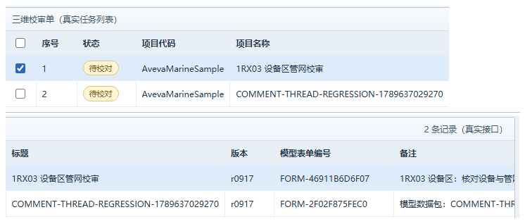
图 1 仿 PMS 平台「三维校审单」的任务列表（以校对用户登录；整表较宽，为便于印读已裁出表格区并按列分为上下两段：上段为序号、状态、项目代码与项目名称，下段为标题、版本、模型表单编号与备注，两段为同一时刻、同两行记录）：首行即本节流转各图所用的编校审单 FORM-46911B6D6F07，状态为“待校对”
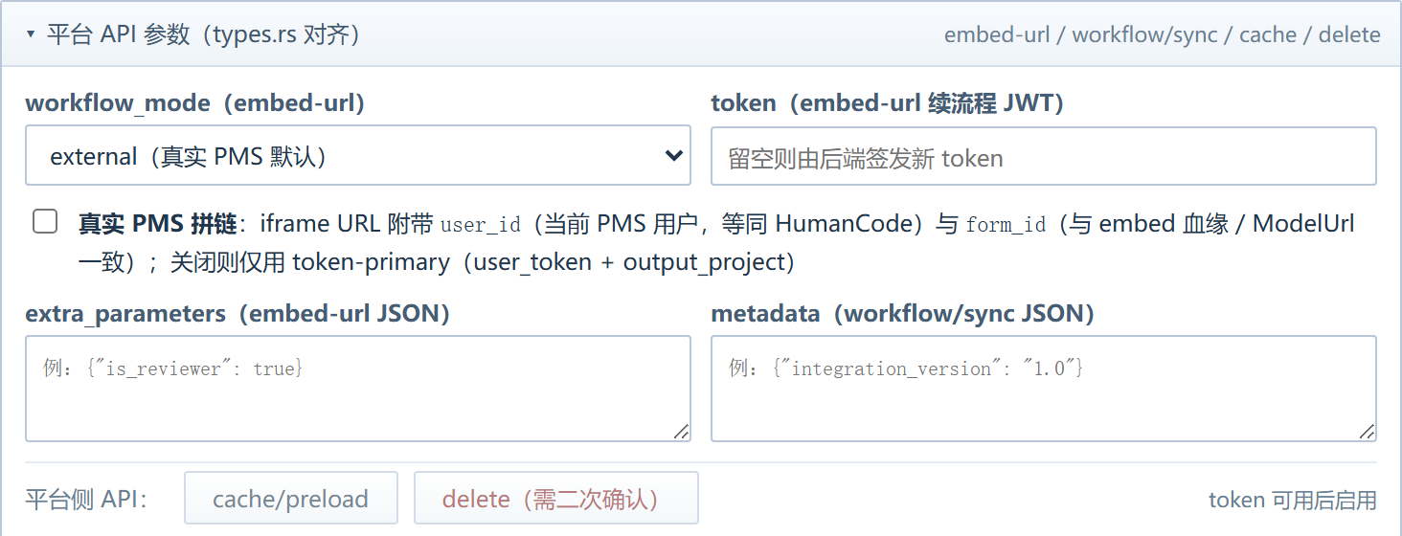
图 2 平台 API 参数面板（为便于印读，已收窄窗口重拍并裁出面板本体）：嵌入地址与工作流同步的入参（工作流模式、令牌、附加参数与同步元数据），以及平台侧接口的手工触发入口
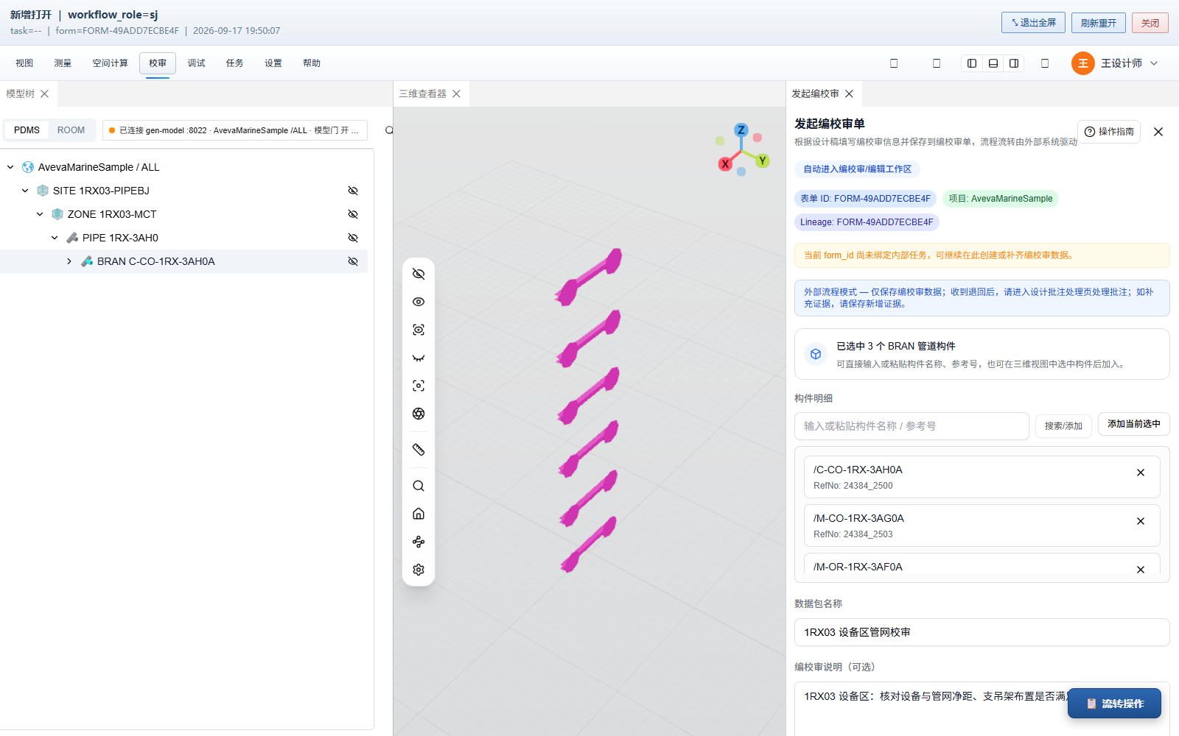
图 3 由仿 PMS 经嵌入地址打开的三维校审页与「发起编校审单」面板：模型树已定位到本次入包的管道分支，面板顶部回显表单标识与单据血缘，下方为构件明细、数据包名称与编校审说明（面板本体见图 4）
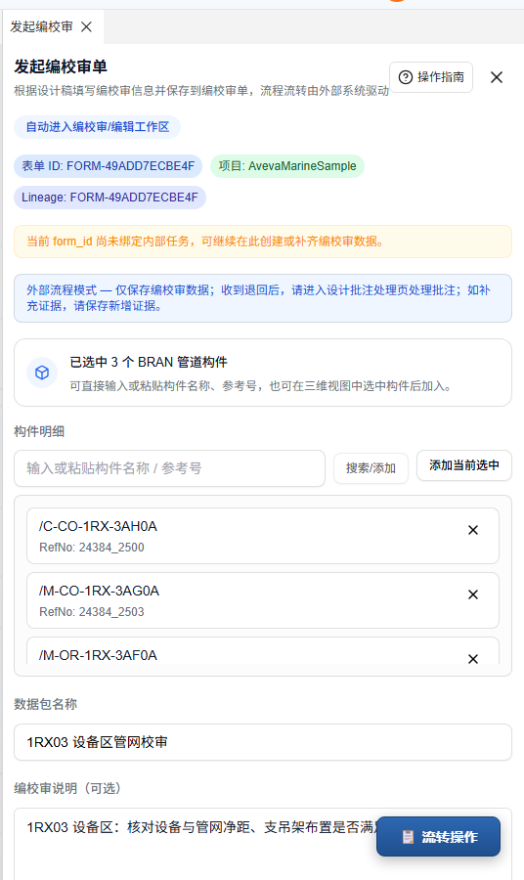
图 4 「发起编校审单」面板本体（图 3 右侧面板的局部特写，同一时刻、同一屏）：表单标识与单据血缘、外部流程模式说明、已选中的 3 个 BRAN 管道构件与构件明细（RefNo 24384_2500、24384_2503 等）、数据包名称“1RX03 设备区管网校审”与编校审说明；本图为另开的新建单 FORM-49ADD7ECBE4F，只演示发起面板的填写形态，未提交、不落数据
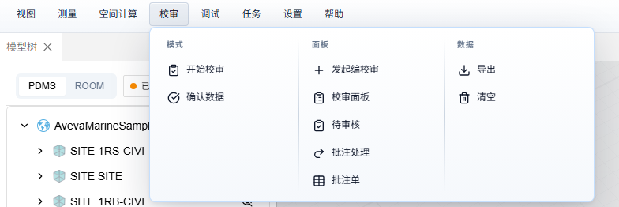
图 5 三维校审功能菜单（为便于印读，已裁出菜单区）：模式（开始校审、确认数据）、面板（发起编校审、校审面板、待审核、批注处理、批注单）与数据（导出、清空）
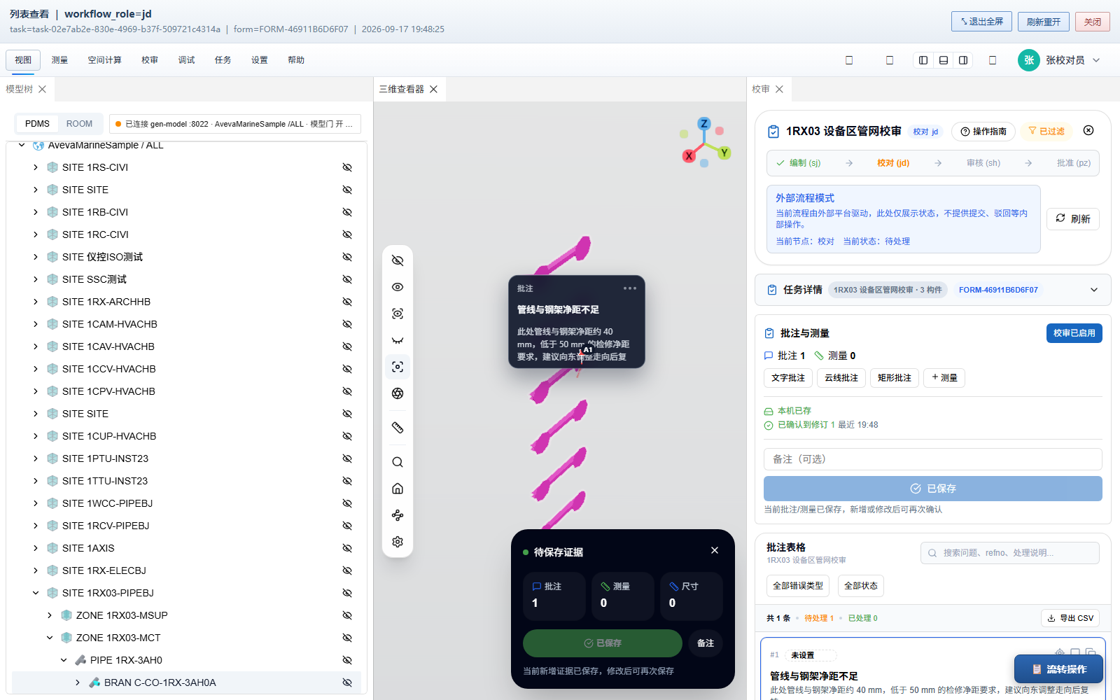
图 6 校对节点的校审作业界面：流程条停在“校对”，任务详情回显数据包名称与三个构件，三维视口中为批注锚定的管道分支与批注卡片，右侧「批注与测量」「批注表格」同步计数（流程条与任务详情见图 7，批注表格与展开后的处理卡见图 8）
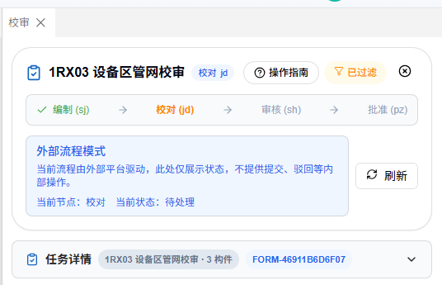
图 7 校对节点的流程条与任务详情（图 6 右侧校审面板的局部特写，同一时刻、同一屏）：四级流程条“编制(sj) → 校对(jd) → 审核(sh) → 批准(pz)”停在校对、编制已打勾；外部流程模式说明本流程由外部平台驱动，此处仅展示状态、不提供提交与驳回等内部操作，当前节点“校对”、当前状态“待处理”；下方任务详情回显数据包名称、构件数与表单编号 FORM-46911B6D6F07
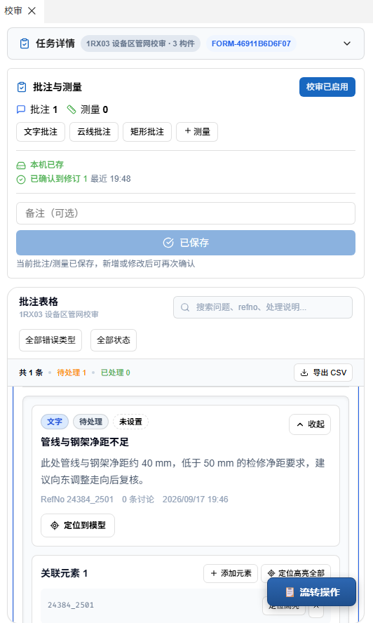
图 8 统一批注单中展开的单条批注处理卡（图 6 同一会话中展开该批注行后的校审侧栏，为便于印读已裁出侧栏本体）：上段为任务详情与「批注与测量」（批注 1、测量 0，文字/云线/矩形批注与测量入口，本机已存及确认状态），下段为批注表格（共 1 条，待处理 1、已处理 0，可检索、按错误类型与状态筛选并导出 CSV）与展开后的处理卡——批注类型、处理状态、错误类型三枚标签，标题与描述，锚点构件 RefNo 24384_2501，讨论计数与时间，「定位到模型」入口及关联元素列表；卡内的批注截图、测量证据与讨论区需在侧栏中继续下滚查看
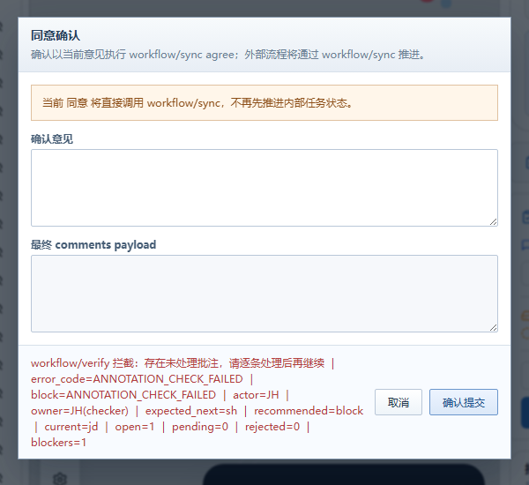
图 9 批注门禁拦截流转（异常场景）：校对在存在未处理批注时执行「同意」，平台侧 workflow/verify 先行拦截并回带判定明细——error_code=ANNOTATION_CHECK_FAILED、current=jd、expected_next=sh、open=1、blockers=1，本次流转不予放行
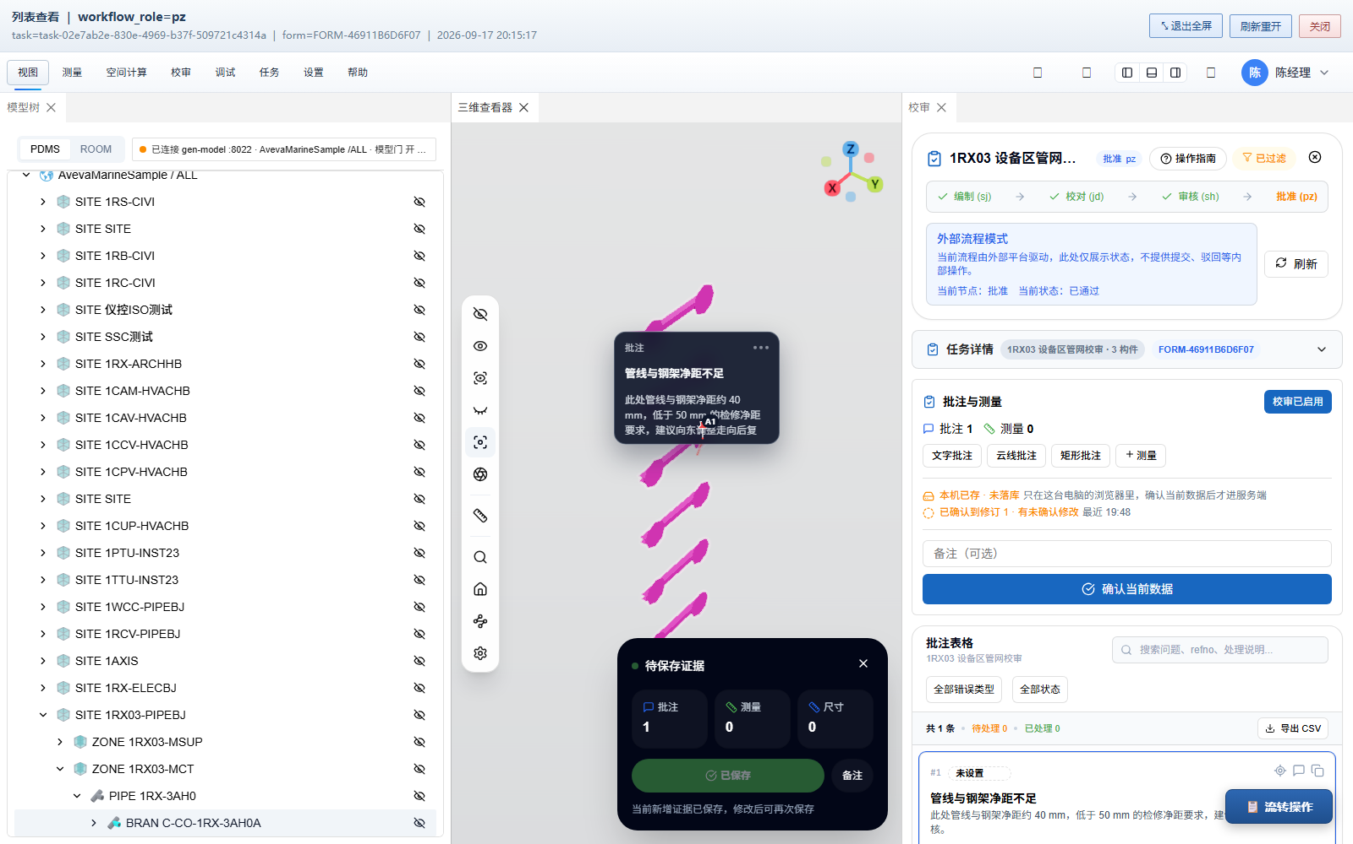
图 10 批注闭环后的流转完成态：经“校对退回 → 设计标记已修改 → 校对同意”解除门禁后，编制、校对、审核、批准四级流程条全部走完，任务状态为“已通过”（侧栏本体见图 11）
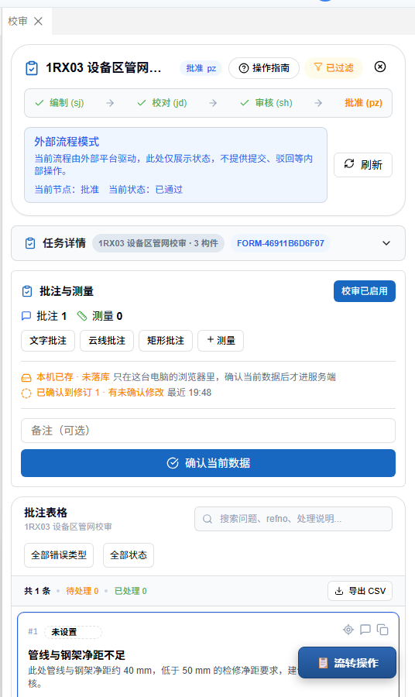
图 11 批准节点的校审侧栏（图 10 右侧面板的局部特写，同一时刻、同一屏）：四级流程条全部打勾，当前节点“批准”、当前状态“已通过”；批注表格计数为共 1 条、待处理 0、已处理 0——该条批注已由校对同意（处理卡状态为“已同意”，即“校对/审核已同意设计处理结果”），既不再计入待处理，也不计入按“已修改”口径统计的已处理，与图 8 的待处理 1 形成前后对照
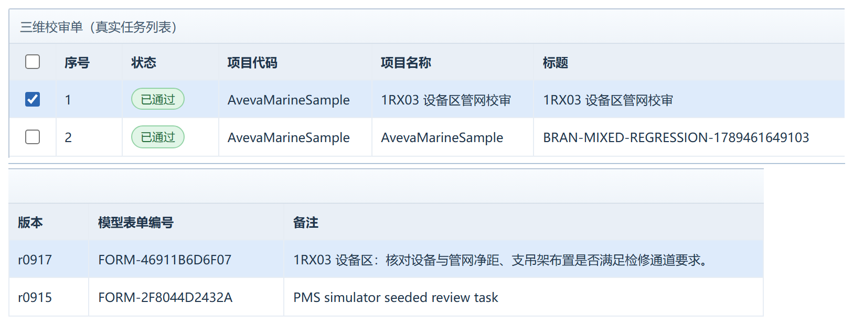
图 12 回到仿 PMS 平台的单据列表收尾（同图 1，裁出表格区并按列分上下两段：上段至标题列，下段为版本、模型表单编号与备注）：该编校审单状态已更新为“已通过”，备注列完整回显编校审说明，说明三维侧的流转结果经 workflow/sync 回写并在平台侧可见（与图 1 为同一张单据的前后两个时点）

模块业务流程设计
1．鉴权与角色。三套鉴权面并存：浏览器侧使用 Bearer JWT（HS256，密钥取自环境变量），PMS 服务间调用以请求体字段携带令牌，外部模型中心以请求头口令校验。角色共五种，流转节点顺序为编制 → 校对 → 审核 → 批准。
2．编校审单发起。设计人在三维场景中按最小交付单元选取构件加入数据包，为数据包命名并指定校对人、审核人与批准人；提交后一并生成校审任务、提资单与单据模型关联行，任务随即进入校对节点。
3．工作流流转。按节点顺序推进，提供提交、开始校审、通过、驳回、退回与取消等动作，每一步写入工作流历史；角色闸门不满足返回 403 并给出所需角色与当前角色。
4．三维批注与测量。批注挂在构件参考号上，保存视点、图形标注、文字内容、严重级别与处理状态；测量沿目录点集与型材定位线取捕捉点，测量结果可随批注一并留档。
5．评论与确认记录。评论挂在批注之下、支持多轮往复；校对人对批注逐条给出确认记录，评论与记录均可编辑、删除，也可按任务整体清除，供设计人处理后回传。
6．批注表格视图。批注与确认记录同时以三维视图与表格视图呈现，表格支持排序、筛选、复制与导出，并与三维场景双向高亮联动，便于成批核对。
7．附件。附件经专用静态路径下发，元数据（上传人、上传时刻、大小、类型）随记录保存。
8．PMS 平台嵌入与回传。PMS 侧以嵌入地址接口换取带身份与单据上下文的三维页面地址，页面经消息桥回传状态并在刷新后恢复上下文；校审结论、批注存在性校验与数据清除经入站接口回到 PMS。
9．持久化门禁。本域数据落在与主数据同一命名空间与库中；存储介质不具备持久能力时，四个接口前缀一律返回 503 并打印告警横幅，不静默降级。

功能详细设计
本模块下每一个具体功能点的详细设计如下，各功能点统一按“功能名称 / 功能描述 / 业务处理逻辑”三项描述。
功能名称：鉴权与令牌签发
功能描述：为浏览器侧与平台侧调用方分别签发与校验凭据。
业务处理逻辑：签发接口接收工程标识、用户标识、可选显示名与角色，返回令牌、过期时刻与单据标识；校验接口返回是否有效与声明内容；单据维度只走 URL 与查询参数，不进入令牌载荷。
功能名称：用户与校审人查询
功能描述：为发起与流转环节提供当前用户身份与可选校审人名单。
业务处理逻辑：三条只读接口分别给出全部用户、当前登录用户与可担任校对、审核、批准的人员名单；名单在服务端按角色过滤，前端下拉直接消费，不在浏览器侧二次筛选。
功能名称：编校审单发起与提交
功能描述：设计人挑选构件、组成数据包并提交一次编校审。
业务处理逻辑：按最小交付单元选取构件加入数据包并为数据包命名，同时指定校对、审核与批准人；提交时一并写入校审任务、提资单与单据模型关联行，任务进入校对节点并记入工作流历史。
功能名称：提资单与校审任务管理
功能描述：创建、查询、更新校审任务，驱动四级流转。
业务处理逻辑：任务对象字段采用小驼峰命名；校对人字段同时以兼容别名返回，保证既有前端不改；每次流转写入工作流历史，带节点、操作人、结论与时间戳。
功能名称：工作流流转与角色权限
功能描述：驱动编制—校对—审核—批准四级流转，并按角色闸门放行。
业务处理逻辑：提供提交、开始校审、通过、驳回、退回、取消与批量重启等动作，每一步校验当前角色与所需角色并写入工作流历史；被退回的任务单列清单，供设计人处理后重新提交。
功能名称：三维批注与严重级别
功能描述：把校审意见直接挂在三维构件上，并标出严重级别与处理状态。
业务处理逻辑：批注记录构件参考号、视点、图形标注与文字内容；严重级别与处理状态分表保存，状态变更经专用接口整批应用；尚未归属到批注的草稿在界面上单独提示，不混进正式批注清单。
功能名称：批注评论与确认记录
功能描述：支持围绕批注的多轮讨论，并留下校对人的逐条确认。
业务处理逻辑：评论挂在批注之下按创建时刻排序，支持新增、编辑与删除；确认记录按任务成组保存，可逐条修改或按任务整体清除，页面重开时按任务回放已确认的记录。
功能名称：批注表格视图与导出
功能描述：以表格形态成批核对批注与确认记录。
业务处理逻辑：表格与三维视图共用同一份数据源，支持按严重级别、处理状态与构件排序筛选；行选中与三维高亮双向联动，选中内容可复制到剪贴板或导出为表格文件。
功能名称：附件管理
功能描述：上传、下载与删除校审过程中的附件。
业务处理逻辑：附件以专用静态路径下发；元数据含上传人、上传时刻（毫秒整数）、文件名与类型。
功能名称：PMS 平台嵌入与服务间接口
功能描述：向 PMS 平台提供嵌入入口、任务同步与结果回传。
业务处理逻辑：PMS 入站六条接口（嵌入地址、工作流同步与校验、批注存在性检查、缓存预热、数据清除）以请求体令牌鉴权、采用业务码信封；嵌入页面经消息桥与上下文恢复，保证刷新后仍停在同一张单据上。
功能名称：校审数据同步与辅助数据
功能描述：提供校审数据的导出与导入，以及外部模型中心的辅助数据与碰撞结果下发。
业务处理逻辑：导出与导入以任务为单位打包批注、评论、确认记录与附件元数据；辅助数据与碰撞结果接口以请求头口令校验，按参考号与分页参数返回。
功能名称：校审库健康探针与持久化门禁
功能描述：让调用方第一时间分清“库连不上”与“这一档介质本就不持久”。
业务处理逻辑：健康探针在 5 秒预算内对校审库做一次最小查询，正常返回耗时，异常按连不上与连上但不健康两种形态返回 504；存储介质不具备持久能力时四个接口前缀一律 503 拒绝并打印告警横幅。

运维、诊断与健康检查模块

模块概述
本模块把系统内部状态收敛成对外可读的少数几个单点事实，使现场无需登录服务器翻日志即可回答三个问题：服务活着吗、数据与模型追平了吗、卡住的话是被谁卡的。
它同时是纪律的执行者：一致性判决、阻断原因、几何错误、水位与写入状态各有唯一出处，任何界面都不得自己拿原始字段重新拼一个结论。

模块业务流程设计
1．健康检查。单一接口返回服务状态、工程、版本与构建标识、启动时刻、能力协商块、初始化阶段（当前相、数据与模型就绪、房间引导进度、阻断清单）、队列暂停标志、几何错误摘要、数据库连接指标与降级区块。
2．预算与降级。健康子查询统一 2 秒预算，超时或失败的区块进入降级清单，但不影响其余区块与整体状态；诊断性采样放进后台，健康接口不等待它。
3．几何错误账本。几何错误行按类别与目标唯一，类别区分布尔正体降级、布尔负体降级与基本体缺失或非法；记录保存元素类型与原始失败信息，生成成功后按类别自动销账。
4．运维页与工具。内置运维页展示库状态、队列与关键指标；另提供整库快删、按水位查询残留、库重初始化三类手工兜底操作。

功能详细设计
本模块下每一个具体功能点的详细设计如下，各功能点统一按“功能名称 / 功能描述 / 业务处理逻辑”三项描述。
功能名称：健康检查
功能描述：存活探针与状态总览，是监控系统与现场排障的第一入口。
业务处理逻辑：聚合初始化阶段、队列、房间、空间、数据库连接与几何错误六类信息；能力协商块只加不改，老版本没有该块时客户端可试探固定路由。
功能名称：库状态与一致性查询
功能描述：逐库给出水位、判决、写入状态与异常，是“这个库为什么不动”的唯一出处。
业务处理逻辑：登记表与工程扫描取并集，只读文件头与最新会话号，不收集增量窗口；判决由进程内水位镜像算出，任务内不回读数据库。
功能名称：写入状态观测
功能描述：回答“这个库有没有一次没写完的任务”。
业务处理逻辑：一库一行——任务第一笔写库前置为写入中并记起止会话与调度意图，任务收尾那一笔与水位同事务置为已结束；整格缺失表示这个库从没被任务写过。
功能名称：失败记录与诊断取证
功能描述：把失败原因与运行证据留存到磁盘，支撑事后分析。
业务处理逻辑：阻断项带原因引用，凭引用按库号取回全文，重启后仍在；另提供队列停滞诊断、增量诊断与进程诊断三类工具。

异地协同同步模块

模块概述
本模块解决的是同一工程分散在多个厂所、彼此之间只有一条窄带内网（甚至只能间歇联通）时，三维数据如何保持一致的问题。做法是不把各站点接到同一个数据库上，而是让每个站点各自持有本地库、只把“自己那几个库的净变化”广播出去，其余站点收到后在本地落盘还原，从而避免跨广域网的长事务与强一致依赖。
模块由两部分组成：站点侧的中继运行时（内置于站点服务端进程，负责源文件轮询、变更打包、消息收发与副本还原），以及一套独立部署的协同监控台（单页应用，负责环境与站点的登记维护、连通性探测、运行时启停、台账与拓扑观察）。监控台不自带后端，所有动作都落到站点服务端的接口上，凡涉及改写配置或运行态的入口一律受管理员权限门约束。
三个概念贯穿全模块：环境（Env）描述“本站怎么接入协同”，只承载五个连接键——共用 broker 的 mqtt_host 与 mqtt_port、本站 location、本站自有库 location_dbs、以及对端来本站下载 CBA 包的 file_server_host；站点（Site）是环境下登记的一个对端节点，用于拓扑展示与可达性探测，中继本身靠 MQTT broker 发现对端，不依赖这张登记表；运行时（Runtime）是本站中继此刻按哪个环境在跑，它与配置是两件事，停运行时不回滚配置，改配置也不自动生效。
中继模式下站点不连接图数据库，收发与校验的全过程记在站点本地的轻量台账里：每条消息的每个文件一行，逐行记录 sesno 区间、增删改计数与校验结论，并保留 RefNo 级的变更清单；配合每库一行的同步水位，构成“这一轮同步到底动了哪些构件”的唯一出处。

模块业务流程设计
1．登记环境。在监控台的异地拓扑页新建环境，填入共用 broker 地址、本站 location、本站自有库 location_dbs 与本站 file_server_host；也可让服务端读取自己进程正在使用的 DbOption.toml，一键生成一张本站登记卡（该卡只含工程与绑定信息，不含上述五个连接键，因此对它执行激活等于按文件现状原样起中继）。保存后监控台自动把本站加为该环境的第一个站点。
2．探测连通。激活之前先由服务端发起两项探测：对 broker 的 mqtt_host 与 mqtt_port 做 TCP 连接、对本站 file_server_host 发一次 HTTP GET。探测的是“服务端到目标”的网络可达性，不是浏览器到目标；结果连同原始错误、目标地址、状态码与耗时一并回显在环境卡片内。
3．激活环境。激活分两步且要么全成要么全败：先把环境的五个连接键写入本站 DbOption.toml（环境上没有的键不动，其余行与注释原样保留），再起或重建中继运行态——消息订阅与源文件轮询，进程不重启。写文件失败或中继起不来即整体失败，不留下“账面已激活、跑的还是旧配置”的中间态。与之相对，应用只把该环境标记为当前环境并记一条任务，不写 DbOption.toml、不动运行态。
4．广播本站变更。运行态起来后，源文件轮询按本站自有库逐个比对文件指纹与 sesno，发现新会话即在本地做一次差分，得到本轮的新增、删除、修改三类计数与 RefNo 级变更清单；CBA 包放入本站文件服务目录，并通过 MQTT broker 广播一条带文件名、哈希、sesno 区间与本站 location 的消息。同一轮内无变化的库不发消息。
5．接收与还原。对端收到广播后先比对 location——与本站相同的消息直接忽略，避免自广播回环；随后按消息里的 file_server_host 下载 CBA 包，校验哈希与 sesno，通过则在本地还原副本并推进水位，不通过则按哈希不符、打开失败、sesno 不符、sesno 分歧、克隆失败五类记录失败原因，本地副本保持原样不被污染。
6．留痕与观察。收发两侧各自写一行台账，携带同一条 msg_id，可按方向、校验状态、文件名前缀、时间范围与 msg_id 检索；点开任意一行可看到该次同步的 RefNo 级变更清单。监控台另提供拓扑可视化、消息节点与订阅状态、任务队列、同步历史与实时日志五个观察面，并在服务端断连、任务失败时给出全局提醒。

功能详细设计
本模块下每一个具体功能点的详细设计如下，各功能点统一按“功能名称 / 功能描述 / 业务处理逻辑”三项描述。
功能名称：协同环境登记与维护
功能描述：登记“本站怎么接入协同”，是激活与广播的唯一配置来源。
业务处理逻辑：环境只承载 broker 的 mqtt_host 与 mqtt_port、本站 location、本站自有库 location_dbs、本站 file_server_host 五个连接键；新建时以本站当前配置预填，保存后自动把本站加为第一个站点；支持修改与删除，删除只清账面，不回滚已写入 DbOption.toml 的键。
功能名称：从 DbOption 导入环境
功能描述：让服务端读取自己进程正在使用的 DbOption.toml，一键生成一张本站登记卡。
业务处理逻辑：按本站标识生成固定编号的环境，重复导入只覆盖同一张；卡内为工程名称、工程编码、工程路径、绑定地址与 DbOption.toml 路径，不含五个连接键；该操作不改写配置、不激活运行时，对它执行激活等于按文件现状原样起中继、一个键都不改。
功能名称：连通性探测
功能描述：在动运行时之前确认 MQTT broker、本站文件服务与对端站点可达。
业务处理逻辑：三项探测均由服务端发起——对 MQTT broker 做 TCP 连接、对本站 file_server_host 发 HTTP GET、对登记站点的地址拼上元数据文件发 HTTP GET；结果以可达与不可达两态回显，失败时透出原始错误、目标地址、状态码与耗时；探测为只读动作，不改任何状态。
功能名称：环境应用与激活
功能描述：区分“只落账”与“真正生效”两种动作，避免误操作改写运行配置。
业务处理逻辑：应用只把该环境标记为当前环境并记一条任务；激活先把五个连接键写入本站 DbOption.toml（其余行与注释原样保留），再起或重建中继运行态，两步要么全成要么全败；激活响应回带实际写入的键名、文件路径与是否发生改动，供调用方核对。两个动作在界面上均需二次确认，确认文案写明各自后果。
功能名称：中继运行时状态与停止
功能描述：回答“本站中继此刻按哪个环境在跑”，并提供停止入口。
业务处理逻辑：状态查询返回是否激活、激活的环境编号、是否中继模式、MQTT broker 连接状态、本次实际生效的 location 与代理地址；监控台每 30 秒轮询一次并在页头以状态胶囊呈现。停止只停运行态——订阅与轮询停止，DbOption.toml 与当前环境标记都不回滚，再次激活即按同一份配置起来。
功能名称：对端站点登记与维护
功能描述：登记参与本环境的其他站点，供拓扑展示与可达性探测使用。
业务处理逻辑：站点记录名称、location、负责 dbnum、HTTP 服务地址与备注；新建环境时自动加入的那一条指向的是打开页面的地址，登记对端必须手工改为对端地址；中继发现对端靠 MQTT broker，不依赖本表，因此本表错漏不影响同步本身，只影响拓扑与探测。
功能名称：变更广播与源文件轮询
功能描述：把本站自有库的净变化打包并广播给其余站点。
业务处理逻辑：轮询按本站自有库逐库比对文件指纹与 sesno，发现新会话即做一次差分，得到新增、删除、修改三类计数与 RefNo 级变更清单；CBA 包放入本站文件服务目录，广播消息携带文件名、哈希、sesno 区间与本站 location；差分不可用时消息照发但标记差分状态，接收侧据此判断是否需要整包比对。
功能名称：广播接收、校验与副本还原
功能描述：收到对端广播后取回 CBA 包、校验并在本地还原。
业务处理逻辑：先比对 location，与本站相同的消息直接忽略以避免自广播回环；随后按消息里的 file_server_host 下载 CBA 包，逐项校验哈希与 sesno，通过则还原本地副本并推进水位；不通过按哈希不符、打开失败、sesno 不符、sesno 分歧、克隆失败五类记录，并保留原始判定明细。
功能名称：中继台账与 RefNo 级变更清单
功能描述：收发两侧的逐条留痕，是“这一轮同步动了哪些构件”的唯一出处。
业务处理逻辑：每条消息的每个文件一行，记方向、来源站点、文件名与哈希、sesno 区间与实际见到的 sesno、增删改三类计数、差分状态与校验结论；单行下挂 RefNo 级变更清单，区分新增、删除、修改、迁移四类，单行清单落库上限两万条，超出在判定明细中标记截断总数；列表支持按方向、校验状态、差分状态、文件名前缀、location、msg_id 与时间范围检索，服务端分页，清单侧另支持按种类与 RefNo 前缀二次筛选。
功能名称：同步水位与一致性核对
功能描述：逐库记录已经追平到哪个 sesno，供一致性核对。
业务处理逻辑：每个 dbnum 一行，保存 dbnum、文件名、sesno、最近一次见到的文件指纹与更新时刻；收发两侧各自维护本地水位，广播方按本轮最大 sesno 推进，接收方按校验通过的 sesno 推进；水位与台账行互为佐证，二者不一致即说明有一轮同步未走完，应回到台账按 msg_id 定位。
功能名称：消息节点、订阅与消息监控
功能描述：观察各站点在 MQTT broker 上的在线、订阅与投递状况。
业务处理逻辑：集中展示节点列表、主从角色、代理地址、消息计数与最后心跳，支持启停代理、启停订阅、切换主从角色、查看代理日志与移除节点；订阅状态变更由服务端事件流推送，收到即刷新，另保留 30 秒轮询兜底。节点在线只代表网络可达，不代表订阅已建立，两者在界面上分列显示。
功能名称：监控台观察面与权限门
功能描述：把站点身份、同步引擎、任务队列与实时事件收敛到一处，并对管理动作设权限门。
业务处理逻辑：全局状态条每 30 秒聚合站点信息、同步状态与任务队列，并统计近一分钟事件数，连续失败达阈值即标记服务端离线；实时日志与节点视图订阅服务端事件流，无令牌时使用原生事件源、有令牌时改用可注入授权头的流式读取，支持心跳超时与指数退避重连；异地拓扑、中继台账、消息节点、归档、站点配置与参数设置六个页面需管理员登录，未登录访问时记住目标地址、弹出登录框，登录成功后自动回跳原目标。
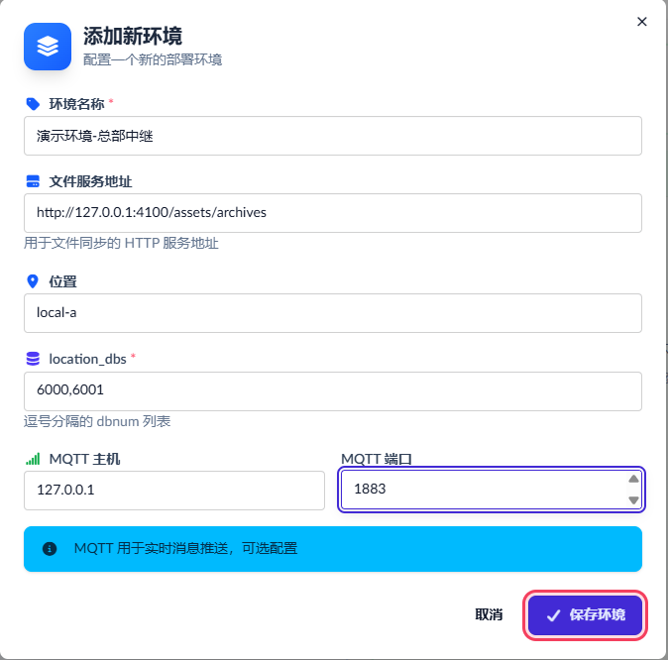
图 13 监控台「异地拓扑管理」中新建协同环境：填的是本站怎么接入协同——本站 file_server_host、本站 location、本站自有库 location_dbs 与两站共用的 broker 的 mqtt_host 与 mqtt_port，共五个连接键
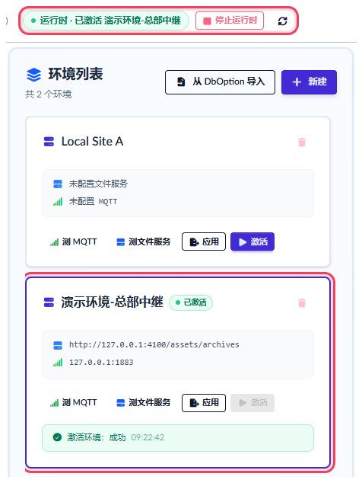
图 14 环境激活后的三处回显（上段为页头运行时状态胶囊，下段为环境列表，同一时刻、同一屏）：胶囊显示“运行时 · 已激活 演示环境-总部中继”，该环境卡片挂上“已激活”徽标、自身激活按钮置灰，卡片内留下本次动作的结果条
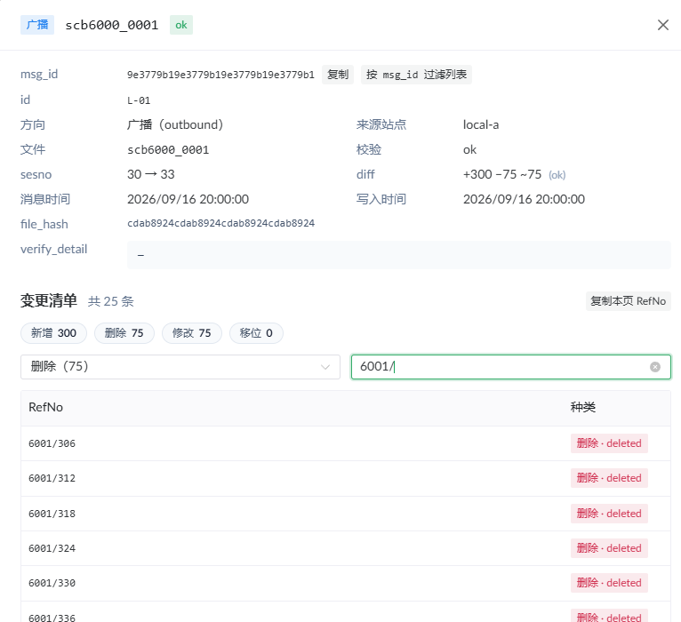
图 15 中继台账中单次广播的详情抽屉：上半为该次同步的全字段（msg_id、方向、来源站点、文件、sesno 区间、差分计数与校验结论），下半为 RefNo 级变更清单——按新增、删除、修改、迁移四类计数，并支持按种类与 RefNo 前缀筛选

模型版本管理与多版本对照模块

模块概述
本模块对应开发计划 D01（模型和数据版本的实现）、D05（增量更新与版本管理）与 D06（多版本三维对照），目标是让使用者在 Web 端查看任一节点的历史版本，加载历史模型与历史属性，并在三维中对照两个版本的新增、删除、修改与位置变化。
版本身份统一为 E3D 数据库的一次保存会话（sesno）：每次 E3D 保存都会在库文件中追加一代数据，平台按会话链按需计算版本，不另建逐单元的持久版本表。版本表、属性历史与差异摘要只在进程内缓存；A/B 两版几何由服务端按会话生成“历史投影”，装入三维的隔离图层，周围环境保持最新模型（混合时间视图）。
实现状态：D01、D05、D06 功能已完成并部署线上（前端 d9d81132、后端 0.1.34）。2026-10-08 只读实测 BRAN 24384/23257 的 626→630 属性净差返回 200，CACHID 55→56、impact=noop，说明属性变化不必然改变几何。完整业务验收并入 D15。

模块业务流程设计
1．版本发现。E3D 保存后，增量摄入按会话窗口差分出净变化；版本表以最小交付单元（默认 BRAN / HANG / SUPPO / EQUI）为单位，从会话链折叠出该单元在每个会话的影响类型：delivery 交付、mesh 几何变化、placement 位置变化、noop 无几何变化、tombstone 删除。
2．选择范围。叶子构件只看“仅自身”；单元根与容器可切换“所有子节点”，此时时间线来自节点版本表，每行给出该会话动及的最小交付单元数。
3．属性对比。A、B 两个会话各钉一个数据集，同一渲染器两端各出一次终态值，得到 A→B 的属性净差；改过又改回的属性不计入，CACHID 一类时间戳默认不列。
4．差异摘要。对容器节点先做索引差分并按单元分组，给出新增、删除、修改与无几何变化的构件清单，此步不生成几何、秒级返回。
5．历史投影。使用者点“在三维中对比”后，服务端按 A、B 会话分别生成历史投影快照（两版几何相同时只生成一份），前端装入两个隔离图层并暂时隐藏环境中同一单元的当前几何；多单元一起对比超过 20 个单元时先提示确认。
6．三维对照与退出。单视口切换或左右分屏同步相机；颜色表示变化类型（琥珀=修改、翠绿=新增、玫红=删除、石板灰=未变），点选历史构件时属性面板钉住该版本属性；退出时卸载图层、恢复环境并删除服务端快照。

功能详细设计
本模块下每一个具体功能点的详细设计如下，各功能点统一按“功能名称 / 功能描述 / 业务处理逻辑”三项描述。
功能名称：模型版本表查询
功能描述：列出最小交付单元或单个构件在会话链上的全部版本，供时间线与 A/B 选择使用。
业务处理逻辑：model/versions 按单元、element/versions 按构件返回 sesno、保存时间与影响类型；结果按需计算并在进程内缓存；参考号不存在返回 404 REFNO_NOT_FOUND，库号与参考号不符返回 400 INVALID_REFNO，起始会话不存在返回 404 SESSION_NOT_FOUND，超长结果以 truncated 标记分段返回。
功能名称：节点版本与属性变化时间线
功能描述：回答“谁在哪个会话改了什么”。
业务处理逻辑：node/versions 按对比范围折叠任意节点的版本表并附动及单元数；element/attribute-history 返回会话保存人、备注与逐属性前后值，只改 UDA 等不进模型提取的属性的会话标为“仅属性”，不计为一个模型版本。
功能名称：A/B 属性净差
功能描述：给出两个版本之间属性终态的逐项差异。
业务处理逻辑：element/attribute-diff 对 A、B 两个会话分别建集、两端各读终态，返回变化项清单（含是否为时间戳）、变化类型、所属单元与模型影响；服务端缺少该接口时前端退回按时间线折叠，并在表底注明。
功能名称：差异摘要与历史投影
功能描述：为容器子树给出差异清单，并按需生成历史几何。
业务处理逻辑：node/diff-summary 不生成几何、按单元分组返回差异；model/history/generate 按会话生成快照，model/history/query 分页取记录，GET / DELETE model/history/{key} 查询与释放；历史快照默认最多保留 16 个（配置键 model_historical_snapshots_max，0 表示不限），超过上限淘汰最旧快照，前端遇到快照不存在应重新生成，不得沿用旧缓存。
功能名称：双版本三维对照
功能描述：在三维中同时呈现两个版本并突出差异。
业务处理逻辑：A/B 投影装入隔离图层，支持单视口切换、双视口分屏与视角联动、“三维只看差异”与差异列表定位；模型树进入差异模式，已删除构件以幽灵行回插，属性面板显示“属性来自版本 A/B”；某一侧不存在的单元显示“该版本没有这个单元 / 该版本单元已删除”，不得回退显示当前模型。
功能名称：对比入口与对比链接
功能描述：让版本对比便于进入、可分享、可复现。
业务处理逻辑：入口包括模型树右键“查看历史版本”、属性面板“历史”、功能区“任务→版本对比”与 URL 直达（unit_refno、compare_a、compare_b、compare_autorun）；“复制链接”生成当前节点与 A/B 版本的直达地址，并保留后端选择等现有参数。
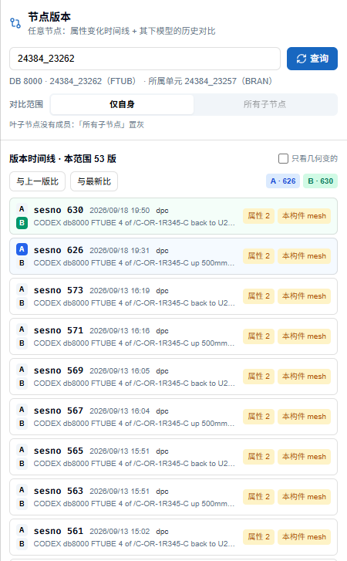
图 16 节点版本面板与版本时间线：每行为一次 E3D 保存会话，显示 sesno、时间、保存人、属性变化数与影响类型，左侧 A/B 按钮选择两版
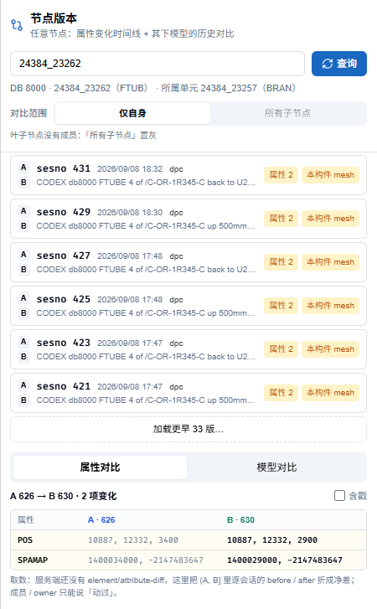
图 17 “仅自身”范围的属性净差：A 626 → B 630 的逐项终态变化（POS、SPAMAP）
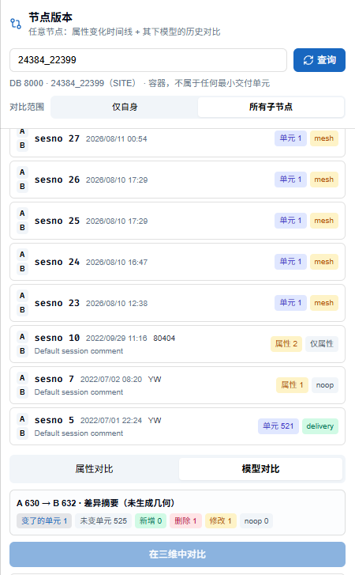
图 18 容器节点的差异摘要：按最小交付单元分组，未生成几何即给出变化清单，每组可单独进入三维对比
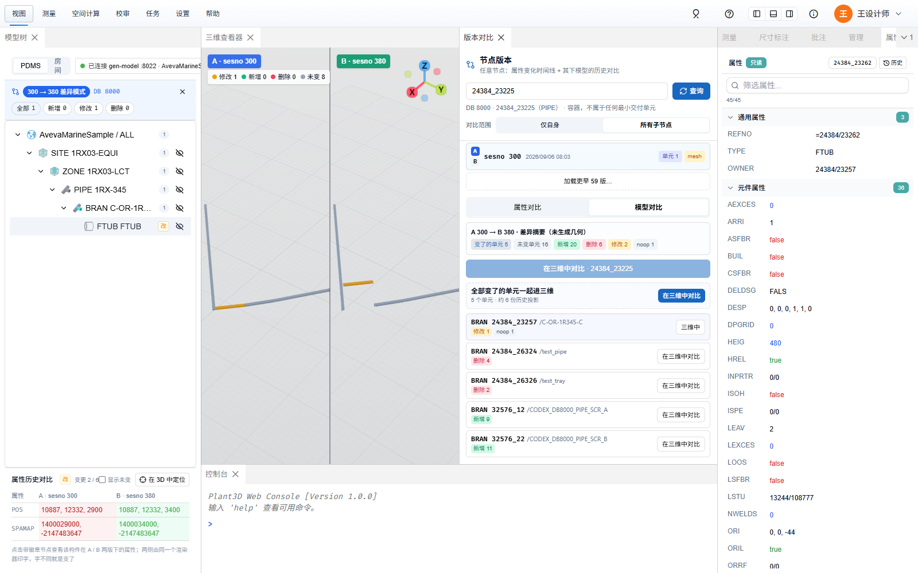
图 19 A/B 双视口分屏：左 A、右 B 同步相机，版本角标与四色图例，模型树同步进入差异模式

空间范围显示、关键点与测量模块

模块概述
本模块对应开发计划 D04（指定距离模型显示与高亮）、D08（元素关键点获取）、D09（关键点测量）与 D10（元素最近距离测量）。四项均已完成并部署线上：D04 在原需求之上扩展了房间、专业过滤与房间层级树，直管段可单独显示 / 隐藏（9-13～9-22）；D08 的关键点改由新后端直接提供；D09 按 E3D 口径实现并与 E3D 实机逐项核对（9-13～9-17）；D10 另补点、线、面之间的最短距离（9-15）。
5 m / 10 m 范围、越界管段、恢复全部与房间 / 专业过滤，以及测量的书面容差，列入 D15 真实样例回归。

模块业务流程设计
1．范围查询。以当前选中构件或坐标为中心设定半径（面板按米显示、缺省 5 m）与形状，服务端在全局空间索引中检索候选；中心为未加载几何的构件时，按其包围盒表面的最近距离计算。
2．过滤与分组。可按构件类型、专业（按所属 SITE 名称关键字派生：管道、电气、仪表、暖通、土建、结构、其他）与房间过滤；选择房间后结果按“房间→专业→最小交付单元类型→单元→构件”层级树返回，并补出范围内的直管段。
3．显示与高亮。结果支持加载未加载构件、全部显示 / 隐藏、隔离（X-Ray）、仅显示本专业、单项显隐与定位高亮；“恢复场景”把显隐还原到操作之前。直管段随所属 BRAN 一起显隐，也可逐段显隐。
4．关键点获取。测量或标注需要关键点时，前端按需请求 element/ptset，服务端直读目录点集（P 点）并给出世界变换；型材另由 element/plines 提供定位线与显著捕捉点；三维中以绿色十字提示可拾取的 P 点。
5．测量。距离、垂距（Perpendicular to）、三点角、两线夹角与标高测量按 E3D 拾取顺序与过滤器实现，结果按全局单位与精度显示，可定位、隐藏、删除，并经“确认数据”保存进校审单。
6．最近距离。构件最近点向导与点、线、面之间的最短距离测量给出最近点对、距离与分量，零长度或退化输入明确拒绝。

功能详细设计
功能名称：按距离范围查询与高亮
功能描述：选择一个模型后只显示指定距离内的模型，支持恢复全部模型和高亮目标。
业务处理逻辑：spatial/nearby、spatial/nearby/refnos 只读进程内空间树，半径上限 100000 mm，结果分页且全序；房间过滤与房间层级树由 spatial/nearby/tree、spatial/rooms、spatial/rooms/{refno}/tree 提供；未生成过模型的构件不在空间索引中，起点未生成或空间树未就绪时返回明确状态而不是空结果。
功能名称：房间与专业过滤
功能描述：按房间号与专业缩小范围。
业务处理逻辑：房间清单来自服务端在册房间，过滤在服务端分页前完成，计数、分组与分页一致；专业由服务端按 SITE 名称规则派生（规则表为 DbOption.toml 的 spec_value_rules）；服务端未开启房间归属计算时界面给出原因。线上环境 room_membership 已开启，常驻房间模型为 215 间房、230 块面板。
功能名称：元素关键点获取
功能描述：在三维模型中显示并选择元素关键点。
业务处理逻辑：element/ptset 沿目录链解出整个点集，可选包含直属成员，一条管道一次取全；未提供点集的构件在提示条中说明，不以模型表面点冒充关键点；P 点加载完成前不登记其它点源，避免误拾取。
功能名称：关键点测量
功能描述：使用关键点完成距离、角度和标高测量，并保存测量结果。
业务处理逻辑：测量页签提供距离、点标高、高差、角度、点到面等；拾取过滤器、拾取类型与显示单位（mm / cm / m）与 E3D 一致；测量列表支持定位、隐藏、删除，确认后随校审确认记录保存（review_records.measurements）。
功能名称：元素最近距离测量
功能描述：选择两个模型元素，自动计算并标注最近距离。
业务处理逻辑：构件最近点向导给出两构件最近点对与距离；点、线、面最短距离覆盖平行线、异面直线、线与平行面、边与面、边与边等情形，结果卡列出距离与 X/Y/Z 分量；零长度线段等退化输入被拒绝并提示。
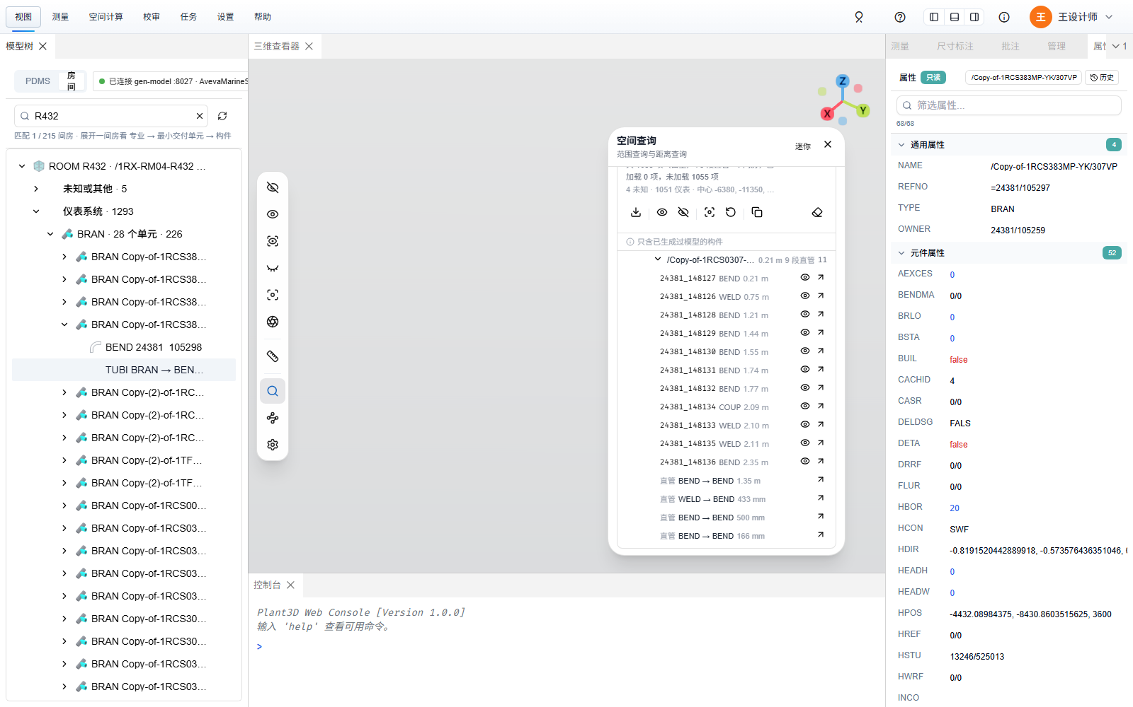
图 20 空间查询的房间层级树：房间→专业→单元类型→单元→构件，BRAN 单元下补出范围内的直管段行
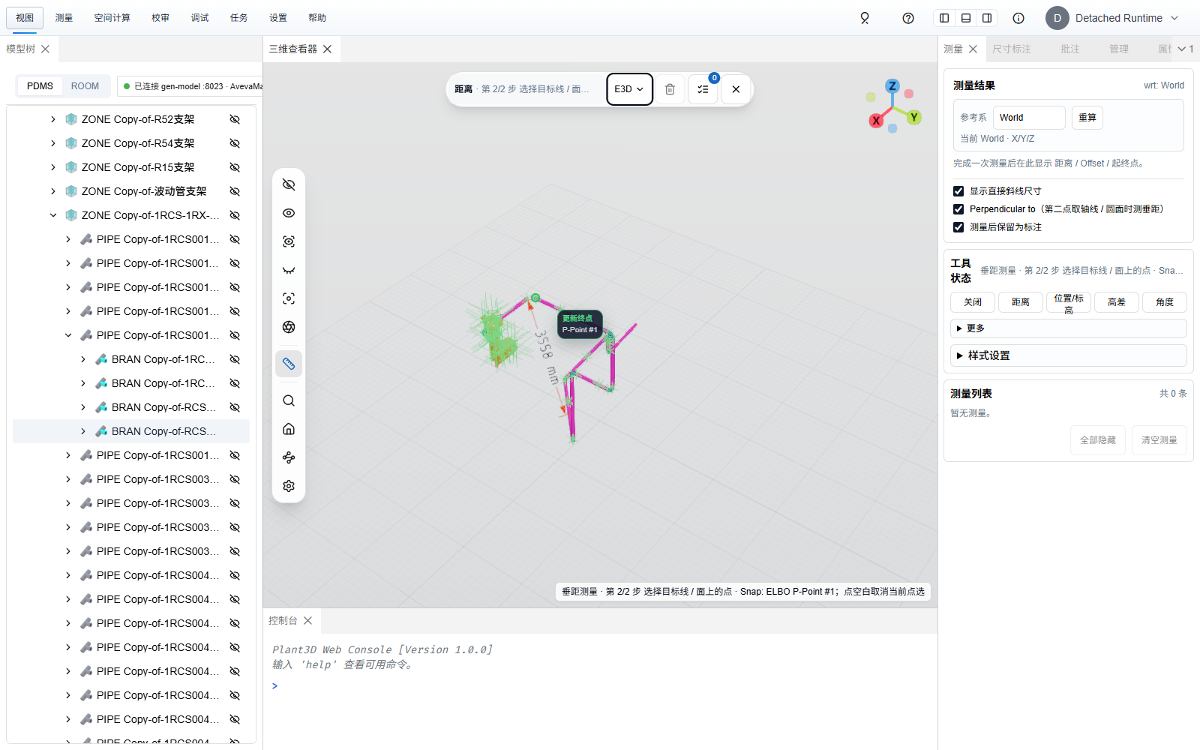
图 21 关键点拾取：靠近管件端点时出现 P 点十字与“P-Point #n”提示，测量端点取自服务端目录点集
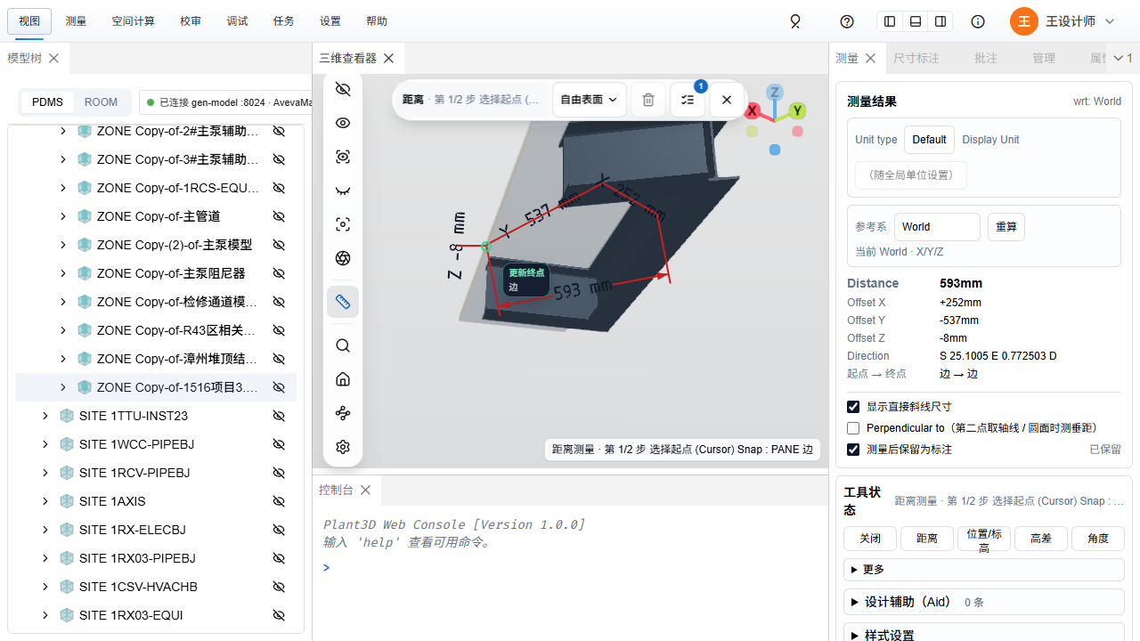
图 22 线与线最短距离：自动给出最近点对与距离标注

管道净距与管道信息标注模块

模块概述
本模块对应开发计划 D11（管道与梁板柱墙最近距离）、D12（管道与管道最近距离）与 D13（管道信息标注），三项均为进行中。用户已于 2026-10-08 确认量距验收容差为绝对误差 ≤10 mm（按计算值与确认参考值之差核对）；计距表面（外表面或中心线）、保温 / 包络是否计入仍须在 10/12 前书面确认（A03），确认前不得静默替换口径。
截至 2026-10-08，线上版本（前端 d9d81132、后端 0.1.34）提供墙 / 柱净距、源管到目标管的管间距离与管道尺寸标注；开发分支（plant3d-web codex/review-completion 693e3b7b、后端 codex/review-completion-backend a1e3210cd）已补结构四类入口与逐条精算、单根 BRAN 周边批量检测、管道业务信息卡片与逐段外径来源，均通过开发检查但尚未部署，真实专业样例与 10 mm 对照待验收。

模块业务流程设计
1．口径确认。净距计算前先确定中心距与外表面净距的默认口径、梁 / 柱 / 板判据（含 SCTN / GENSEC 按姿态分类的角度阈值）、外径缺失处理、包络是否含保温、有限管段与单位。
2．管-结构净距。以 BRAN 中心线为源做邻近查询，按墙、柱、梁、板四类目标分组返回最近候选；候选与三维尺寸先按包围盒估算并以“≈”标示，对单条候选执行“精算”时读取真实网格计算外表面距离，并按洞壁（opening）口径处理穿墙洞；接口误差界大于 10 mm 或无可靠最近点时保留估算并提示。
3．管-管净距。以单根 BRAN 为源，按整根模型边界取保守候选并归并到所属 BRAN，补扫当前投影中的直管段；对候选管对复用模型外表面最近点接口计算净距，最大距离内的结果按距离排序、分页去重；外表面不可用时退回轴线拟合的中心距估算，并在列表与三维标签中注明“中心距估算”。
4．管道信息标注。读取 BRAN 业务属性（首末端通径、材料、保温规格、直管段长度、锚点坐标 / 标高、模型边界）与逐段外径来源，复用尺寸系统布局三维中文信息卡片与长度、坐标、标高、位号等尺寸，处理遮挡、缩放与避让，可逐根显隐并导出 SVG；缺失字段明确显示，不以渲染材质或通径冒充。
5．保存与重开。三类净距结果与信息标注按项目、库、用户、任务、单据、节点及 A/B 会话作用域本机保存，重开统一标为“过期待重算”；进入校审后随确认记录云端保存（见校审增强模块）。
6．留证与验收。结构四类各至少 1 例、洞口 1 例、典型管道 3 条（配 ISO 图）由 D19 提供，逐项登记期望值、容差与确认人后再验收。

功能详细设计
功能名称：管道与梁板柱墙最近距离
功能描述：自动测量管道到梁、板、柱、墙的最近距离并生成标注。
业务处理逻辑：spatial/nearest-clearance 以中心线邻近查询返回分组最近候选（target_groups 为 wall / column / beam / slab）；显式类型 COLU、BEAM、FLOOR / SLAB / SCREED 与墙族直接分类，SCTN 由 POSS / POSE、GENSEC 由 SPINE 经属主世界变换求轴线，仅在全部可靠轴线接近垂直或水平（默认 5°，可配 0–45°）时归入柱或梁，斜向、混合、弯曲或无轴线构件不归类并在响应中警告；spatial/surface-clearance 读真实网格计算外表面距离并支持洞口，精算结果同步更新距离与两个标注端点；前端“管-墙/柱”“构件→墙净距”“中心线净距”生成尺寸与净距表。
实现状态：线上版本仅有墙、柱分组（column 含 COLU / SCTN / GENSEC）。四类入口、姿态分类、估算标识与逐条精算于 2026-10-08 在开发分支完成，前端 61 项与后端 11 项专项检查及 3106 项全量回归通过；BRAN 候选、类型筛选、绘制状态与精度来源可本机保存并重开标过期。仍待：四类结构与穿墙洞真实样例、属主旋转后的分类核对、候选覆盖策略与专业 10 mm 对照（A07 进行中、A08）。
功能名称：管道与管道最近距离
功能描述：自动测量管道之间的最近距离，支持批量生成和隐藏标注。
业务处理逻辑：“管道距离”面板以点击选、拖框选或“当前选中并检测”导入 BRAN，最大距离 50–2000 mm；开发分支新增单根 BRAN 周边批量入口 GET /api/v1/spatial/nearby/branches：以整根模型边界为源按盒间距离取候选，读取权威 TYPE 与属主链归并到最近 BRAN，补扫当前投影的有效直管段，排除历史投影、负实体与无效直管段；结果按距离与 refno 稳定排序分页，前端逐页归并去重，单次最多 4 个净距查询并发；结果区分“外表面净距”与“中心距估算”，支持阈值筛选、逐条显隐与定位；覆盖不完整、截断或 503 时显式提示并保留原结果。
实现状态：线上版本为源管到多根目标管的计算与平行直段中心距。周边批量入口、恰好等于上限的漏报修复与取消 229 mm 虚构外径于 2026-10-08 在开发分支完成，8 个有限圆柱解析样例（平行、交叉、斜交、端面间隔、接触、穿透、大坐标、500 mm 上限）正反计算误差 0 mm，前端 3152 项、空间 27 项检查通过；尚未部署，新接口真实 HTTP、3 组典型管道与 ISO、专业 10 mm 对照待验收（A09、A10）。
功能名称：管道信息标注
功能描述：标注管道标高、直径、长度、材质、包络、结构距离和管间距。
业务处理逻辑：尺寸面板“管道信息标注”读取 element/attributes 的 BRAN 原始业务值并保留 refno、sesno 与字段来源：首末端通径取 HBOR / TBOR，材质取 MATN 或 MATR 指向材料记录的描述（BRAN 未设时只取所属 PIPE 的明确业务属性），保温取 ISPE 规格参考；逐段外径由 spatial/centerline 的 diameter_evidence 给出，来源分为目录（catalogue）、通径估算（bore-estimate）与缺失（missing），变径段分别显示；直管段长度只累加隐式直段与 TUBI / FTUB，不把弯头弦长当弧长；坐标 / 标高为 E3D 世界坐标锚点；模型边界盒只作参考，不替代含保温的业务包络。卡片按 refno 去重，可逐根显隐、本机保存、重开标过期并导出 SVG。
实现状态：长度、坐标 / 标高、位号、避让与 SVG 导出已上线；业务信息卡片与逐段外径来源于 2026-10-08 在开发分支完成，3 根真实 BRAN 只读接口与 57 段目录来源核对通过，前端 3153 项回归通过；尚未部署。仍待：成员材料与目录引用、完整管长（含弯头弧长）与标高口径、业务包络是否含保温、结构 / 管间净距并入全字段云端校审，以及 3 条典型管道逐字段对照 ISO 图并专业签字（A11、A12）。风管支管沿用原约定不标注。
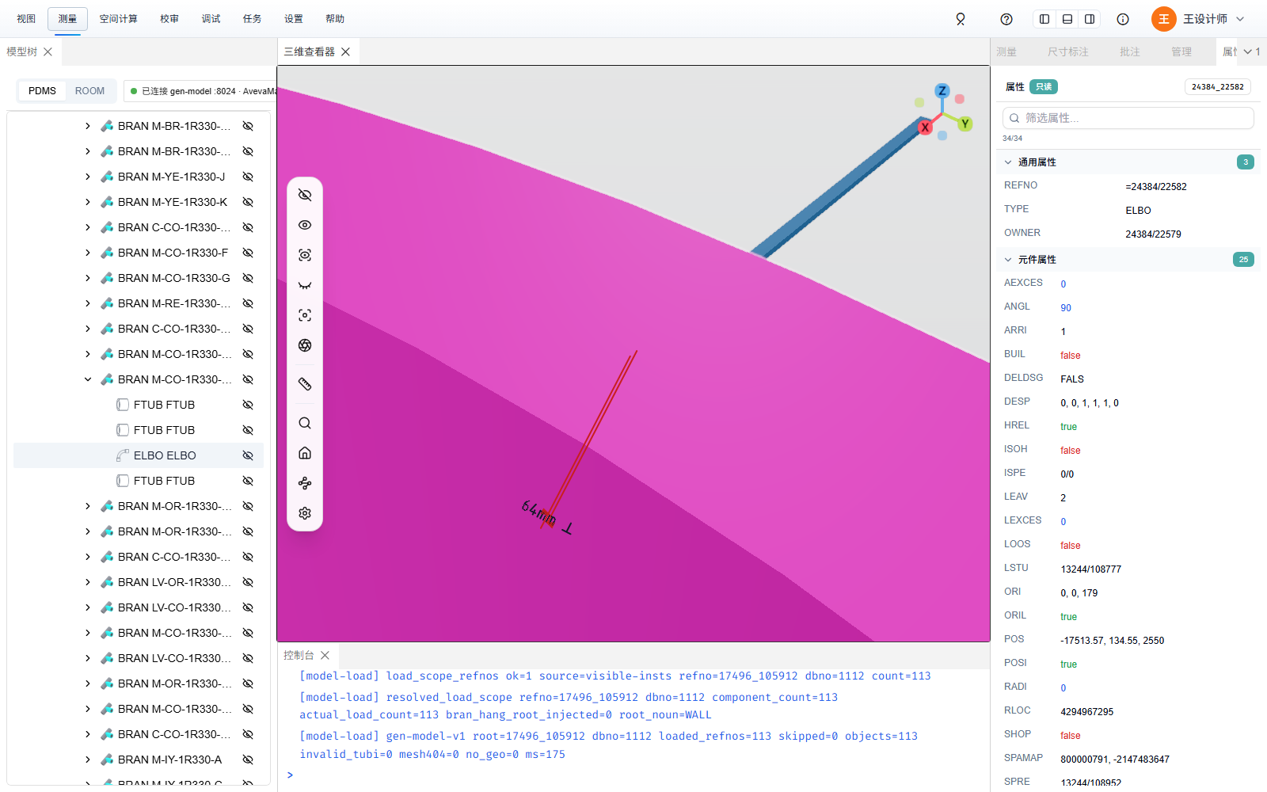
图 23 构件到墙外表面净距：最近点与 64 mm 尺寸标注（线上墙、柱真机记录；梁、板四类入口在开发分支，待真实样例验收）
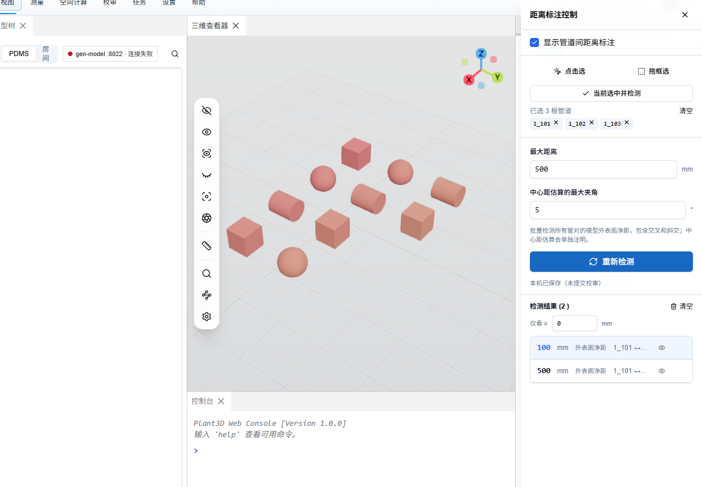
图 24 单根 BRAN 周边管道净距抽屉（开发分支验证截图，DTX 开发场景，尚未部署）：最大距离、检测结果与截断提示
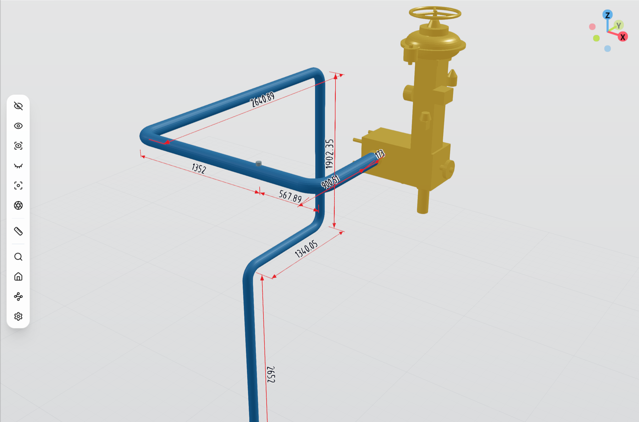
图 25 管道尺寸与标签的三维呈现：长度、坐标、标高与位号（线上版本）
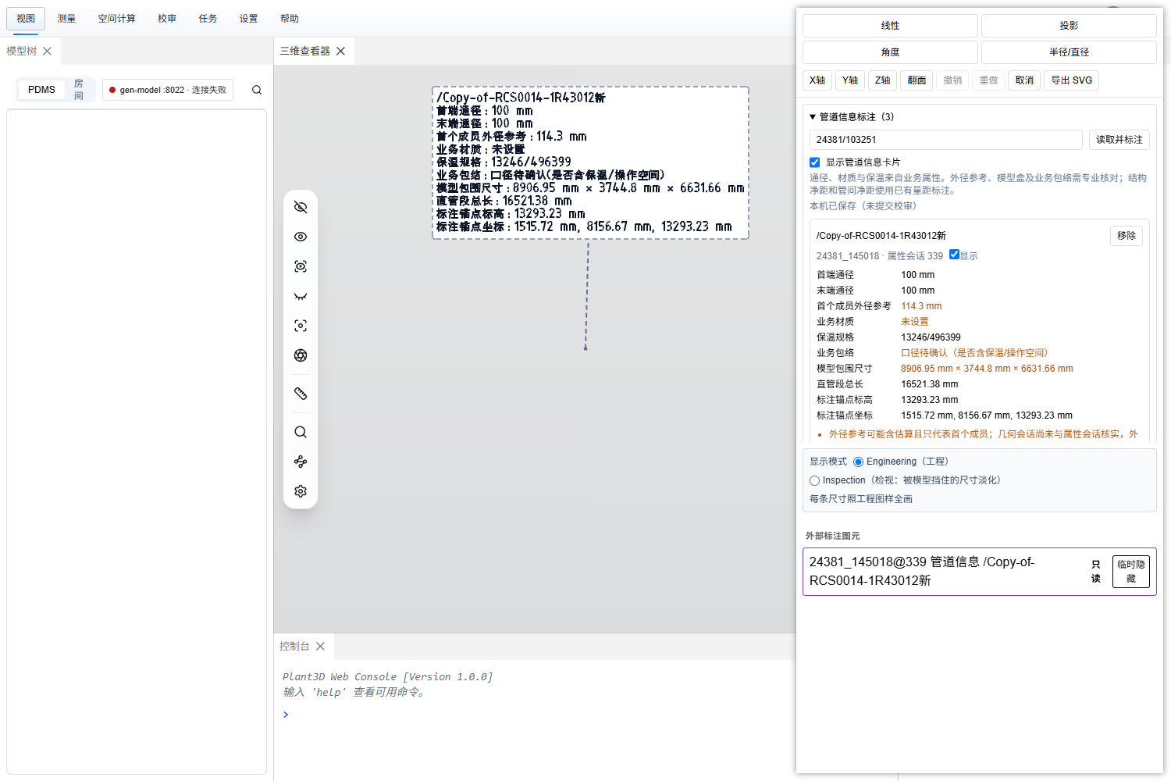
图 26 管道信息卡片（开发分支验证截图，尚未部署）：通径、材料、保温参考、直管段长度、锚点坐标与逐段外径来源，缺失字段明确标注

校审批注增强、附件预览与流程集成模块

模块概述
本模块对应开发计划 D02（云线与模型元素绑定）、D03（云线自动截屏）、D07（PDF 和 Word 文件展示）、D14（三维校审流程集成）与 D18（PMS 对接问题收口）。D02、D03 已完成；D07、D14 进行中；D18 未开始。本模块在“三维校审模块”的基础上，扩展批注与模型元素的绑定、证据截图、附件预览和版本上下文，并把它们纳入四级流转。

模块业务流程设计
1．云线关联元素。绘制云线前先选择目标模型（使用当前选择、点选或框选），再选锚点、画轮廓；文字、云线、矩形、箱体四类批注统一关联模型元素，保存时分别记录目标（member）与锚点（anchor）角色。
2．自动截屏。批注保存 / 确认后自动截取当前三维视角 PNG，随批注作为证据附件写入校审单；截图、保存、高亮、相机状态按批注逐条回执，异步结果不会串到其他任务；失败时可对该条批注重拍。
3．双向定位。从云线详情“定位高亮 / 定位高亮全部”加载并高亮关联元素；从模型元素反查关联云线；元素被删或未加载时显示失效提示，不误定位。
4．附件预览。PDF 与图片在附件预览面板打开；.docx 在浏览器端解析为清理过的页面，在空 sandbox 的 iframe 中展示；.doc 经带认证的转换接口由服务端 LibreOffice 转为 docx 后同样展示；任何失败均可重试或下载原文件。
5．流程集成。批注、截图、附件、测量与三类净距结果随确认记录保存，四级流转由 PMS（外部流程）或页面内部驱动；送审前允许二次保存，每次保存推进记录修订号，旧修订保存被拒绝；approved / cancelled 终态单据的保存、删除、清空均被拒绝，但可只读重开。
6．版本上下文。确认记录保存模型上下文（项目、库、任务 / 单据、流程节点、容器参考号、A/B 会话、各单元两侧会话、分屏 / 当前侧 / 只看差异）；重开时按保存的精确 A/B 会话重建历史投影并逐项核对，就绪后才回放批注；混合不同版本的记录须先选择版本分组，禁止合并不同版本坐标。

功能详细设计
功能名称：云线与模型元素绑定
功能描述：绘制云线前选择目标模型，云线保存后可定位并高亮关联元素。
业务处理逻辑：新建云线至少需要一个关联元素，修改关联元素会清除旧锚点；关联关系随批注持久化，刷新或重新进入后不丢失；历史无绑定记录显示“历史批注未关联元素”，不自动猜测目标；云线按关联构件的实际范围绘制。
功能名称：云线自动截屏
功能描述：完成云线绘制后自动保存当前三维视角截图，并支持查看和重拍。
业务处理逻辑：自动截图由当班校核 / 审核 / 批准人在提意见时上传，不受编制节点普通附件权限限制；“问题截图”区域可查看，调整视角后“重拍”只更新截图、不改变绑定关系；失败提示“云线已创建，但自动截图失败”，可对该条批注重拍。
功能名称：PDF 和 Word 文件展示
功能描述：在校审界面查看与模型构件关联的 PDF、Word 文件。
业务处理逻辑：线上版本 PDF 与图片可预览、Word 仅能下载。开发分支已实现：.docx 页面预览（mammoth 解析，清理链接、事件与外部资源，空 sandbox iframe，50 MB 上限，切换附件取消旧请求）；.doc 认证转换入口 GET /api/review/attachments/{id}/word-preview，校验项目、参与人与文件路径，单机并发 2、超时 45 秒，转换不改写原文件与元数据；服务器需安装 LibreOffice（soffice 在 PATH）或设置 REVIEW_WORD_CONVERTER。
实现状态：真实 DOCX 中文 / 表格 / 安全链接清理、损坏文件拒绝及预览面板验证通过，后端默认配置编译通过；尚未部署，真实 DOC 转换、关联重开、专业样例与部署后验收未执行，D07 保持进行中（A06）。不能以仅下载替代完整需求。
功能名称：校审流程集成与版本上下文
功能描述：把版本对比、批注、截图、附件和测量结果接入现有编校审流程。
业务处理逻辑：校审后台、批注 / 截图 / 附件 / 测量留痕及四角色流转已上线；2026-09-28 模型中心直调 PMS 接口的模拟验收为正向 21/21、驳回 32/33（1 项为脚本预期错误），不能替代真实 PMS 验收。开发分支（2026-10-08）新增：确认记录 modelContext 保存与按精确 A/B 会话自动恢复历史投影；确认记录按模型版本分组查看；三类净距云端快照 clearanceSnapshot 随确认记录保存与跨设备恢复，本机与云端不一致时可保留本机，或先备份本机再恢复云端，并支持撤销与下载备份；recordRevision 修订保护（旧修订 409）；终态保存 / 删除 / 清空 409、非节点负责人 403、无令牌 401。
实现状态：实际隔离 HTTP / JWT / RocksDB 双浏览器保存、重开、二次保存及停启服务后保留通过，前端 3151 项、校审后端 175 项检查通过；尚未部署，真实专业模型与 PMS 四角色验收待执行（A13、A14 进行中，A15 于 10/28 冻结候选版本）。上线须前后端同时更新：新前端遇旧后端缺修订回执会明确失败。
功能名称：PMS 对接收口
功能描述：与 PMS 复测新增、送审、同意、驳回；对齐 PMS 指定审核人与平台负责人校验；确认 PMS 页面来源配置。
业务处理逻辑：外部流程模式下 PMS 推进工作流，但平台仍校验令牌持有人与 actor 一致（不一致返回 403 ACTOR_MISMATCH），同意 / 退回还要求 actor 为当前节点负责人；嵌入页 postMessage 桥只受理父窗口与 referrer 来源；PMS 侧模型中心地址（ModelRootUrl）应指向 80 端口或经 Nginx 的 3100 端口。10/08 只读实测 80 与 3100 的 /api/review/health 均为 healthy，但健康检查不代表真实流程通过（A05、A19）。
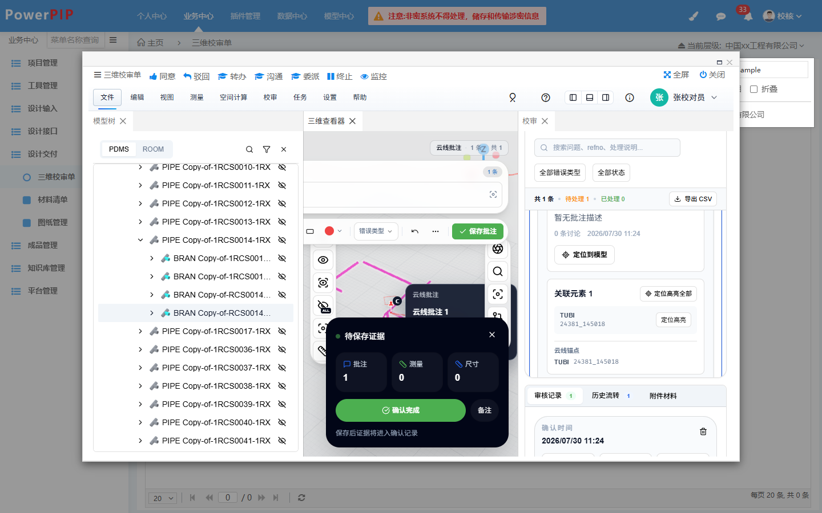
图 27 云线关联元素与定位入口：确认后显示关联元素数量、RefNo 与“定位高亮 / 定位高亮全部”
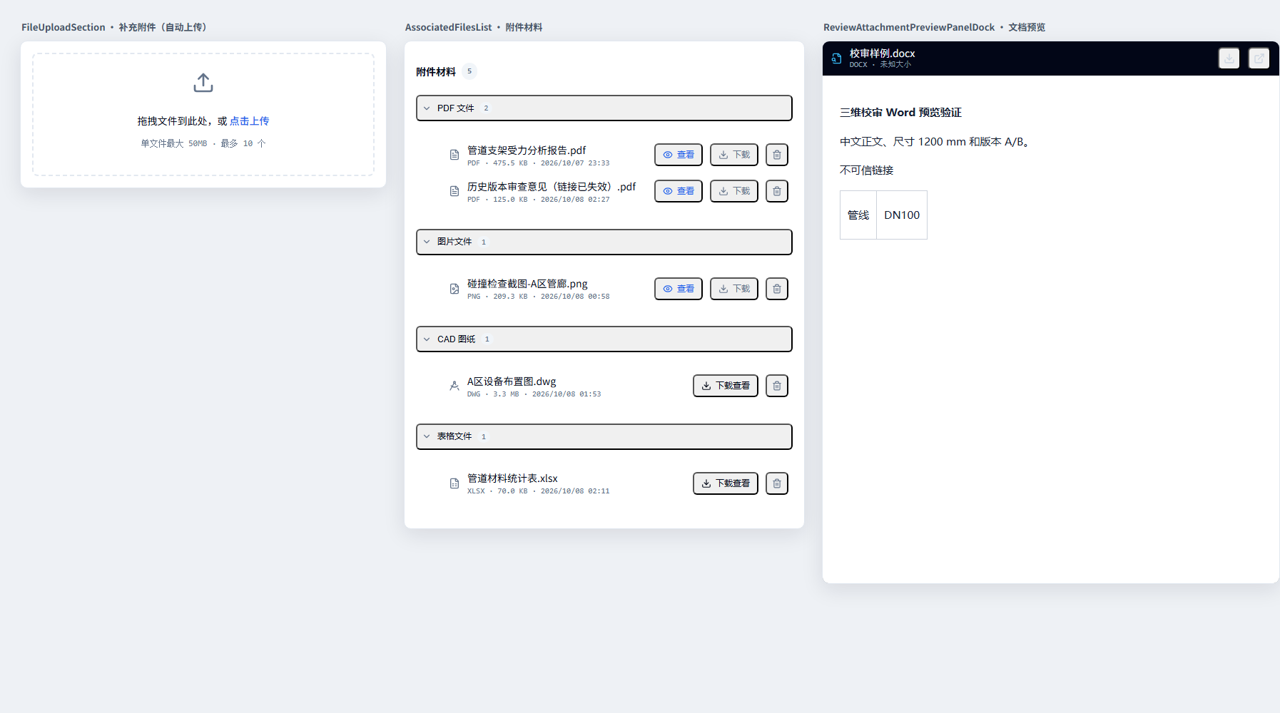
图 28 Word 附件在线预览（开发分支验证截图，尚未部署）：附件列表与预览面板，原文件可下载
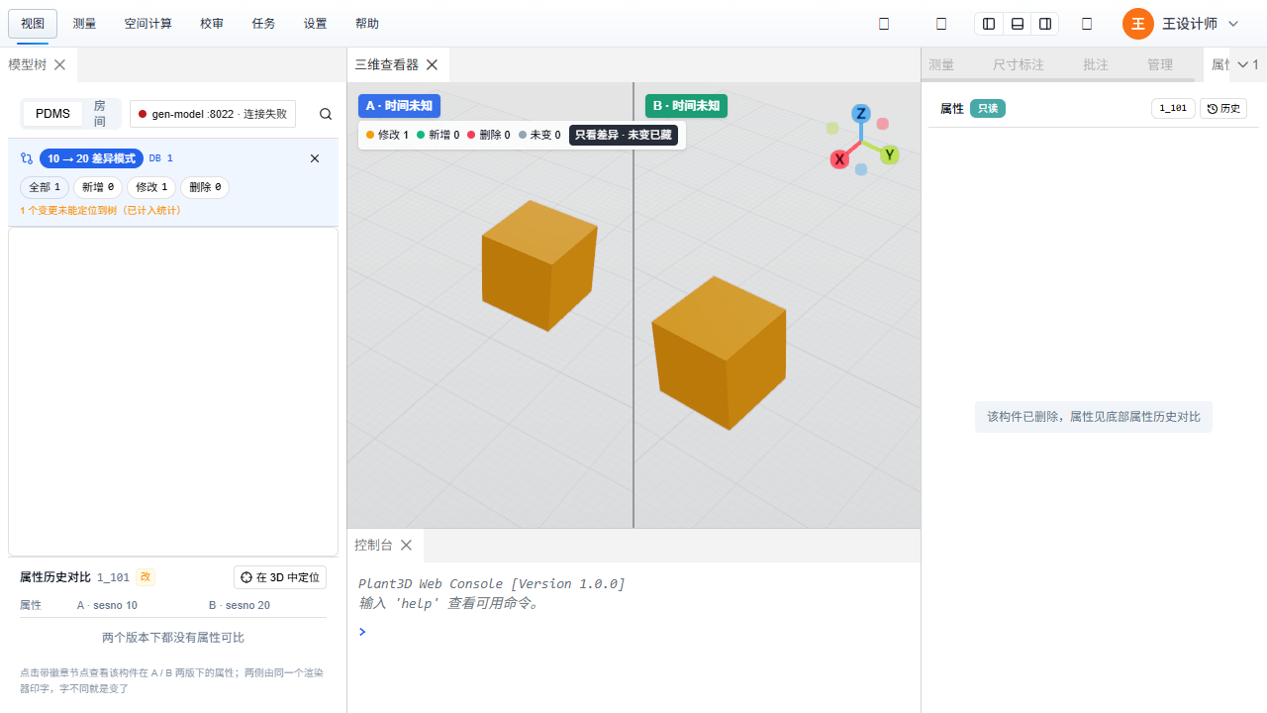
图 29 校审单按保存的 A/B 会话恢复历史版本（开发分支验证截图，隔离样例环境）：分屏、当前侧与只看差异恢复后才回放批注
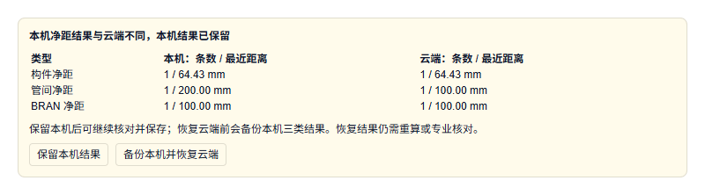
图 30 三类净距本机与云端结果比较（开发分支验证截图）：可保留本机结果，或备份本机后恢复云端
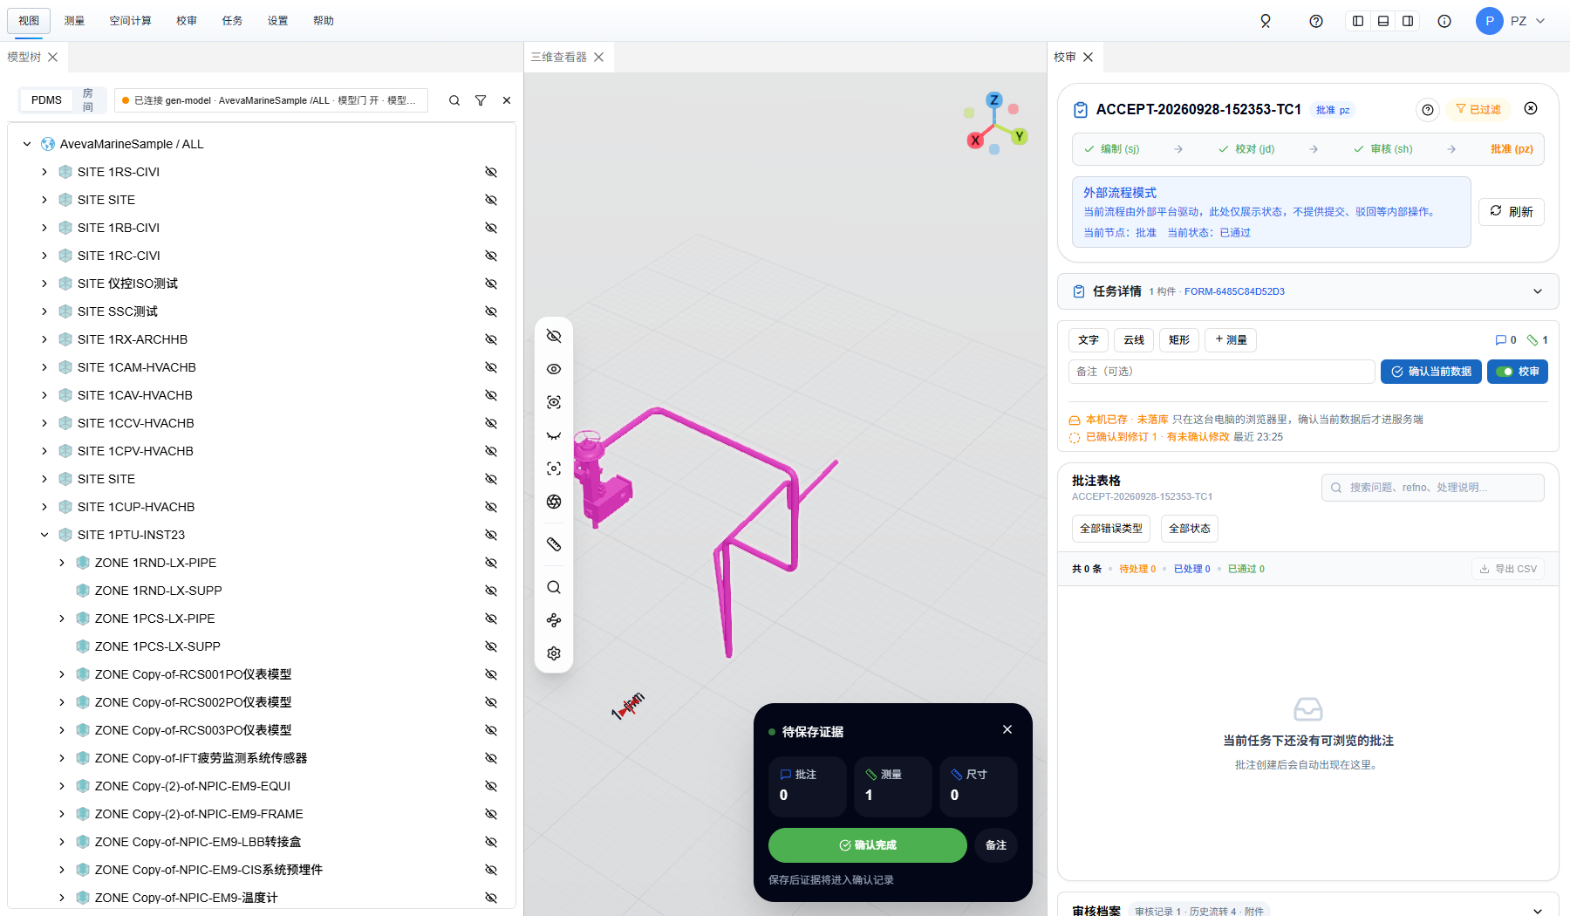
图 31 批准后只读重开：四级流程全部完成，测量回放、审核记录与历史流转可回查

数据库详细设计

数据库整体设计说明
1．数据库选型。持久层采用 SurrealDB 2.1.x，存储后端为 RocksDB。选型理由是本系统的数据天然是“图 + 文档”混合形态：元素之间的属主、引用、模型实例与房间归属都是关系边，而元素属性本身是随类型变化的稀疏文档。原 MySQL/TiDB 落库路已整条退役，避免双写与口径漂移。
2．命名空间与库。按工程编码划分命名空间，主数据与三维校审域数据落在同一命名空间与库中，便于跨域联表查询与统一备份；服务只连接数据库，不拉起数据库进程。
3．站点本地轻量库。异地协同的中继模式不依赖图数据库：站点把收发台账、RefNo 级变更清单与同步水位三张表写在本站的一个 SQLite 文件里，与站点控制面同库，首次写入时自动建表。它只服务于同步留痕与一致性核对，不参与主数据查询，备份时随站点配置一并纳入。
3．字符集与排序规则。内部统一使用 UTF-8，元素名称与属性值原样存储、不做大小写折叠；参考号在库内以下划线形式作为记录标识，接口层统一以斜杠形式对外，两种写法在入参处均被接受。
4．分库分表策略。按 E3D 库号天然分片——库号既是数据分片键，也是调度与隔离的单位，同一库号在任一时刻只有一个写者；属性行按元素类型分表，使稀疏属性不必挤在一张宽表里。
5．读写分离策略。不采用数据库主从读写分离，改为进程内的“写入 lane”分离：属性面与模型面各一条有界通道加一个单写者，不同 lane 并发、同 lane 串行，前提是两面写的表与键集合不相交。
6．库读白名单。对数据库的读被有意收窄，只允许水位、会话号、写入状态这类控制面信息，其余对库的操作都是写或删。这条纪律保证任务执行期间不回读数据库，从而使“同库单写者”的隔离假设成立。
7．设计原则与冗余说明。本设计不套用关系型三范式：元素主表有意冗余保存类型、属主、名称与库号，模型实例关系边上冗余保存祖先与库号，使树查询与按库号范围删除能走索引；冗余字段的写入点唯一。
8．删除语义。元素主表的行不删除——它是图顶点，删除会级联带走属主边、反向引用边与模型面挂在其上的边；被删元素改为留下墓碑行，其类型行、UDA 行与属主边随删除块消失。

核心数据表设计
系统全部业务数据表如下表所示。表名、主键形态与关键字段取自当前实现中的建表语句与落库语句；除元素属性分表（表名即元素类型名，随工程字典动态生成）外，其余均为固定表。
序号 | 表名 | 表释义 | 主键 | 关键字段与业务说明
1 | pe | 元素主表（图顶点）。全系统元素的唯一身份行 | id（参考号） | dbnum 库号；sesno 最后触碰会话；noun 元素类型；owner 属主；name 名称；deleted 墓碑标志；dependency 是否按依赖入库；以及元素通用字段。行不删除，增量时整行原地替换
2 | <NOUN> | 按元素类型分表的属性行，表名即类型名（如 BRAN、EQUI、SCTN、PANE） | id（参考号） | 该类型的全部具名属性，类型由属性字典决定（整型、字符串、浮点、向量、引用、数组等）。随元素批先删后插
3 | ATT_UDA | 用户自定义属性行 | id（参考号） | 工程字典库定义的自定义属性键值；随元素批与类型行同块写入
4 | pe_owner | 父子关系图边，父子层级的唯一形状 | id = pe_owner:[属主, 槽位] | in 指向子元素、out 指向属主；唯一索引建在 (in, out) 上。读侧按 in 取子节点、按 out 取属主
5 | ref_rev | 反向引用索引。记录“谁引用了我” | 复合键 | 供元件库或规格元件变更时反查需重生成的设计实例，是联动更新的权威依据之一
6 | dbnum_watermark | 库级水位行，一库一行 | id = dbnum_watermark:{dbnum} | applied_sesno 应用水位；model_sesno 模型水位；model_settled_at 模型追平时刻；confirmed_empty_baseline_sesno 空基线凭据；state_revision 状态版本号（供窗口比较交换）
7 | dbnum_write_state | 写入标记行，一库一行 | id = dbnum_write_state:{dbnum} | status（writing / finished）；start_sesno 起点；end_sesno 终点；intent 调度意图（initialize / apply_window / model_only / reinitialize）；started_at；finished_at；updated_at
8 | dbnum_info_table | 库号基础信息表 | id（库号） | 库号、文件名、文件路径、文件大小、库类型、所属工程、文件最新会话号与扫描观察时刻
9 | cata_dependency_state | 元件库依赖状态行，一个目录库一行 | id = cata_dependency_state:{dbnum} | sesno 依赖行按哪一版目录文件渲染；rows 累计送入的依赖行数。它不是水位，不参与一致性判据
10 | inst_info | 模型实例信息表 | id（实例标识） | dbnum（建有索引）；实例的元数据与引用计数。无剩余引用时随子树清理删除
11 | inst_geo | 单位几何表，按内容寻址键存储 | id = inst_geo:⟨geo_hash⟩ | param 单位几何参数；meshed 是否已生成网格；bad 是否非法；aabb 包围盒；pts 点集。相同几何全库只存一份
12 | inst_relate | 模型实例关系边（元素 → 实例信息） | 关系边 | in 元素；out 实例信息；anc 祖先（建有索引）；dbnum（建有索引）；insts_flat 图遍历缓存。该缓存把模型加载从 253.3 秒压到 2.73 秒
13 | geo_relate | 实例到单位几何的关系边 | 关系边 | in 实例信息；out 单位几何；trans 变换；geom_refno 几何来源元素；pts；geo_type；visible
14 | tubi_relate | 隐式管身实例关系边 | 关系边 | 字段与索引形状同 inst_relate（anc、dbnum、in 三个索引）
15 | room_relate | 构件到房间的归属边 | 关系边 | out 指向元素行；随模型根事务同块提交；房间归属关闭时不写新边，但模型对账删除的旧边仍清理
16 | room_panel_relate | 房间到结构面板的关系边 | 关系边 | 记录房间由哪些面板围成，与归属边同事务写入
17 | geom_error | 几何错误账本 | 复合键（类别, 目标） | kind（bool_pos / bool_neg / primitive）；target 目标；noun 元素类型；last_error 含尺寸的原始失败信息。生成成功后自动销账
18 | queue_control | 队列控制行 | id = queue_control:main | paused 暂停标志。与水位同库、不进队列表，活过进程重启
19 | review_tasks | 三维校审任务（提资单）主行 | id（任务号） | form_id 单据号；title 标题；model_name 模型名称；status 状态与 current_node 当前节点；requester / checker / reviewer / approver 四组身份；priority 优先级；deleted 软删标记。按单据号、四组身份、当前节点与状态共建七条查询索引
20 | review_forms | PMS 主单据存根行，一个单据号一行 | id | form_id 单据号（唯一索引，挡住嵌入与工作流同步并发建单）；project_id 工程；requester_id 提出人；role 发起角色；source 来源；status（blank / active / deleted）；task_created 是否已建任务；created_at / updated_at / deleted_at
21 | review_form_model | 单据与模型构件的关联行 | id | form_id 单据号（建索引）；model_refno 加入本次数据包的构件参考号。PMS 侧取回“这一单涉及哪些构件”走的就是这张表
22 | review_records | 校审确认记录行 | id | form_id、task_id（各建索引）；type 记录类型；批注按点云、矩形、包围盒等分组内嵌保存；measurements 测量结果；dimension_document 与其版本号（提交时做版本比较交换，冲突返回 409）；note 备注
23 | review_comments | 批注评论行 | id | annotation_id 所属批注（建索引）与 annotation_type 批注类型；author_id / author_name / author_role 作者；content 正文；reply_to_id 支持多轮往复；form_id、task_id、workflow_node、review_round；created_at
24 | review_annotation_states | 批注处理状态行 | id（单据号、任务号、批注类型、批注号、校审轮次五元复合） | action 处理动作（设计侧“已修改 / 不需解决”，校核与审核侧“同意 / 驳回”）；note 说明；history 每次操作追加一条。页面恢复与提交门禁都以这张表为准
25 | review_annotation_severity | 批注严重级别行 | id（单据号、任务号、批注号、批注类型四元复合） | severity 严重级别（原则性 / 一般性 / 图面问题，可清空）；updated_at 更新时刻
26 | review_attachment | 校审附件元数据行 | id | form_id 单据号（建索引）、task_id 任务号；file_name 文件名、file_size 大小、mime_type 类型；上传人与上传时刻。文件本体落静态目录，经附件静态路径下发
27 | review_history | 校审操作历史行 | id | form_id 单据号；source 来源；created_at 发生时刻
28 | review_workflow_history | 工作流流转历史行，全域唯一的强模式表 | id | 必填 task_id、node、action；可选 operator_id / operator_name、actor_id / actor_role / actor_name、target_node、form_id、comment、source（PMS 同步写 pms-sync）、timestamp（缺省取当前时刻）。按任务号与单据号各建一条索引
29 | e3d_sync_ledger | 中继台账行（站点本地 SQLite）。每条同步消息里的每个文件一行，广播方与接收方各记一行 | id | msg_id msg_id，收发两侧同值；direction 方向（广播 / 接收）；location 来源站点 location；file_name 文件名；file_hash 哈希；sesno_from / sesno_to / sesno_seen sesno 区间与实际见到的 sesno；diff_inserted / diff_deleted / diff_modified 增删改计数；diff_status 差分状态；verify_status 校验结论；verify_detail 判定明细；msg_timestamp 消息时刻；created_at 写入时刻
30 | e3d_sync_changes | 台账行下挂的 RefNo 级变更清单（站点本地 SQLite） | ledger_id + refno | ledger_id 台账行引用；refno RefNo（库号 / 序号）；kind 变更种类（新增 / 删除 / 修改 / 迁移）。单行清单落库上限两万条，超出在台账行的判定明细中标记截断总数
31 | relay_sync_watermark | 同步水位行（站点本地 SQLite），每个 dbnum 一行 | dbnum | file_name 文件名；sesno 已追平的 sesno；last_seen_fingerprint 最近一次见到的文件指纹；updated_at 更新时刻

表结构字段说明：元素属性分表的字段由属性字典动态决定，字段名取属性短名，数据类型按属性字典映射，主键统一为参考号，属主字段非空，其余字段可空、无默认值。系统不为属性分表预设业务默认值——缺省即“该属性在源端未赋值”，与“赋值为零”是两件事。

数据字典设计
系统通用枚举字典如下表。字典值一律采用小写下划线命名，直接复用领域结构体的序列化输出，接口层不做二次映射，以保证单一权威、避免字段漂移。
字典编码 | 字典名称 | 字典值 | 释义
task_state | 任务状态 | queued / running / succeeded / partial / failed / yielded | 排队中 / 运行中 / 成功 / 部分成功 / 失败 / 让位（初始化门或数据优先级要求让位）
task_kind | 任务类型 | data_batch / dbnum_model_ensure / model_drain | 数据批次 / 整库即时生成 / 模型消化页。manual_update、room_recalc 已退役，不再产生新行
batch_intent | 调度意图 | initialize / apply_window / model_only / reinitialize | 首次导入 / 常规窗口 / 仅模型 / 整库重初始化
model_verdict | 库一致性判决 | in_sync / lagging / not_judged | 一致 / 落后 / 不判（没有可比较的两枚水位，中性状态而非告警）
file_anomaly | 文件异常类别 | rollback / path_migrated / type_changed / duplicate / missing | 文件回退（转整库重建，不阻断）/ 路径迁移（不阻断）/ 库类型变更 / 同号重复 / 文件缺失（后三者阻断）
model_impact | 模型影响 | regen / transform_only / skip | 重生成几何 / 仅更新世界变换 / 纯业务元数据不处理
net_change | 净变化 | added / modified / deleted / cancelled | 新增 / 修改 / 删除 / 相互抵消（新增后删除，无净变化）
write_state | 写入标记状态 | writing / finished / null | 正在写库或上次死在中途 / 本次任务写库结束 / 从未被任务写过（整格缺失等价，不得退回 finished）
model_source | 模型取数源 | database / memory | 读数据库 / 读进程内投影
model_source_reason | 取数源理由 | read-through / data_watermark_unestablished / initialization_publishing / model_lagging | 读透形态 / 基线未落 / 该库正在被写 / 模型水位未追上
room_calc_status | 房间计算状态 | ready_nonempty / ready_empty / not_computed / initializing / failed / disabled | 已计算非空 / 已计算为空 / 未计算 / 初始化中 / 失败 / 已停用。只有 ready_empty 才可显示为“不属于任何房间”
spatial_state | 空间索引状态 | ready / ready_empty / uninitialized / loading / rebuilding / replay_required / degraded_reuse / degraded_blocked | 就绪 / 就绪且空（放行，返回空结果）/ 其余六档一律拒绝查询并带退避提示
graphics_behaviour | 元素图形行为 | 0 / 1 / 2 / 3 | 普通可画件 / 几何数据容器 / 层级容器 / 专用绘制路径。E3D 3.1 的 1931 个类型分布为 1652 / 109 / 98 / 72，只有 1 与 2 需要设防
review_role | 校审角色 | admin / sj / jd / sh / pz | 管理员 / 编制 / 校对 / 审核 / 批准。流转节点顺序为 sj → jd → sh → pz
review_node | 校审流转节点 | sj / jd / sh / pz | 编制 / 校对 / 审核 / 批准。按此顺序推进，接口层另以 designer / proofreader / reviewer / manager 回显节点英文名
review_task_status | 校审任务状态 | draft / submitted / in_review / approved / rejected / cancelled | 草稿 / 已提交 / 校审中 / 通过 / 驳回 / 取消。软删另置删除标记，不占状态值
review_form_status | PMS 主单据状态 | blank / active / deleted | 空白单（已换过嵌入地址但还没建任务）/ 已建任务 / 已软删。软删后查询仍回“单据存在”，但构件、记录与附件为空
workflow_action | PMS 工作流同步动作 | query / active / agree / return / stop | 查询 / 激活 / 同意 / 退回 / 终止。激活、非批准节点的同意与退回三种必须带下一节点，否则 400
annotation_type | 批注类型 | text / cloud / rect / obb | 文字批注 / 云线 / 矩形框 / 包围盒。类型不在白名单内的请求直接拒绝
annotation_action | 批注处理动作 | fixed / wont_fix / agree / reject | 已修改 / 不需解决（设计侧）；同意 / 驳回（校核与审核侧）。角色不符返回 403，管理员不受限
annotation_state | 批注状态（成对保存） | 设计侧 open / fixed / wont_fix；校核侧 pending / agreed / rejected | 四种动作各落一对状态：已修改→fixed+pending、不需解决→wont_fix+pending、同意→fixed+agreed、驳回→open+rejected
annotation_gate_state | 批注门禁分档 | open / pending_review / approved / rejected | 未处理 / 待复核 / 已同意 / 已驳回。门禁回执按这四档给统计，前两档非空即挡住流转并列出阻断清单
annotation_severity | 批注严重级别 | principle / general / drawing | 原则性问题 / 一般性问题 / 图面问题。传空即清除该批注的级别
db_type | 库类型 | DESI / ISOD / CATA / PROP / SYST / DICT / COMM / MISC / GLB / GLOB | 设计库 / 等轴测库 / 元件库 / 属性库 / 系统库 / 字典库 / 通用库 / 杂项库 / 全局库。本期执行范围只认 DESI 与 ISOD

版本与校审扩展数据设计
版本管理不新增逐单元持久版本表：版本身份取 E3D 会话号，版本表、属性历史、差异摘要均由会话链按需计算，结果只在进程内缓存；历史投影快照驻留内存并受上限控制。这样避免了与源库文件的双写与口径漂移，代价是首次查询需要计算——首次查询耗时为原记录值，本次未复测性能，D15 补并发、缓存和版本追溯验收。
数据对象 | 存储位置 | 生命周期 | 说明
模型版本表（单元 / 构件 / 节点） | 进程内缓存 | 进程存活期间；源库出现新会话后重算 | sesno、session_time、impact_kind；按需计算、不落库
属性变化时间线与属性净差 | 进程内计算 | 请求级 | 逐属性 before / after、是否时间戳、会话保存人与备注
历史投影快照 | 进程内存（Historical 作用域） | 至退出对比或被淘汰；默认最多 16 个 | 快照键由库号、单元与会话组成；GET / DELETE model/history/{key} 管理；网格文件按内容寻址复用
校审确认记录中的测量 | review_records.measurements | 随单据 | 测量类型、端点、数值与单位；提交时做文档版本比较交换
批注关联元素与截图 | review_records 批注分组 / review_attachment | 随单据 | 目标（member）与锚点（anchor）角色；截图附件元数据
Word 预览转换结果 | 系统临时目录 | 请求级，响应后删除 | 不改写原附件与元数据；响应头 no-store
确认记录模型上下文 modelContext（开发分支） | review_records.model_context | 随单据 | schemaVersion、项目、库、任务 / 单据、节点、容器参考号、A/B 会话、各单元两侧会话与查看方式；计入快照哈希，旧客户端不传时保留原值
三类净距云端快照 clearanceSnapshot（开发分支） | review_records（JSON 文本） | 随单据 | 构件、管间与 BRAN 净距结果、显示选择与计算来源；构件用设计世界米，管间与 BRAN 用 E3D 世界毫米；恢复后标记待重算
确认记录修订号 recordRevision（开发分支） | review_records / review_tasks.record_write_revision | 随单据 | 每次保存生成新 UUID，请求携带基线修订；过期或并发保存返回 409，终态单据拒绝写入

数据库索引与优化设计
1．主键索引。元素主表、类型分表与用户自定义属性表均以参考号为记录标识；水位行、写入标记行、依赖状态行与队列控制行以固定标识为记录标识，点查零扫描；单位几何表以内容寻址键为标识，相同几何天然去重。
2．唯一索引。属主关系边的唯一索引建在 (in, out) 上，保证同一对父子只有一条边，也使“按子取父”与“按父取子”两个方向都走索引。
3．联合与单列索引。模型实例关系边与隐式管身关系边各建祖先、库号与入端三条索引，实例信息表建库号索引；服务的是同一件事——按库号的范围删除与按祖先的子树查询必须走索引，否则退化为全表扫描。
4．高频查询优化。（a）模型加载以图遍历缓存替代逐次图展开，把加载从 253.3 秒压到 2.73 秒；（b）元件库闭包以进程级缓存让一个目录元素在一个进程里只解析一次；（c）进程内记录“这一行这一版已经落过库”，渲事务前摘掉重复行。
5．分页查询优化。模型记录下发以游标分页，名称检索与空间邻近查询各有页长上限与候选上限；所有分页都是全序，翻页稳定。
6．防锁与慢查询。以“同库单写者”从根本上消除同库写冲突、不依赖数据库锁；不同写入面走不同 lane；每笔写事务带期限与乐观冲突退避重试；事务切块避免单笔巨事务；空间查询只取读锁且锁内仅收集候选；健康检查统一 2 秒预算。

数据备份与恢复规则
1．备份对象。需要备份的资产分三类：数据库数据目录（含元素、模型、房间与校审全部数据）、派生产物（网格语料目录与空间树快照）、配置文件。源端 E3D 库文件由设计侧自身的备份体系负责——只要源库文件在，平台侧数据即可重建。
2．备份策略与周期。建议对数据库数据目录做每日一次全量冷备（在队列暂停、无库处于写入中状态的窗口内执行）；网格语料因内容寻址而天然幂等，可做增量同步；保留时长建议不少于 14 天。
3．手动与自动备份规则。自动备份由部署侧计划任务驱动；手动备份前须依次执行：暂停队列 → 等待全部库的写入标记为已结束 → 执行备份 → 恢复队列。
4．恢复流程。（a）数据库整体恢复：停服 → 还原数据目录 → 起服，启动水化段会重建内存镜像并对水位与证据做双向对账；（b）单库恢复：不提供按会话号的部分回退，恢复形态只有整库重初始化一种——清空该库全部数据、模型与房间边，两枚水位归零后按首次导入重新解析；（c）验证：清库之后以只读接口自证干净。
5．基线对照。系统保留黄金基线成对还原机制，用于在版本升级或几何算法调整后，把当前产物与已知正确的基线逐项比对，确认无回归后再放行。

接口详细设计

接口设计总则
1．接口分域。系统对外接口分三域，各自的路径前缀、信封与鉴权口径不同：（a）平台主接口，前缀 /api/v1，采用统一错误信封；（b）三维校审域，路径由既有前端写死；（c）专项契约接口。新增接口一律进入第一域，第二、三域只维护现状、不扩面。
2．请求与响应格式。请求与响应均为 application/json; charset=utf-8。参考号对外一律用斜杠字符串形式，入参处同时接受下划线形式；枚举值一律小写下划线命名，直接复用领域结构体的序列化输出，不做二次映射。
3．请求方式。查询类用 GET；需要刷新扫描观察字段或有副作用的查询（如手动更新预览）用 POST；执行类用 POST；清理类用 DELETE 并要求精确确认参数。
4．统一错误信封。错误响应固定为 { code, message, detail }。常用状态码与业务码对照见下表。
5．重试语义。Retry-After 只给“等一等就有”的那几档（叠加被拒、依赖库正在入库、依赖库读不动、空间未就绪）；确定性失败一律不给重试提示。
6．超时规则。按需生成的 HTTP 等待预算为 120 秒，耗尽返回 504 但后台生成不取消；健康检查子查询统一 2 秒预算；写库事务期限为 30 秒基准加每 MiB 8 秒、上限 180 秒。
7．身份门。可选的工程 / MDB / 命名空间三元组一旦给出，必须与本进程身份一致，否则返回 422 identity_mismatch。
8．跨域规则。由配置键 http_api_cors 指定允许来源列表，开发期可放开为全放行，上线前须收敛为前端来源。
HTTP 状态码 | 业务码 | 适用场景
400 | bad_request | 参数缺失、参考号格式非法、分页或半径越界、批量根跨库或重复
404 | not_found | 任务号不存在；或依赖查询成功且参考号确实不存在（可负缓存）
409 | conflict | 该根尚未生成过模型（消息以 not_generated: 开头）；或重建期间的并发生成请求
422 | container | 目标是 WORL / SITE / ZONE 容器，按契约恒被拒绝作为生成根；客户端应展开一层后对子节点逐个处理
422 | precondition | 构件存在且非容器，但向上找不到任何合法生成根；或网格文件存在却编不成三角网格
422 | identity_mismatch | 请求携带的工程 / MDB / 命名空间与本进程身份不一致
422 | dependency_file_missing | 数据面已收敛、队列里也没有它：这个库在工程里就是没有文件。重试无用，需补库或修路径
422 | dependency_file_mismatch | 路径上那份文件自报的是别的库号。重试无用，需换文件或改定位
503 | dependency_db_initializing | 依赖库还在入库（队列里有它的行，或数据面尚未收敛），带 Retry-After: 2
503 | dependency_db_unreadable | 依赖库的文件打不开或读不动（占用、损坏、权限），带 Retry-After: 2
503 | model_dependency_unavailable | 数据库查询、工程文件读取或定位器临时不可用，可重试
503 | spatial_not_ready | 空间索引未就绪，带 Retry-After: 5 与状态字面值，不得当作 500
500 | generation_failed | 确定性的解析、数据损坏或模型生成失败，不写成功回执
500 | internal | 未分类的服务端缺陷
三维校审域不套用上表的统一信封，而是沿用既有前端的两套写法：浏览器侧为 { success, error_message }，PMS 侧为 { code, message, data }（业务码与 HTTP 状态码同步）。两套信封的状态码、业务码与错误码对照如下。
HTTP 状态码 | 业务码 / 错误码 | 适用场景
200 | code:200 / success:true | 正常返回。PMS 侧业务码与 HTTP 状态码同步或恒为 200
201 | success:true | 提资单创建成功
400 | code:-1 / success:false | 缺工程或用户字段、角色取值非法、工作流动作非法、分页与数值参数类型不合、批量重启的任务号为空
400 | ANNOTATION_CHECK_INVALID_REQUEST | 批注门禁检查缺必需参数或参数形态不合
400 | ACTOR_REQUIRED | 调试令牌模式下工作流同步未带操作人；正常模式由令牌声明推出，不必传
401 | code:401 / UNAUTHORIZED | 无授权头或非 Bearer 形态、令牌校验失败、PMS 令牌不匹配；外部模型中心口令不符时返回 401 空体
403 | success:false | 角色闸门不满足（回执给出所需角色与当前角色）；非作者且非管理员改删评论
404 | code:404 / success:false | 任务、批注、评论、附件不存在或已软删
409 | success:false | 确认记录的文档版本比较交换失败——他人已先提交，需刷新后重做
409 | success:false | 批注处理状态的前置条件不符（如未经提出直接同意）
409 | WORKFLOW_STATE_CHANGED | 工作流同步时单据状态已被他人改动，条件更新未命中
409 | REVIEW_FORM_NOT_FOUND | 工作流同步时主单据行不存在
409 | ANNOTATION_CHECK_FAILED | 仍有未闭环批注，流转被门禁挡下；干跑校验不走这一档，回 200 且判定未通过
413 | success:false | 附件超过 50 MB 上限
422 | — | 辅助数据接口的页码与页长传成字符串（沿用既有前端契约的形态）
500 | WORKFLOW_MUTATION_TRANSACTION_FAILED | 工作流写入事务失败
504 | status:"error" | 校审库连不上或探针查询失败、超时（5 秒预算），两种形态在回执里分别点名

内部接口设计
内部接口指平台前端（三维浏览器、桌面端、运维页）与本服务之间、以及本服务内部模块之间的调用面。前者以 REST + WebSocket 暴露，后者以进程内模块边界约束。
模块之间的内部调用遵循三条约束：（a）所有生成入口共享同一套生成执行器与按生成根的互斥锁；（b）手动提交与自动监听只把数据范围交给同一个调度器，不保留 HTTP 直跑旁路；（c）任务执行期间不回读数据库。
下表列出平台主接口（前缀 /api/v1）的对外清单。除特别说明外，请求与响应均为 JSON，可选携带工程 / MDB / 命名空间身份三元组。
序号 | 接口路径（前缀 /api/v1） | 功能 | 主要出入参与说明
1 | GET /health | 存活探针与状态总览 | 无入参；返回状态、工程、版本与构建标识、启动时刻、能力协商、初始化阶段、阻断条件、几何错误摘要、数据库指标与降级区块
2 | POST /update/preview | 手动更新预览 | 入参工程名（缺省取当前配置）；返回逐库水位与净变化统计、按 SITE 分桶明细、被遮蔽文件、告警与是否已最新
3 | POST /update/execute | 手动更新执行（扫描 + 入队） | 入参工程名与可选库号子集；返回 202 入队回执（已入队 / 已合并 / 已覆盖 / 已阻断 / 已最新 / 未勾选 / 告警）
4 | GET /tasks、GET /tasks/{id} | 任务列表与详情 | 列表支持按状态、类型、条数过滤；详情返回状态机、起止会话、时刻、已见事件数与结果对象
5 | POST /model/ensure | 按需生成单构件模型 | 入参参考号与可选强制标志；返回生成根、可绘制实例数、生成写出实例数与三态结论；等待预算 120 秒
6 | DELETE /model/subtree | 清理指定参考号的模型子树 | 查询参数参考号与精确确认串；幂等；返回请求参考号、范围与状态
7 | POST /dbnums/{dbnum}/model/rebuild | 指定库模型全量重建 | 返回 202 与任务号、预期根数；相同库已有活动重建时返回同一任务号
8 | POST /dbnums/{dbnum}/model/ensure | 整库即时生成 | 返回 202 与任务号、预期根数、已就绪根数、源会话、取数源与是否持久
9 | GET /dbnums/{dbnum}/model/roots | 冻结根集合与就绪状态 | 支持按任务号取该任务的冻结集合、按就绪过滤；总数与就绪总数恒为全集口径
10 | POST /model/records | 按生成根分页取模型记录 | 单根或一批（最多 64 个、同库、不重复）；游标跨根连续；返回平铺条目、逐根总数、总数、是否截断与下一页游标
11 | GET /dbnums | 库水位状态与阻断/排除清单 | 逐行返回两枚水位、一致性判决、四格根计数、写入状态、依赖统计、取数源、异常与阻断标志
12 | GET /queue、POST /queue/pause、POST /queue/resume | 队列快照与暂停恢复 | 快照含是否暂停、世代、阻断相与阻断者清单、按队列序排列的行；暂停标志持久化，活过重启
13 | GET /tree/roots、/tree/children、/tree/ancestors | 直读模型树 | 只读；节点为元素树节点原样序列化并外包库号一格；不在本 MDB 返回 404
14 | GET /search | 按名称子串检索 | 大小写不敏感、全库扫描；每页缺省 100、上限 500；返回命中、总数、是否截断与下一页游标
15 | GET /meshes/{geo_hash}.mesh | .glb | 网格下发（两种线上形态） | 同一路由按后缀选形态；响应带一年期不可变缓存头与 ETag；坐标为毫米、Z 轴向上
16 | POST /element/ptset | 构件目录点集（P 点） | 入参参考号与是否含直属成员；返回局部坐标点集、世界变换矩阵与未解析清单
17 | POST /element/plines | 型材定位线与显著捕捉点 | 入参参考号；返回世界系定位线（含可选斜切端点）、捕捉点与非致命记录
18 | GET /spatial/nearby、/nearby/refnos、/negative-nouns | 空间邻近查询 | 中心可为参考号或坐标点；半径上限 100000 毫米；返回命中、分组计数、筛选选项、候选统计与空间状态
19 | POST /query | 统一查询入口（含房间归属查询工具） | 以工具名分派；房间归属工具返回归属清单、房间标志、发布版本三元组与计算状态
20 | GET /batch-failures | 批次失败全文 | 按库号取回落盘的失败原因，重启后仍在
21 | GET /ws | WebSocket 事件通道 | 订阅 tasks 主题；事件含任务开始、任务进度、任务结束、取数源切换与心跳应答；心跳 30 秒、服务端 90 秒无入站消息断开
三维校审域不并入 /api/v1 前缀，其浏览器侧接口清单如下（共 37 条方法·路径，路径由既有前端写死，以源码护栏钉住）。附件文件本体另经静态路径 /files/review_attachments/{文件名} 下发，前缀不是配置项。
序号 | 方法与路径 | 功能 | 主要出入参与说明
1 | POST /api/auth/token | 签发浏览器侧令牌 | 入工程、用户、角色与可选单据号；出令牌、过期时刻与单据号
2 | POST /api/auth/verify | 校验令牌 | 入令牌；出是否有效与声明内容
3 | GET /api/users | 用户列表 | 查询参数角色、状态；出用户数组
4 | GET /api/users/me | 当前登录用户 | 无入参，由令牌声明推出
5 | GET /api/users/reviewers | 可选校审人名单 | 只含可担任校核、审核、批准的角色
6 | POST /api/review/tasks | 创建提资单 | 入标题、模型名称、校核人、批准人、构件清单与附件
7 | GET /api/review/tasks | 任务列表 | 按状态、优先级、各身份与单据号过滤，创建时刻倒序分页
8 | GET /api/review/tasks/{id} | 任务详情 | 不存在或已软删返回 404
9 | PATCH /api/review/tasks/{id} | 更新任务 | 入标题、优先级、构件清单、截止日期与附件
10 | DELETE /api/review/tasks/{id} | 软删任务 | 置删除标记，列表与详情随即不可见
11 | POST …/{id}/start-review | 开始校审 | 编制草稿推进到校对已提交
12 | POST …/{id}/approve | 通过 | 入可选意见；写工作流历史
13 | POST …/{id}/reject | 驳回 | 入可选原因；写工作流历史
14 | POST …/{id}/cancel | 取消 | 入可选原因；写工作流历史
15 | GET …/{id}/history | 操作历史 | 出动作、操作人与时刻
16 | POST …/{id}/submit | 提交到下一节点 | 入意见与操作人；按节点顺序推进
17 | POST …/{id}/return | 退回到指定节点 | 入目标节点与原因，记录退回原因
18 | GET …/{id}/workflow | 工作流历史与当前节点 | 出当前节点、节点名称与步骤数组
19 | GET /api/review/tasks/returned | 被退回待重新流转的任务 | 出精简任务行与总数
20 | POST /api/review/tasks/batch-reactivate | 批量重启任务 | 入任务号数组与目标校核人；空数组返回 400
21 | POST /api/review/records | 保存确认记录 | 入任务号、各类批注、测量与文档版本；版本冲突返回 409
22 | GET /api/review/records/by-task/{task_id} | 按任务取确认记录 | 出带元数据的记录数组
23 | DELETE /api/review/records/item/{record_id} | 删除单条确认记录 | 出成功标志
24 | DELETE /api/review/records/clear-task/{task_id} | 清空该任务的确认记录 | 出成功标志
25 | POST /api/review/comments | 新增批注评论 | 入批注号、类型、作者、正文、回复目标与校审轮次
26 | GET /api/review/comments/by-annotation/{annotation_id} | 取某条批注下的评论 | 按类型、单据与任务过滤
27 | PATCH /api/review/comments/item/{comment_id} | 编辑评论 | 入正文；仅作者或管理员，否则 403
28 | DELETE /api/review/comments/item/{comment_id} | 删除评论 | 软删；仅作者或管理员
29 | PATCH /api/review/annotations/{annotation_id} | 表格内联编辑批注 | 入标题与描述；出更新时刻
30 | PATCH …/{annotation_id}/severity | 设置批注严重级别 | 入严重级别，传空即清除
31 | POST /api/review/annotation-states/apply | 应用批注处理状态 | 入单据、任务、批注与动作；前置条件不符返回 409
32 | GET /api/review/annotation-states | 批量查询批注处理状态 | 按单据号与任务号取，供页面恢复与门禁判定
33 | POST /api/review/attachments | 上传附件 | 多部分表单；扩展名白名单，单文件不超过 50 MB，超限返回 413
34 | DELETE /api/review/attachments/{attachment_id} | 删除附件 | 同时从任务的附件数组摘除
35 | POST /api/review/sync/export | 导出校审数据 | 入任务号与是否含附件、评论、记录的开关
36 | POST /api/review/sync/import | 导入校审数据 | 入任务数组与是否覆盖；出导入与跳过条数
37 | GET /api/review/health | 校审库健康探针 | 5 秒预算；正常 200 带耗时，异常 504 区分连不上与不健康
38 | POST /api/remote-sync/envs | 新建协同环境 | 入环境名称与五个连接键；出环境编号与落库结果
39 | GET /api/remote-sync/envs | 协同环境列表 | 无入参；出环境数组，含当前环境标记与各自的连接键
40 | POST /api/remote-sync/envs/import-from-dboption | 从 DbOption 导入环境 | 无入参；服务端读本进程 DbOption.toml 生成本站登记卡，编号按本站标识固定，重复导入覆盖同一张
41 | POST /api/remote-sync/envs/{id}/test-mqtt | 探测 MQTT broker | 无入参；服务端对该环境的代理主机与端口做 TCP 连接，出可达标志、目标地址、耗时与原始错误
42 | POST /api/remote-sync/envs/{id}/test-http | 探测本站文件服务 | 无入参；服务端对该环境的 file_server_host 发 GET，出状态码、可达标志与耗时
43 | POST /api/remote-sync/envs/{id}/apply | 应用环境（只落账） | 无入参；把该环境标记为当前环境并记一条任务，不写 DbOption.toml、不动运行态
44 | POST /api/remote-sync/envs/{id}/activate | 激活环境（写配置并起中继） | 无入参；先写五个连接键到本站 DbOption.toml、再起或重建中继运行态，两步全成才算成功；出实际写入的键名、文件路径与是否发生改动
45 | GET /api/remote-sync/runtime/status | 中继运行时状态 | 无入参；出是否激活、环境编号、是否中继模式、代理连接状态与本次生效的 location 与代理地址
46 | POST /api/remote-sync/runtime/stop | 停止中继运行时 | 无入参；停订阅与轮询，不回滚 DbOption.toml 与当前环境标记
47 | PUT /api/remote-sync/sites/{id} | 维护对端站点 | 入名称、location、负责 dbnum、HTTP 服务地址与备注；出更新后的站点
48 | POST /api/remote-sync/sites/{id}/test-http | 探测对端站点 | 无入参；服务端对该站点地址拼上元数据文件发 GET，出可达标志与状态码
49 | GET /api/remote-sync/ledger | 中继台账列表 | 查询参数方向、校验状态（多选）、差分状态、文件名前缀、location、msg_id、起止时间与分页；出台账行数组与总数，单行带变更条数；三张表未建时返回空结果并标记未初始化
50 | GET /api/remote-sync/ledger/rows/{id} | 台账单行详情 | 无入参；出该行全字段与四类变更计数；行不存在返回未找到
51 | GET /api/remote-sync/ledger/rows/{id}/changes | RefNo 级变更清单 | 查询参数变更种类、RefNo 前缀与分页（缺省 200，上限 2000）；出 RefNo 与种类数组、总数
52 | GET /api/remote-sync/ledger/summary | 台账汇总 | 查询参数起始时间；出按方向与校验状态的分组计数、台账与变更总数、问题行数与最近问题行、水位数量、最近一次广播与接收时刻
53 | GET /api/remote-sync/ledger/watermarks | 同步水位列表 | 无入参；出每个 dbnum 一行的水位、文件名、指纹与更新时刻

版本、测量与净距扩展接口
下表为开发计划相关的扩展接口。除 MBD 管道数据与校审附件转换外均位于平台主接口前缀 /api/v1，沿用统一错误信封；除历史投影生成与释放外均为只读。
序号 | 方法与路径 | 功能 | 主要出入参与说明 | 任务
1 | GET /api/v1/model/versions | 最小交付单元版本表 | dbnum、refno、since_sesno、limit；返回 versions[sesno, session_time, impact_kind]、file_latest_sesno、truncated | D01、D05
2 | GET /api/v1/element/versions | 单个构件版本表 | dbnum、refno；回带所属单元 unit_root | D05
3 | GET /api/v1/node/versions | 任意节点按范围的版本表 | 仅自身 / 所有子节点；每版附动及单元数 | D05
4 | GET /api/v1/element/attribute-history | 属性变化时间线 | 会话保存人、备注与逐属性前后值 | D01、D05
5 | GET /api/v1/element/attribute-diff | A/B 属性净差 | dbnum、refno、a、b；返回 kind、impact、changes[name, before, after, stamp] | D01
6 | GET /api/v1/node/diff-summary | A→B 差异摘要 | 按单元分组的新增 / 删除 / 修改 / noop，不生成几何 | D06
7 | POST /api/v1/model/history/generate、POST …/query、GET / DELETE …/{snapshot_key} | 历史投影生成、查询与释放 | 按会话生成快照，默认上限 16 | D06
8 | POST /api/v1/element/ptset | 目录点集（关键点） | refno、是否含直属成员；返回局部点集、世界矩阵与未解析清单 | D08
9 | POST /api/v1/element/plines | 型材定位线与捕捉点 | refno；返回世界系定位线与显著捕捉点 | D08、D09
10 | GET /api/v1/spatial/nearby、/nearby/refnos、/nearby/tree | 范围查询与房间层级树 | 中心 refno 或坐标、半径 ≤100000 mm、类型 / 专业 / 房间过滤 | D04
11 | GET /api/v1/spatial/rooms、/rooms/{refno}/tree | 在册房间与单间房层级树 | 房间号自然序；房间无包围盒时返回原因 | D04
12 | GET /api/v1/spatial/nearest-clearance | 中心线邻近净距 | target_groups（线上 wall、column；开发分支增 beam、slab）、radius、max_per_group、surface；分类警告随响应返回 | D11
13 | GET /api/v1/spatial/centerline | BRAN 中心线 | refno；返回中心线段，开发分支逐段附 diameter_evidence（外径与来源） | D11–D13
14 | GET /api/v1/spatial/surface-clearance | 构件到墙外表面净距 | 读真实网格计算，支持洞口口径 | D11、D12
15 | GET /api/mbd/v2/pipe/{refno} | 管道尺寸标注数据 | 返回 MBD V2 管道数据；路由容器等返回 422 | D13
16 | GET /api/review/attachments/{id}/word-preview | DOC 附件转换预览（开发分支） | Bearer 令牌；仅 .doc；返回 docx，按 400/403/404/413/415/422/429/503/504 分型 | D07
17 | GET /api/v1/spatial/nearby/branches | 单根 BRAN 周边管道候选（开发分支） | refno、max_distance、分页；权威属主归并与投影直管段补集，覆盖不完整时声明 | D12
18 | POST /api/review/records（扩展字段） | 确认记录保存（开发分支） | modelContext、clearanceSnapshot、recordRevision / recordBaseRevision；过期修订 409，终态 409 | D14

外部接口设计
1．PMS 平台服务间接口（入站，6 条）。校审域向 PMS 平台提供任务同步与结果回传接口，鉴权方式为请求体字段携带令牌，响应采用业务码信封 { code, message, data }，命名采用下划线风格。
PMS 入站六条接口清单如下。
序号 | 接口路径 | 功能 | 主要出入参与说明
1 | POST /api/review/embed-url | 换取三维校审页面的嵌入地址 | 入工程、用户、角色与可选单据号；出相对路径、令牌、单据血缘与单据状态，单据号不传则新建空白单
2 | POST /api/review/workflow/sync | 工作流同步（查询 / 激活 / 同意 / 退回 / 终止） | 入单据号、令牌、动作、操作人与下一节点；出构件清单、确认记录、批注评论、附件与节点状态，历史来源记为 pms-sync
3 | POST /api/review/workflow/verify | 工作流干跑校验，不落库 | 入参同上；出是否通过、阻断码、当前节点与建议动作
4 | POST /api/review/annotations/check | 批注存在性与提交门禁检查 | 入任务号、单据号、当前节点与意图；出是否通过、批注统计与阻断清单
5 | POST /api/review/cache/preload | 缓存预热 | 入工程、发起人与令牌；出业务码信封
6 | POST /api/review/delete | 按单据软删校审数据 | 入单据号数组、操作人与令牌；出逐单据的处理结果
PMS 对接补充约束（D18）：外部流程模式下，workflow/verify 与 workflow/sync 同样校验令牌持有人与 actor 一致，不一致返回 403 ACTOR_MISMATCH 且任务不变；agree / return 还要求 actor 为当前节点负责人。嵌入页与 PMS 父页面之间的 postMessage 桥只受理父窗口与 referrer 来源。PMS 侧配置的模型中心地址在 3100 端口仍由 Nginx 提供与 80 端口相同的内容，PMS 改为 80 后可撤销 3100 监听。
2．外部模型中心辅助数据接口（入站，1 条）。以请求头口令（UCode / UKey）校验，口令取自环境变量，缺省值在启动时告警；请求体字段命名保持历史形态。
3．CIMS3.0 等专业平台（出站/入站）。以平台主接口为标准对接面：模型记录、模型树、元素属性、房间归属与空间查询均可直接消费；需要推送式通知的场景经 WebSocket 事件或 MQTT 消息通道实现。
4．MQTT 消息通道（双向）。用于跨节点的文件同步与事件通知，broker 地址与端口由配置指定（默认 1883）；本期不改造该通道的协议。
5．文件服务（出站）。内容寻址网格语料除经平台主接口下发外，也可由静态资源目录或远端文件服务器提供，两条路径指向同一份文件；接口版额外提供字符集校验、错误分型与不可变缓存头。
6．异常重试与容错。只有“等一等就有”的档位给出 Retry-After，确定性失败不给；反向引用索引维护失败进入补偿队列而不阻断主流程；对接方须按错误码分型处理，不得对 4xx 确定性失败做无限重试。

接口安全设计
1．鉴权。平台主接口本期不内置鉴权，部署在受控局域网内并由反向代理承担访问控制；三维校审域自带三套鉴权面——浏览器侧 Bearer JWT、PMS 服务间令牌、外部模型中心请求头口令。
2．令牌校验与过期。JWT 采用 HS256，过期时长由配置决定，声明包含工程标识、用户标识、用户名、角色与签发及过期时刻；单据维度只走 URL 与查询参数，不进入令牌载荷。
3．权限拦截。校审域按角色闸门拦截：角色不满足返回 403 并明示所需角色与当前角色；闸门处没有声明返回 401。角色共五种，流转节点顺序固定。
4．参数校验与注入防护。（a）内容寻址键只放行受限字符集，这也是唯一一道目录穿越防线；（b）删除类接口要求精确确认参数与目标原文完全一致；（c）批量根请求限定同库、不重复且有条数上限；（d）分页与半径参数一律钳位或直接拒绝。
5．防刷与防重放。写入类接口以队列与同库串行天然限流：已在队列中的库只合并区间而不重复入队；按需生成对同一根持有互斥锁；整库任务按类型与库号取或建，并发请求返回同一个任务号。
6．跨域与传输。跨域来源由配置键控制，上线前收敛为前端来源；TLS 终结由部署侧反向代理承担；监听地址在未配置时只绑定回环，地址存在但无法绑定时必须明确报错。
7．参数脱敏。日志中不打印令牌、口令与数据库凭据；错误信封的 detail 只给判据本身（如依赖库号与摄入状态），不回显完整文件路径之外的环境信息。

性能设计

性能指标要求
系统的性能目标不是“单点响应最快”，而是“一次设计改动能在可预期的时间内被平台吸收，并且吸收过程不阻塞查询”。指标分交互层、吸收层与容量层三层，下表中的指标值均为当前实现中已固化的预算、上限或实测值。
指标项 | 指标值 | 依据 | 备注
按需生成单构件（HTTP 等待预算） | 120 秒 | 服务端固定预算；耗尽返回 504 但后台不取消 | 实测 AMS 8000 的 SUPPO 与风管 BRAN 冷生成需 99–104 秒，客户端超时不得短于此
健康检查响应 | 2 秒 | 统一子查询预算 | 超时区块进入降级清单，不拖垮整体响应
模型记录分页下发 | 单页 1–5000 条（缺省 1000） | 接口参数钳位 | 批量形态一次最多 64 个生成根，游标跨根连续
名称检索 | 单页缺省 100、上限 500 | 接口参数钳位 | 类型只对当前页解析，避免全集解析把搜索拖成秒级
空间邻近查询 | 半径 ≤ 100000 毫米；单页缺省 500、上限 1000 | 接口参数钳位 | 读锁内候选上限 200000，轻量形态结果上限 100000；查询为毫秒级，不做服务端快照缓存
模型加载（图遍历） | 2.73 秒 | 以 insts_flat 缓存替代逐次图展开的实测值 | 改造前为 253.3 秒
元件库闭包解析 | 冷启 456 毫秒 / 热启 57 毫秒 | 同一批种子在 AMS 8000 上的实测值 | 进程级闭包缓存，上限 200000 条 / 256 MiB，LRU 淘汰
数据批次并发 | 默认 1，上限 8 | 配置键 data_batch_workers | 同一库号恒串行；非设计库与基线批次独占
几何计算并发 | 默认等于物理核数 | 几何并发闸额度 | 根级与根内扇出共用同一个闸，不再各自写死宽度
写事务切块 | 2 MiB / 5000 行 / 1000 元素 | 配置键 tx_limits 三项 | 避免单笔巨事务；每笔带统计观测
写事务期限 | 30 秒 + 每 MiB 8 秒，上限 180 秒 | 落盘写者固定策略 | 超期或乐观冲突按退避重试，账上记录冲突与超时次数
写入通道深度 | 属性 lane 100 笔 / 模型 lane 2 片 | 常量，不做配置 | 不同 lane 并发、同 lane 串行；实测全新数据库上两 lane 零冲突
分块解析块大小 | 100000 元素/块 | 配置键 sync_chunk_size | 块交出即释放，峰值内存随块不随库大小
任务注册表容量 | 1000 条 | 常量 | 排队中与运行中永不剔除，每库保留最近一条终态
WebSocket 广播 | 容量 1024；心跳 30 秒；服务端 90 秒无入站断开 | 常量 | 慢消费者被跳过时序号出现空洞，客户端据此走对齐补偿

性能优化方案
1．缓存优化。系统缓存分三层：（a）图遍历缓存，把模型加载从 253.3 秒压到 2.73 秒，维护开销要求与变更量成正比而非与库规模成正比；（b）依赖闭包缓存，进程级，目录库身份戳变化即整库条目作废；（c）已落库记忆，渲事务前摘掉重复行。三层缓存均无运行时开关，开关两态的计算结果逐位相同。
2．内存与并发优化。几何计算跑在私有线程池，等库与等锁留在异步侧不占额度；扇出宽度由常驻工作线程从共享队列动态领取，而非静态均分；生成端与装配端隔一条深度为 1 的有界通道，同时实现无栏并行与内存有界；并行单位是生成根而不是数据切片。
3．数据库优化。按库号天然分片加同库单写者，从根本上消除同库写冲突；属性面与模型面分 lane 并发写；事务切块避免巨事务；为按库号删除与按祖先查询补齐索引；任务执行期间不回读数据库。
4．接口层优化。模型记录下发支持一次取多个生成根，把往返与逐根建连的开销一起省掉；所有列举型接口强制分页且为全序；检索结果的元素类型只对当前页解析。
5．静态资源与传输优化。内容寻址网格以一年期不可变缓存头下发，键对应的几何永不改变，浏览器与中间缓存可长期保留；默认口径直接吐归档字节、零转换。
6．异步处理优化。数据面与模型面并行而非串行；模型生成失败不阻断数据窗口，数据水位照常推进；反向引用索引维护失败进入补偿队列；诊断性采样放进后台。
7．增量优先原则。上述优化的前提是增量本身正确：只有当“该重算的一个不漏”成立时，跳过重算才是性能优化而不是数据缺陷，因此模型影响判定取“宁多勿漏”。

异常与日志设计

全局异常处理
1．异常分层。系统异常分三层处置：（a）领域错误——按需生成边界以最小领域错误枚举完成分型，不把所有错误压成“未找到”或“内部错误”；（b）接口错误——统一收敛为 { code, message, detail } 信封并映射到恰当的 HTTP 状态码；（c）任务失败——不抛给调用方，落成任务终态与失败账本。
2．自定义异常类型。数据面的确定性错误包括参考号非法、库号不在 MDB、声明了库号却没有文件、文件自报库号与解出库号不符四类。这四类分开报——它们的出路分别是修数据、补库声明、修路径、换文件。
3．异常提示文案。错误信封的 detail 给出判据本身，而不是让客户端从消息里抠数字：依赖类错误带库号与摄入状态，空间未就绪带状态字面值。
4．兜底逻辑。（a）任务级：任一块失败则水位不动、不回退，按同一区间幂等重放，顶层错误与工作线程异常也必须收成一个终态；（b）根级：模型生成失败只留痕、不阻断数据水位，被放弃的根由启动核对补排；（c）库级：写入标记停在“写入中”的唯一处置是整库重初始化；（d）进程级：静态资源目录缺失不影响接口与增量工作线程启动。
5．不吞异常的纪律。数据支撑判定必须用存在性查询而不是计数；查询失败必须上浮为批次失败或形成可见的扫描失败，不得吞成默认值。系统宁可停下并出声，也不猜一个默认值继续跑。
6．降级的显式表达。所有主动降级都必须在对外接口上留痕并可被区分：房间归属关闭、三种“跳过”、依赖全量重渲与候选截断各有各的措辞与告警键，不得混同。

日志设计
1．日志分类。系统日志分四类：（a）操作日志——有副作用的操作，记录操作人或来源、目标库号与参数；（b）系统日志——启动横幅、初始化各相进展、扫描收尾汇总、队列派发与任务生命周期；（c）错误日志——异常分型、失败原因全文、几何错误账本；（d）登录日志——校审域的令牌签发与校验。
2．打印规则。（a）启动期的关键配置一律打横幅点名，包括配置键与来源；（b）三种“跳过”各用不同措辞；（c）限定域生效时的提示是预期输出而非缺陷；（d）任务级日志带任务号，可与接口返回的任务号对上；（e）不重复刷屏。
3．存储位置与保留。运行日志按部署方案落到服务进程工作目录；批次失败原因单独落盘并按库号索引，重启后仍可取回，这是失败账本与普通日志的关键差别。保留时长建议不少于 30 天。
4．脱敏规则。日志中不打印令牌、口令与数据库凭据；工程文件路径可打印（排障必需），但不附带环境变量全量转储。
5．查询能力。任务维度经任务列表与详情接口按状态、类型过滤查询；库维度经库状态接口与失败记录接口查询；系统维度经健康接口查看初始化阶段、阻断清单与几何错误摘要；运维页把三个维度汇总成一屏。

部署与运维设计

部署方案
1．部署架构。系统采用“单进程常驻服务 + 外部数据库 + 可选消息代理”的三件套形态：
（a）应用服务节点：一个服务进程同时承载文件监听、增量摄入、模型生成、房间与空间计算、HTTP/WebSocket 服务；（b）数据库节点：SurrealDB 2.1.x 独立进程，RocksDB 后端，服务只连接、不拉起；（c）消息代理节点（可选）：MQTT broker；（d）工程文件：AVEVA E3D 工程目录，服务进程以只读方式访问，可以是本地盘或共享盘。
2．部署节点与拓扑。最小部署为单机三进程（服务 + 数据库 + 代理）；多节点部署时各节点各自连接本地数据库并经 MQTT 同步文件，服务进程之间不共享数据库连接。
3．部署方式。当前采用传统部署（可执行文件 + 配置文件 + 资源目录），不依赖容器运行时；升级方式为替换可执行文件后重启，准入判据是可执行文件的 SHA-256。
4．域名与端口配置。有效监听地址按 http_api_addr → server_release_ip → 回环地址的顺序选择，最后一档只绑定回环；对外展示地址单独给出，只用于日志与分享链接，不参与套接字绑定；地址存在但无法绑定时必须明确报错。
5．关键配置项。启动行为由下列配置键控制，每一项在启动横幅上点名来源：startup_autorun（启动即消费队列，默认开）、auto_initialize_new_dbnums（新库自动初始化准入门，默认关）、data_incremental 与 model_incremental（两段增量执行控制，默认均开）、room_membership（房间归属总开关，默认关）、watch_dbnums（监听限定域，调试用）、store_mode 与 model_cache_mode（存储与缓存形态）。多数配置键都有对应的环境变量可临时覆盖。
6．启动顺序。数据库 →（可选）消息代理 → 应用服务。应用服务启动后依次执行：水化内存镜像 → 建立库号路由目录 → 系统元数据与字典就绪 → 全集重扫与入队 →（若开启）房间引导 → 开始消费队列，每一相的进展与阻断在健康接口上可见。

运维监控设计
1．系统监控。以健康接口为唯一入口，建议按固定周期轮询并对下列信号告警：顶层状态非 ok、阻断条件非空、降级区块非空、数据库连接断开计数增长、几何错误摘要新增条目、初始化长时间停留在同一相。“模型水位落后于数据水位”是常态而非告警项。
2．接口监控。按接口分型监控：422 依赖类失败应触发工程数据侧的排查而非重试；503 依赖类错误带退避提示，短期出现属正常；504 表示按需生成超出预算，需结合几何错误账本判断是个别构件问题还是整体退化。
3．服务器性能监控。关注三项：CPU（几何计算线程池占用，直接反映生成吞吐）、内存（分块解析峰值、全局空间树与模型投影）、磁盘（数据库目录、网格语料与空间树快照的增长）。
4．异常告警机制。告警分三级：（a）阻断级——库被阻断、窗口阻断、初始化卡在某一相，需人工介入；（b）降级级——房间归属关闭、依赖全量重渲、候选截断，需知晓但不必立即处理；（c）观测级——水位落后、队列积压，属正常运行波动。
5．日常运维巡检。每日巡检四项：健康接口顶层状态与阻断清单；库状态列表中写入标记停在“写入中”而队列里没有的库；几何错误账本新增条目；磁盘余量。每周抽验备份有效性与任务失败率趋势。
6．手工兜底操作。整库快删、按水位查询残留、库重初始化三类手工操作均要求固定契约“暂停队列 → 等该库空闲 → 精确确认”；不提供按会话号的部分回退。
7．常见现场问题与处置。（a）某库水位长期不动：查库状态行的阻断与异常字段，这是唯一出处；（b）界面看不到某库：确认它是否在本期执行范围内或被监听限定跳过；（c）构件显示不出来：先按需生成，若返回“无可绘制几何”则属数据终局，需回源端修几何；（d）数据库版本不匹配：必须换用 2.1.x 服务端二进制。

发布来源追溯与版本对齐
对应 D17。线上前后端发布必须与仓库提交一一对应：前端构建写入 dist/version.json（version、commit、buildDate）；后端构建标识 build_id 由 build.rs 生成，格式为“版本+g提交.时间戳”，构建时受跟踪文件存在未提交改动则追加 .dirty。
2026-10-08 线上只读实测：前端 commit d9d81132（buildDate 2026-10-07 16:07:31 UTC），后端 build_id 0.1.34+gc7ad0c19682b.1791389660.dirty，属性净差冒烟 200。.dirty 说明线上二进制不是干净提交构建，D17 保持进行中。
1．CI 修正（开发分支 codex/review-completion-backend，345cde54b）：强制按当前提交构建并做干净检查（git status --porcelain 为空、版本串不含 .dirty），归档 vendor 与 plant-ui 依赖提交及二进制 SHA256SUMS。YAML / Bash 语法检查通过；10-08 前端 3153 项回归与最终构建通过（类型基线 499、新增 0），全仓 ESLint 0 错误。CI 实跑、线上产物与 build_id 核对尚未执行。
2．3100 端口判定：Nginx 已监听 3100 时，以 80 / 3100 两路 /api/v1/health 的 build_id 一致且 /api/review/health 健康作为通过条件，不再因端口切换步骤误报失败。
3．收口条件：前后端发布提交、CI run、产物校验值和构建差异清单可追溯；.dirty 原因有证据并消除或归档；80 / 3100 与属性净差冒烟通过（A04、V17）。
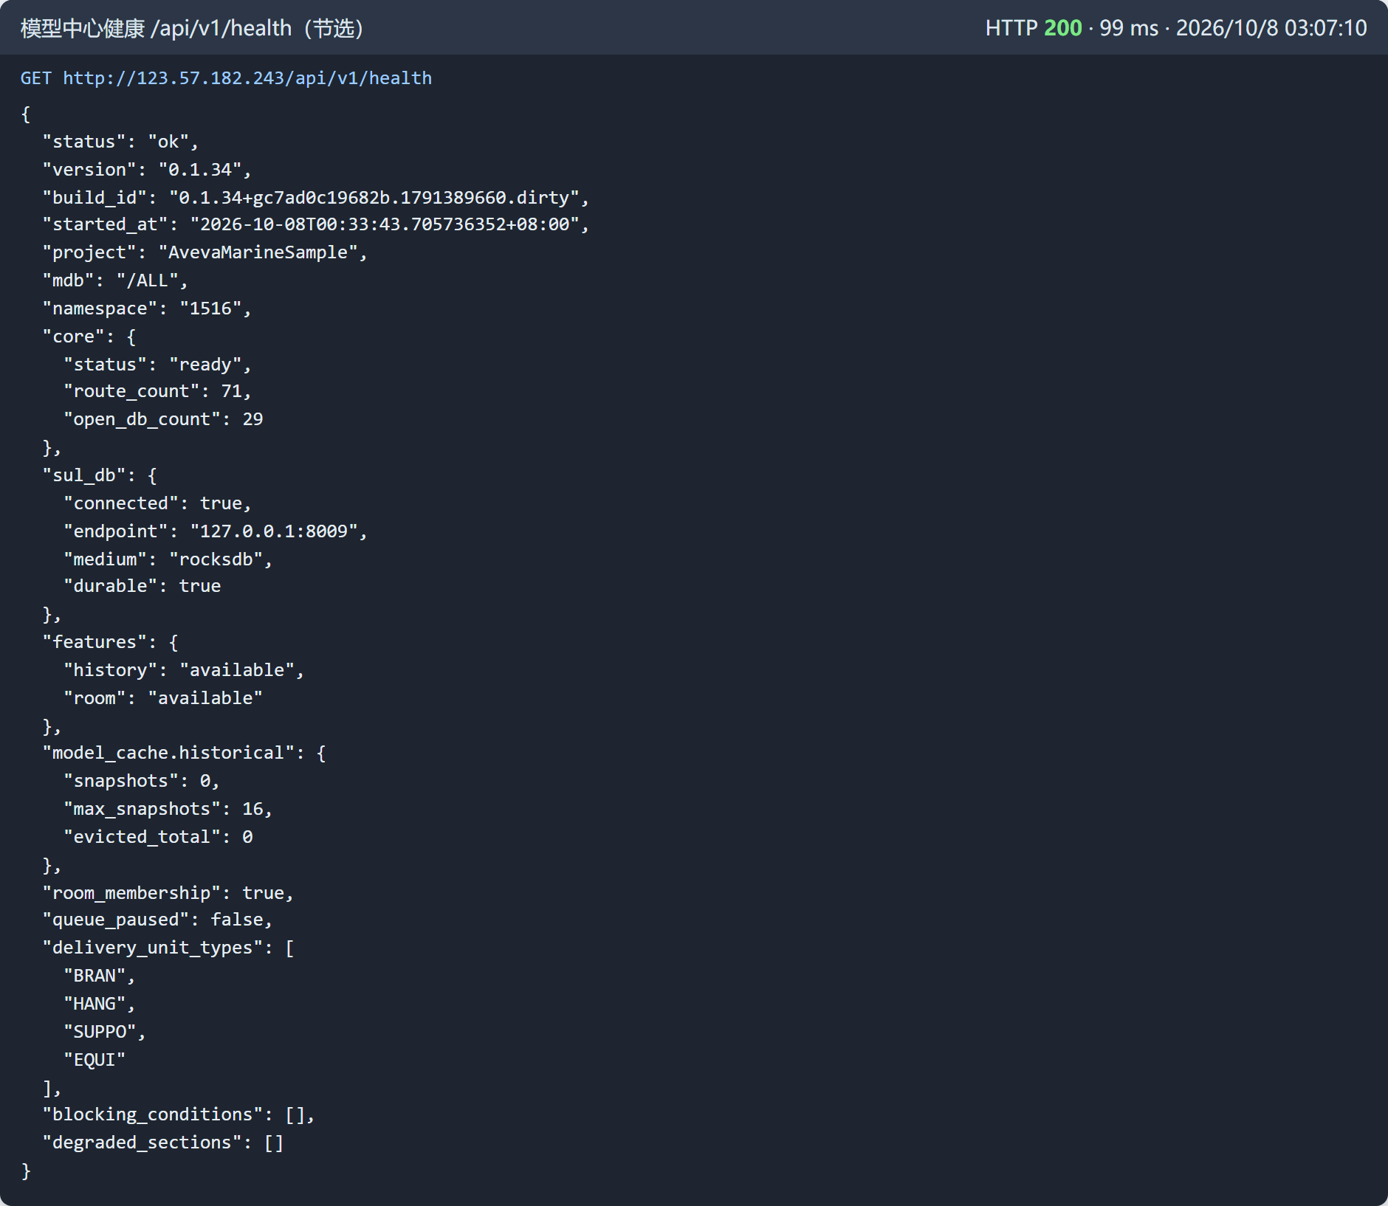
图 32 线上模型中心健康接口节选（2026-10-08 只读请求）：版本 0.1.34，build_id 带 .dirty，历史快照上限 16

发布交付与回退设计
对应 D16。11/13 为目标交付日而非承诺；任何任务未通过、缺陷未关闭、证据 / 签字 / 回退缺失均不交付，持续修复复测后再发布。
1．冻结：10/28 冻结候选版本，固定前后端提交、数据与配置，登记全部验收样例与期望值（A15）。
2．准备：10/29 起准备发布说明、配置、产物、数据库与附件备份及回退步骤；说明覆盖 19 项任务，备份可校验，回退包含数据库兼容与单据 / 附件 / 版本数据保护（A18）。
3．演练：11/09–11/11 在隔离环境演练“回退到上一稳定版—恢复候选版”，核对单据、附件与历史模型版本数据完整及数据库兼容（A21）。
4．发布：发布产物须等于验收版本；发布后执行线上冒烟（80 / 3100 健康、版本接口、属性净差、PMS 入口），保存 version.json 与 health 响应（A23）。
5．回退：停流量→保留现场与日志→切回上一版前端静态包与后端二进制→必要时恢复数据库与附件目录→健康检查→版本面板与 PMS 冒烟→记录恢复耗时。生产回退演练须另约窗口，优先在隔离环境执行。

开发计划执行与验收设计
依据《布置平台带版本管理的开发计划》（2026-10-08 版），19 项任务全部纳入交付，不以功能实现代替验收。当前实现状态：完成 9、进行中 8、未开始 2；本轮统一验收均待执行。核对依据：gen-model-refactor（ci/linux-build-refactor-20260928，HEAD c7ad0c196）与 plant3d-web（main，HEAD d9d81132）为线上对应代码；开发分支 plant3d-web codex/review-completion（HEAD 693e3b7b）与后端 codex/review-completion-backend（HEAD a1e3210cd）承载 D07、D11–D14、D17 的未部署进展；既有用户 / 实机验收记录未全面重跑，保留的“功能完成”不等同用户验收。

任务范围与当前状态
编号 | 开发任务 | 责任人 | 状态 | 计划完成 | 验收标准
D01 | 模型和数据版本的实现 | 项目负责人 | 已完成 | 2026/09/19 | 能正确加载历史版本数据和模型
D02 | 云线与模型元素绑定 | 校审前端 | 已完成 | 2026/07/21 前 | 刷新或重新进入后关联关系不丢失
D03 | 云线自动截屏 | 校审前端 | 已完成 | 2026/07/21 前 | 云线创建后自动出现截图，失败时可重试
D04 | 指定距离模型显示与高亮 | 三维前端 | 已完成 | 2026/07/21 前 | 5米/10米范围结果正确，管道越界部分可按要求显示
D05 | 增量更新与版本管理 | 后端开发 | 已完成 | 2026/09/28 | 每次更新能生成版本，版本来源和时间清楚
D06 | 多版本三维对照 | 三维前端 | 已完成 | 2026/09/28 | 两个版本模型显示正确，差异类型清晰可见
D07 | PDF 和 Word 文件展示 | 校审前端 | 进行中 | 2026-10-19 | PDF、.docx、.doc 均可在线展示并保持模型关联；重开、下载、异常重试正常；老格式走受控转换预览，不能以只下载替代完整需求。
D08 | 元素关键点获取 | 三维前端 | 已完成 | 2026/07/21 前 | 关键点位置正确，选择提示清楚
D09 | 关键点测量 | 三维前端 | 已完成 | 2026/07/21 前 | 距离、角度、标高结果正确且可查看/删除
D10 | 元素最近距离测量 | 三维前端 | 已完成 | 2026/07/21 前 | 最近点和距离与验收样例一致
D11 | 管道与梁板柱墙最近距离 | 三维/后端 | 进行中 | 2026-10-21 | 梁/板/柱/墙各至少 1 个真实样例、穿墙洞至少 1 个；分类、外表面/中心线口径、单位、已确认误差范围正确，结果可定位/保存；近似结果显式提示。 用户已确认：量距验收绝对误差≤10mm；计距表面仍须确认。
D12 | 管道与管道最近距离 | 三维前端 | 进行中 | 2026-10-22 | 周边管道批量生成；平行/交叉/斜交及接触场景正确；中心距与净距明确区分；外径缺失不可伪装精确值；重复生成/交换管对不重复；显隐和保存恢复一致。 用户已确认：量距验收绝对误差≤10mm；计距表面仍须确认。
D13 | 管道信息标注 | 三维前端 | 进行中 | 2026-10-27 | 原需求管径/材质/包络/标高/长度/结构距离/管间距字段全部实现；至少3条典型管道逐项对照ISO；单位/缺失提示正确，缩放/遮挡/保存/导出均通过。 用户已确认：量距验收绝对误差≤10mm；计距表面仍须确认。
D14 | 三维校审流程集成 | 校审前端 | 进行中 | 2026-10-28 | 真实 PMS 四角色正向与驳回重提通过；送审前二次保存保留改动、送审后拒绝；校审单重开可还原项目/节点/A/B/范围并只读查看；已批准回放不误报待确认；历史单据兼容。
D15 | 综合联调与用户验收 | 测试/联调 | 进行中 | 2026-11-12 | 发布前D01–D14、D17–D19共17项验收通过，D16发布准备及回退检查通过；真实PMS正向/驳回重提、权限和二次保存通过；验收缺陷全部关闭且回归成功，专业/PMS/业务确认到位。发布成功后D16关闭，最终19项均通过。
D16 | 发布交付 | 项目负责人 | 进行中 | 2026-11-13 | 可追溯产物和配置归档；说明覆盖19项；隔离环境回退/恢复演练成功、单据/附件/版本数据完整；候选版本线上冒烟通过；发布负责人和业务方签字，全部任务验收通过。
D17 | 代码入库与线上版本对齐 | 项目负责人/后端开发 | 进行中 | 2026-10-12 | 前后端发布提交、CI run、产物校验值和构建差异清单可追溯；.dirty 原因有证据并消除或归档；CI 不再因正确监听方式误报失败；80/3100 和属性净差冒烟通过。
D18 | PMS 对接问题收口 | 校审前端/项目负责人 | 未开始 | 2026-10-16 | 真实 PMS 新增/二次保存/送审/同意/驳回重提及四角色流转通过；身份不匹配被拒；受信父页面消息可用；“接口连通失败”不再出现，双方确认记录。
D19 | 验收样例与测试数据准备 | 测试/联调 | 未开始 | 2026-10-12 | 结构四类与洞口各至少1例；至少3条管道配ISO；PDF/.docx/.doc各1例；平行/交叉/斜交/接触及外径缺失样例；真实校审单/四角色到位；项目/构件/版本/期望值/容差/确认人完整。

进行中与未开始任务的当前进展
下表摘自开发计划（2026-10-08 版）“当前进展”与“待解决问题”两列，作为后续开发与验收的输入；“开发检查通过”不等于验收通过。
编号 | 当前进展 | 待解决问题与下一步
D07 | 2026-10-08 独立分支已实现.docx页面预览与.doc认证转换入口；真实DOCX中文/表格/安全链接清理、损坏文件拒绝及预览面板验证通过。前端3089项测试通过、类型检查无新增错误、生产构建通过；后端默认配置编译通过。尚未部署及业务验收。 | .doc转换需要服务器配置LibreOffice/REVIEW_WORD_CONVERTER；真实旧格式转换、关联重开、专业样例与部署后验收未执行，D07保持进行中。
D11 | 10/08已补墙/柱/梁/板入口、世界轴线分类、未知警告和逐条表面精算；BRAN候选/类型筛选/绘制状态/精度来源已补本机保存及过期恢复，浏览器刷新通过。真实四类/洞口、候选覆盖和10mm专业对照仍待验收。 | 10/12确认表面/保温/包络口径和姿态分类角度；误差≤10mm已确认。提供四类结构、洞口、旋转属主及未知分类样例；检查候选覆盖与真实表面最近性，完成保存重开和专业对照。
D12 | 10/08新增单根BRAN周边批量入口与专用候选接口；权威属主归并、当前投影直管段补集、长根端部/分页/去重及失败保留通过开发检查。修复恰好等于上限漏报，8个有限圆柱解析样例正反计算误差0mm。前端3152项、空间27项通过。新接口真实HTTP/专业模型及10mm对照仍待验收，未部署。 | 先联调新周边接口：3组真实典型管道/ISO，覆盖长根端部、直段/管件、跨库/分页和性能；验证反向/跨次去重、显隐与重开。确认表面口径后专业参考绝对差≤10mm，失败修复后同样例复测/回归及专业签字。10/22目标完成，未验收不得填写通过。
D13 | 10/08接入真实BRAN/PIPE业务属性、MATR材料引用、中心线与模型边界；新增三维中文信息卡片、逐根显隐和上下文隔离保存，重开标过期。3根真实BRAN接口及Chrome读取12次调用通过，缺材质/边界明确显示，503保留。完整回归3153项、构建/类型基线通过。成员外径、业务包络/完整管长/标高及ISO专业签字仍待完成，未部署。 | 先补成员级变径/材料及目录外径来源、属性与几何会话核对；确认包络是否含保温/操作空间、完整管长与标高口径。再统一净距全字段及云端校审，载入3根专业模型与ISO，检查字段/单位/显隐/遮挡/缩放/导出，量距绝对差≤10mm；失败修复同样例复测/回归后专业签字。10/27目标，未通过不交付。
D14 | 10/08三类净距云端/混合版本及冲突处置已接通。双Chrome经实际隔离HTTP/JWT/RocksDB保存、重开及二次保存通过；重启保留三类结果/修订。旧修订409、非负责人403、终态保存/删/清各409且可读。3151项前端/175项后端开发检查通过。下一步真实专业模型/PMS及发布验收；仍待验收，未部署。 | 须持久化项目、dbnum、节点、A/B会话及对比范围，重开单据可还原。10/27标注完成后10/28做最终集成；送审后只读、旧单据兼容、已批准回放误报均须验收。
D15 | 已有历史自动化与模型对拍证据，本轮19项统一验收待执行。10/29–30首轮全量验收；11/02–06修复失败项并回归受影响功能；11/09–12真实PMS/四角色/专业验收及业务确认。每轮记录版本、样例、结果、缺陷、证据和确认人；未通过项持续复测。 | 10/12落实验收负责人，10/28冻结候选版本，11/12完成最终确认；失败项按“登记→定责→修复→同样例复测→影响范围回归→业务确认”循环。目标日不能替代通过条件。
D16 | 已部署版本可用，但正式交付尚未完成。10/29起准备发布说明/配置/产物/备份与回退；11/09–12在隔离环境演练回退及恢复，再做候选版本线上只读冒烟；19项验收成功并签字后11/13发布交付。 | 11/13是目标而非承诺；任何任务未通过、缺陷未关闭、证据/签字/回退缺失均不交付，持续修复复测后再发布。生产回退演练须另约窗口，计划优先在隔离环境执行。
D17 | 10/08已修CI复用旧二进制，强制干净提交构建及产物校验。前端3153项及最终构建通过，类型基线499、新增0；本轮文件规范0错误。云端净距冲突与守护、空间27项和8个解析几何探针通过。D13真实属性/三维卡片浏览器通过。CI实跑、线上产物及build_id仍待验收。 | 线上仍为带.dirty的旧构建；新CI未运行，原产物差异/干净重建与线上build_id核对未验收。D17保持进行中。
D18 | 环境阻塞已解除：10/08 只读实测 80 与 3100 的 /api/review/health 均 200/healthy。但本次未创建真实 PMS 单据或流转，新增/送审/同意/驳回仍待 PMS 方复测。下一步对齐审核负责人、父页面来源和 ModelRootUrl，在真实 PMS 留证。 | 10/09确认PMS联系人及10/12–16联调窗口；11/09–12按最终候选版本再次完整验收。健康检查不代表真实流程通过。
D19 | 未开始：是净距、标注、Word 和用户验收的前置条件。下一步由专业提供梁/板/柱/墙各 1 个及穿墙洞样例、至少 3 条典型管道及 ISO 图、PDF/.docx/.doc、真实校审单与四角色人员，登记数据版本、期望值和确认人。 | 优先级改 P0，10/12 前样例与净距/包络口径到位；缺任一关键样例则对应功能不能关闭，并触发交付排期复审。

阶段排期
阶段 | 起止 | 阶段目标 | 主要交付 | 对应任务
功能补齐 | 10/9–10/28 | 全部剩余功能完成并冻结候选版本 | 10/12数据/口径；10/16PMS；10/19Word；10/22净距/管间距；10/27标注；10/28集成 | D07,D11–D14,D17–D19
首验与修复 | 10/29–11/6 | 19项首验，失败项修复与回归 | 10/29–30首验；11/02–06修复复测；无遗漏需求 | D01–D19
最终验收 | 11/9–11/12 | 业务签字、回退恢复及候选版复核 | 真实PMS/四角色/专业验收；回退演练；证据与签字 | D15,D16
正式交付 | 11/13 | 全任务通过后正式交付 | 可追溯版本、说明、备份和验收签字；失败则继续复测 | D01–D19
全部19项纳入验收。关键依赖：样例与口径→净距/管间距→标注→校审集成→全量验收→修复回归→最终签字→交付。10/30改为首轮验收节点；11/13目标交付，须所有验收通过。按周一至周五估算，负责人须确认实际工时与调休。
原计划阶段（第1阶段 7/14–7/19；第2阶段 7/20–7/26；第3阶段 7/27–8/2；第4阶段 8/3–8/7；发布日 8/10）保留作对照；当前以上表为准。

验收口径与样例要求
1．样例：结构四类与洞口各至少 1 例；至少 3 条管道配 ISO 图；PDF / .docx / .doc 各 1 例；平行 / 交叉 / 斜交 / 接触及外径缺失样例；真实校审单与四角色人员到位；项目 / 构件 / 版本 / 期望值 / 容差 / 确认人完整（D19）。
2．容差：量距按计算值与确认参考值的绝对差 ≤10 mm 核对（2026-10-08 用户确认）；计距表面、保温 / 包络是否纳入及专业 / PMS 负责人须书面确认。
3．证据：每轮记录版本、样例、结果、缺陷、证据和确认人；未执行不得填写通过，失败项建缺陷并关联任务，禁止以已有代码标通过。

缺陷处理与完成条件
验收失败处理：登记缺陷并关联任务 → 定责/期限 → 修复 → 同样例复测 → 影响范围回归 → 专业/业务确认。受影响项重置待复测，重复A17–A22并更新日期，直至全部通过。
最终完成条件：19项通过、验收缺陷关闭、专业/PMS/业务签字、版本可追溯、回退恢复及线上冒烟成功。任一缺失不得交付。

风险与应对方案
下表梳理开发与运行过程中的主要风险。风险等级按“对交付与现场运行的影响 × 发生可能性”评为高 / 中 / 低。
序号 | 风险点 | 类别 | 等级 | 预防方案与应急处理
1 | 增量漏算：某类元素变化未被识别为需要重算，导致模型与设计数据不一致 | 技术风险 | 高 | 预防：模型影响判定取“宁多勿漏”，判为可跳过的两档各需两票；联动边以单一清单文档为唯一索引，新增或改动任一条先改清单；以 E3D 宏录制的会话链作为增量收集器的正确性判据，并有“增量收敛等于全量重建、逐边比对”的硬验收。应急：对受影响库执行整库模型重建。
2 | 数据库版本误用：使用 3.x 服务端打开 2.x 存储 | 技术风险 | 高 | 预防：启动脚本在拉起前核对版本并直接拒绝 3.x；仓库内随附匹配的服务端二进制；文档明确“不要按升级指南迁移”。应急：换回 2.1.x 二进制即可，数据无需迁移；若已误迁移则从备份恢复。
3 | 写库中途崩溃导致半份数据 | 技术风险 | 中 | 预防：任务第一笔写库前置写入标记，收尾与水位同事务置为已结束；水位只在尾事务推进，半个写回对以水位为准的读者视为不存在。应急：启动水化段或该库下一次任务开工前自动识别残留标记并整库重初始化。
4 | 同库并发写导致相互覆盖 | 技术风险 | 中 | 预防：同一库号在任一时刻只有一个任务作为写者，同库恒串行；不同写入面走不同 lane 且键集合不相交。应急：以整库重初始化重建该库。
5 | 元件库依赖缺行：设计元素落库而其目录链在库里缺行 | 业务风险 | 中 | 预防：每一批设计数据写回都以本批元素为种子算依赖闭包并一并入库；目录文件版本前移时差分重渲。应急：触发该库依赖全量重渲（回执会点名），或整库重初始化。
6 | 几何生成失败或布尔运算不收敛 | 技术风险 | 中 | 预防：曲面段数按真实半径与弦高容差算出并进入单位网格身份——它是布尔能否收敛的前置条件而非画质旋钮；失败按类别记入几何错误账本，生成成功后自动销账。应急：模型失败不阻断数据水位，可先保证数据可用；针对性修复源端几何后对该根强制重生成。
7 | 大库全量生成耗时长、内存峰值高 | 性能风险 | 中 | 预防：分块解析使峰值内存随块不随库；生成端与装配端隔深度为 1 的有界通道，在飞几何最多一个窗口；并行单位取生成根而非数据切片以避免长尾吃掉加速比。应急：调低数据批次并发与几何并发额度，或以监听限定域分批推进。
8 | 前端按需生成超时（个别重构件冷生成接近 120 秒预算） | 性能风险 | 中 | 预防：服务端预算固定 120 秒且超时后后台不取消，客户端稍后非强制重查即可复用；客户端自身超时不得短于服务端预算。应急：对该库执行整库即时生成，把冷生成提前到后台完成。
9 | 对接方对确定性失败做无限重试，放大后台负载 | 对接风险 | 中 | 预防：只有“等一等就有”的档位给出 Retry-After，确定性失败一律不给；错误码按“等 / 改工程 / 换文件”三种出路分型；接口文档明确各码的重试语义。应急：反向代理侧限流，并与对接方核对错误处理分支。
10 | 三维校审域契约漂移：路由、字段名或信封被“顺手改好” | 对接风险 | 中 | 预防：路由清单以源码文本护栏钉住（浏览器侧共 37 条方法·路径），少一条或多一条都在构建期报红；命名与时间格式按现状保留、不统一，改信封等于改前端，须另立计划。应急：回滚改动并按护栏清单核对。
11 | 共享盘不可用或工程文件被占用 | 运行风险 | 中 | 预防：文件打不开与读不动单独成码（503，带退避提示），与“文件不存在”（422，重试无用）分开；共享盘重挂后自动重新发现。应急：恢复盘后由下一轮重扫自动接上，无需人工干预。
12 | 新库被误自动拉入，导致一次性全量解析冲击 | 运行风险 | 低 | 预防：初始化准入门默认关闭，新库不自动入队，需经界面手动预览与执行；重扫收尾汇总一句、健康接口点名最近一轮被拦下的库。应急：暂停队列并移除误入队的库对应的数据（整库快删）。
13 | 手工运维误操作（如在写库中途取走数据目录、误删库数据） | 运行风险 | 中 | 预防：三类手工操作统一契约“暂停队列 → 等该库空闲 → 精确确认”；删除类接口要求确认参数与目标原文完全一致。应急：从备份恢复；单库可整库重初始化重建。
14 | 监控误把“模型水位落后”当故障 | 运行风险 | 低 | 预防：明确落后是常态不是告警，模型水位是仪表不是闸门，不得有任何路径以它为条件放行；一致性判决三态中的“不判”是中性陈述。应急：修正监控规则。
15 | 鉴权配置遗漏（JWT 密钥使用缺省值、调试模式误开） | 安全风险 | 中 | 预防：密钥取自环境变量，使用缺省值时启动告警；调试令牌为空时一律拒绝，不留后门；跨域来源上线前收敛。应急：轮换密钥并强制全部令牌失效。
16 | 验收样例与净距 / 包络口径未按期到位（D19、A03） | 业务风险 | 高 | 预防：10/12 前由专业提供结构四类与洞口、3 条 ISO、PDF/.docx/.doc 与真实校审单，书面确认计距表面与包络口径。应急：缺任一关键样例则对应功能不能关闭，并触发交付排期复审。
17 | 真实 PMS 联调窗口与人员未落实（D18） | 对接风险 | 高 | 预防：10/09 确认 PMS 联系人，10/12–10/16 联调，11/09–11/12 按最终候选版本再次完整验收。应急：模拟直调结果只作开发自测，不替代真实 PMS 验收。
18 | 线上构建带 .dirty、发布来源不可追溯（D17） | 运行风险 | 中 | 预防：CI 强制当前提交干净构建并归档依赖提交与 SHA256。应急：以干净重建产物替换，并核对 80 / 3100 两路 build_id。
19 | Word 旧格式转换依赖服务器 LibreOffice（D07） | 技术风险 | 中 | 预防：部署前安装 LibreOffice 或设置 REVIEW_WORD_CONVERTER，并用真实、加密、损坏 DOC 验证。应急：转换失败时提示并提供原文件下载，但不得以仅下载替代完整需求。
20 | 资源与排期压缩影响 11/13 交付（D15、D16） | 进度风险 | 高 | 预防：10/09 落实前端三维 / 校审、后端、测试、专业与 PMS 资源，10/28 功能冻结。应急：目标日不能替代通过条件，未通过项持续修复复测后再发布。

